数字化电子发票版式及XML规范V6.000

修改说明
版本 | 章节编号 | 修订内容简述 | 生效日期
V1.000 |  | 新增 | 2023.06.08
V1.001 | 第三章 | 发票版式规格中“购买方信息”和“销售方信息”位置调整 | 2023.06.22
V1.002 | 第六章 | 第六章:增加“CRC算法说明”。 | 2023.6.23
V1.003 | 第三章/第六章 | 第三章:增加版式文件分页规则。票面右框增加色带规则；调整填充内容字体字号规则。第六章:二维码增加“税”字图标规则。 | 2023.7.24
V1.004 | 第三章/第五章/第六章 | 第三章:票样中“动态二维码”改为“二维码”；发票监制章位置规则调整；发票票面字体字号规则调整。第五章:‘单价’‘单位’‘数量’关系逻辑修改。“全额开票”逻辑修改。第六章:增加“CRC算法说明”。 | 2023.8.24
V1.005 | 第三章/第四章 | 第三章:“备注”增加填充规则。第四章:xml参数及报文示例由0.2版本升级到0.3版本。 | 2023.9.4
V1.006 | 第六章 | 第六章:增加二维码CRC算法使用规则。 | 2023.9.16
V1.006 | 第三章/第四章 | 第三章:增加“版式交付时间和上传时间不能误差48小时”建议。  备注增加填充内容字段之间间隔规则。  第四章:xml参数及报文示例由0.3版本升级到0.32版本。医疗服务（住院）收费清单中增加“费用明细”字段，后续编号依次顺延。  增加特定征收方式字段增加征收方式与优惠政策对应关系规则。  xml报文示例中增加“附加要素”相关字段信息。 | 2024.1.31
V1.006 | 第三章 | 增加特定要素版式文件规范。 | 2024.1.31
V1.006 | 第三章 | 更新数字化电子发票监制章生成规则。 | 2024.2.24
V1.007 | 第三章/第四章 | 第三章/（一）/1.5中增加“电信服务业税率税额展示规则”。  第四章/1/1.1/82、88、96、107数据项标识进行修改。 | 2024.3.18
V1.008 | 第三章 | 第三章/（八）/8.1货物运输服务票面去掉“合计”。  第三章/（九）/9.1旅客运输服务票面去掉“合计”。  第三章/（九）/9.5除身份证以外的其他证件脱敏规则。  第三章增加“版面元素名称和线条”使用颜色具体数值。  第三章“备注”增加“被红冲信息”规则。 | 2024.4.9
V1.008 |  | 附件二中内容增加“国家税务总局”。 | 2024.4.15
V2.000 | 第三章 | 新增“报废产品收购”版式规则 | 2024.4.22
V2.000 | 第三章/第四章 | 新增“通行费”版式规则。  第三章“货物运输服务”票面删除“规格型号字段”；“旅客运输服务”票面删除“规格型号字段”和“单位”字段。 | 2024.6.5
V3.000 | 第三章 | 删除“通行费”版式规则。  调整发票二维码CRC算法使用规则。 | 2024.6.27
V3.001 | 第三章 | 调整旅客运输服务明细换行规则。 | 2024.7.22
V4.000 | 第三章/第四章/第六章 | 隐性标签，不展示在票面：卷烟、电子烟、拖拉机和联合收割机；  增加通行费的版式规则；  基础版、报废产品收购、不动产经营租赁、成品油和农产品收购增加“支付渠道”和“交易单号”展示规则；  Xml规则中“版本”调整为0.35；“不动产租赁”要素中增加“车牌号”字段；附加要素信息中增加“交易”节点相关信息；“税率”和“税额”字段说明中增加特殊税率展示规则。  二维码生成规则中QR码主要内容中“CRC”说明进行修订。 | 2024.11.26
V4.001 | 第三章 | 增加红字发票票面水印标识规则。 | 2025.1.6
V4.002 | 第三章 | 不动产经营租赁服务增加多行展示规则。 | 2025.2.6
V5.000 | 第三章/第四章 | 增加机动车销售统一发票、二手车销售统一发票版式规则。 | 2025.4.10
V5.001 | 第三章/第四章 | 不动产销售服务发票中标签改为“不动产销售”。Xml参数开具方式调整为“4:第三方平台开票(乐企联用、他用开票)  5:自建平台开票(乐企自用开票)” | 2025.5.13
V5.002 | 第三章/第六章 | 新增“金银首饰批发”版式规则。  “发票明细”填充区域规则调整。  二维码生成规则数电发票增加两种发票类型。  关于红字发票票面增加水印标识规则调整。 | 2025.8.26
V5.003 | 第三章 | （一）数字化电子发票（基础版）“备注”增加煤炭相关展示规则。  （七）数字化电子（不动产经营租赁服务）发票“备注”中若有多组“不动产信息”则“不动产信息”后加数字，由原来大写数字改为阿拉伯数字。  备注增加购销方地址电话展示规则。  （十三）数字化电子发票（通行费版）13.2版面元素名称和线条中“税额”字段说明内容删除。 | 2025.10.16
V5.004 | 第三章/第四章 | （十三）数字化电子发票（通行费版）13.3票头中删除“开具“不征税”通行费发票无需生成“通行费”标签。  ”内容。  数字化电子（不动产经营租赁服务）发票7.6备注中增加不动产特定信息多行展示规则。  新增“反向开票（通用）”“金融商品转让”和“客运场站服务”版式规则。  基础版、建筑服务、不动产销售和货物运输增加差额征税开具展示规则。  第四章增加反向开票（通用）个人所得税项目相关字段 | 2025.12.24

目 录
一、阅读指引 11
二、规范介绍 11
三、版式文件规范 12
（一）数字化电子发票（基础版） 12
1.1版式规格 12
1.2版面元素名称和线条 14
1.3票头 16
1.4销售方和购买方信息 16
1.5应税明细和合计 17
1.6备注 19
1.7票尾 20
（二）数字化电子（自产农产品销售/农产收购/光伏收购/稀土/成品油/卷烟/电子烟/金银首饰批发）发票 20
2.1版式规格 21
2.2版面元素名称和线条 22
2.3票头 24
2.4销售方和购买方信息 25
2.5应税明细和合计 25
2.6备注 26
2.7票尾 27
（三）数字化电子（医疗服务（门诊））发票 27
3.1版式规格 27
3.2版面元素名称和线条 29
3.3票头 32
3.4销售方和购买方信息 32
3.5应税明细和合计 32
3.6备注 33
3.7票尾 34
（四）数字化电子（医疗服务（住院））发票 34
4.1版式规格 35
4.2版面元素名称和线条 36
4.3票头 39
4.4销售方和购买方信息 39
4.5应税明细和合计 40
4.6备注 41
4.7票尾 41
4.8收费明细版式规格 42
4.9版面元素名称和线条 42
4.10收费明细票头 43
4.11收费明细应税明细和合计 43
4.7收费明细票尾 44
（五）数字化电子（建筑服务）发票 44
5.1版式规格 45
5.2版面元素名称和线条 46
5.3票头 48
5.4销售方和购买方信息 48
5.5应税明细和合计 49
5.6备注 50
5.7票尾 51
（六）数字化电子（不动产销售）发票 51
6.1版式规格 51
6.2版面元素名称和线条 53
6.3票头 55
6.4销售方和购买方信息 55
6.5应税明细和合计 56
6.6备注 57
6.7票尾 58
（七）数字化电子（不动产经营租赁服务）发票 58
7.1版式规格 59
7.2版面元素名称和线条 60
7.3票头 62
7.4销售方和购买方信息 63
7.5应税明细和合计 63
7.6备注 64
7.7票尾 65
（八）数字化电子（货物运输服务）发票 65
8.1版式规格 65
8.2版面元素名称和线条 67
8.3票头 69
8.4销售方和购买方信息 69
8.5应税明细和合计 69
8.6备注 72
8.7票尾 72
（九）数字化电子（旅客运输服务）发票 73
9.1版式规格 73
9.2版面元素名称和线条 75
9.3票头 77
9.4销售方和购买方信息 77
9.5应税明细和合计 77
9.6备注 79
9.7票尾 80
（十）数字化电子（代收车船税）发票 80
10.1版式规格 81
10.2版面元素名称和线条 82
10.3票头 84
10.4销售方和购买方信息 85
10.5应税明细和合计 85
10.6备注 86
10.7票尾 87
（十一）数字化电子（拖拉机和联合收割机）发票 87
11.1版式规格 87
11.2版面元素名称和线条 89
11.3票头 90
11.4销售方和购买方信息 91
11.5应税明细和合计 91
11.6备注 92
11.7票尾 93
（十二）数字化电子发票（报废产品收购） 93
12.1版式规格 94
12.2版面元素名称和线条 96
12.3票头 97
12.4销售方和购买方信息 98
12.5应税明细和合计 98
12.6备注 99
12.7票尾 100
（十三）数字化电子发票（通行费版） 101
13.1版式规格 101
13.2版面元素名称和线条 103
13.3票头 104
13.4销售方和购买方信息 105
13.5应税明细和合计 105
13.6备注 106
13.7票尾 107
（十四）数字化电子发票（机动车销售统一发票版） 107
14.1版式规格 107
14.2版面元素名称和线条 109
14.3票头 111
14.4购买方信息 111
14.5车辆信息和合计 111
14.5销售方信息 112
14.5税率信息 112
14.7票尾 112
（十五）数字化电子发票（二手车销售统一发票版） 112
15.1版式规格 113
15.2版面元素名称和线条 115
15.3票头 117
15.4购买方信息 117
15.5卖方信息 117
15.6车辆信息和合计 118
15.7经营、拍卖信息 118
15.8二手车信息 119
15.9票尾 119
（十六）数字化电子发票（客运场站服务版） 119
16.1版式规格 119
16.2版面元素名称和线条 121
16.3票头 123
16.4销售方和购买方信息 123
16.5应税明细和合计 124
16.6备注 124
16.7票尾 125
（十七）数字化电子发票（金融商品转让版） 125
17.1版式规格 125
17.2版面元素名称和线条 127
17.3票头 129
17.4销售方和购买方信息 129
17.5应税明细和合计 129
17.6备注 130
17.7票尾 131
（十八）数字化电子发票（反向开票（通用）） 131
18.1版式规格 131
18.2版面元素名称和线条 133
18.3票头 134
18.4销售方和购买方信息 135
18.5应税明细和合计 135
18.6备注 136
18.7票尾 137
四、XML格式 137
1.XMl格式信息 137
1.1xml参数 137
1.2报文示例 161
五、发票校验规则 184
1红蓝票通用校验 184
2.红字发票独有校验 185
3.蓝字发票合规校验 187
4.红字发票合规校验 189
六、二维码生成规则 192
附件一: 193
附件二: 194
附件三: 195

一、阅读指引
为满足乐企直连纳税人多场景、规模化、合规化、自动化的电子发票开具需求，乐企数字开放平台提供全面数字化的电子发票（以下简称数字化电子发票）的版式文件及XML生成规范，乐企直连单位按照本规范在自有业务系统中生成数字化电子发票的版式及XML电子文件并进行交付。
本规范分为阅读指引、规范介绍、开发指引、XML格式、二维码生成规则五个章节。

二、规范介绍
数字化电子发票分为基础版发票和特定要素发票。特定要素发票是从事特定行业、发生特定应税行为及特定应用场景业务的试点纳税人所开具的数电票，包括:稀土、建筑服务、旅客运输服务、货物运输服务、不动产销售、不动产经营租赁服务、农产品收购、光伏收购、代收车船税、自产农产品销售、差额征税、民航、铁路等。
本规范适用于乐企直连单位生成基础版数电票及特定要素发票版式文件和XML格式文件。直连单位不得以基础版样式及XML格式生成特定要素发票。例如:某乐企直连单位A公司在乐企平台订阅了数字化电子发票（基础版）开票能力并将该能力授权给了与其具有绑定关系的使用单位B公司，在为B公司生成数字化电子发票版式文及XML时，应当使用本规范的基础版样式及XML格式信息。
乐企直连单位生成数字化电子发票版式文件采用PDF或OFD格式。数字化电子发票版式文件只用作发票数据的展示形式，购方纳税人使用数字化电子发票进行增值税抵扣或退税勾选，以其数字账户中收到的发票数据为准。纳税人将数字化电子发票用于会计电算化核算的电子凭证，应遵从财政部和国家档案局有关要求。
乐企直连单位可根据具体商业场景及自有业务系统技术实现方式，设计数字化电子发票版式文件及XML的交付方式，不得将受票方履行其他附加义务作为接收数电票版式文件及XML的前提条件，例如:关注或注册开票方的微信公众号等。

三、版式文件规范

（一）数字化电子发票（基础版）
版式文件规范中涉及到字体字号仅限于票面展示信息，不涉及填充信息。
填充信息字体字号建议:购销方纳税人识别号:Courier New 12pt ; 人民币符号Courier New、11pt； 其余的为宋体 9pt。填充信息展示可根据填充的数据进行换行缩小调整。版式交付时间和上传时间不能误差48小时。

1.1版式规格
数字化电子发票的票面尺寸（按 100%比例显示)为 长210mm 、高最小值140mm，尺寸固定，纵向分为票头、销售方和购买方、应税明细和合计、备注和票尾五个部分。不包含票头、票尾的内框尺寸为长 201mm 、高94mm。打印时版面内所有内容可同比例放大或者缩小，缩小打印时，应当确保发票页内容清晰可读。
当发票明细信息未超过8行时，发票高度为140mm，当发票明细信息超过8行时，发票高度为140mm加上超过8行发票明细的高度。
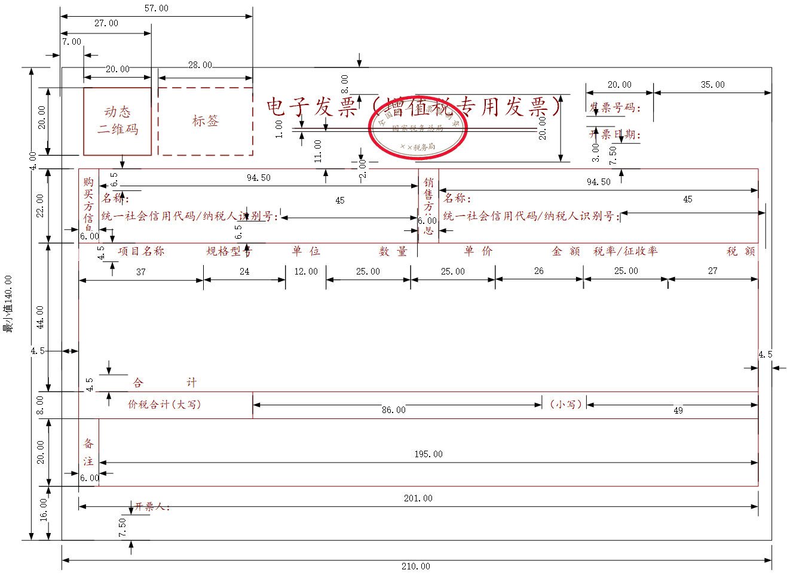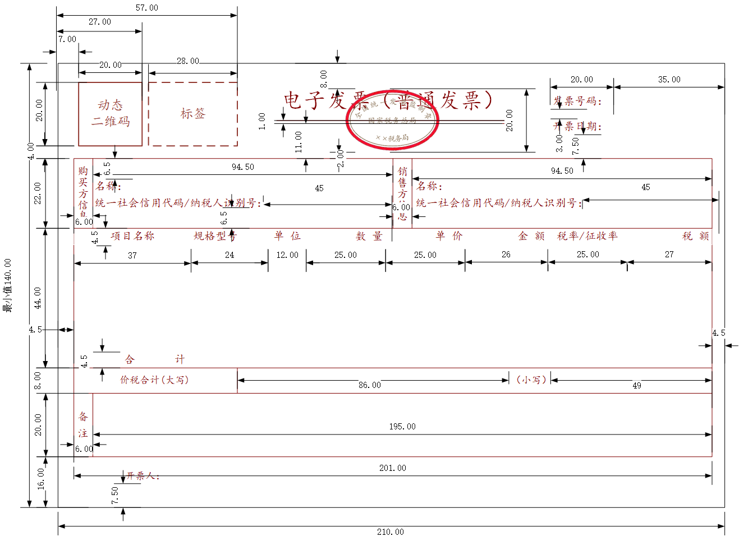
票面右框增加色带规则：
票面右框线1/2以下位置增加金色色带（RGB：R246、G237、B225）和咖色色带（RGB：R118、G89、B84），色带高度均为0.54mm，长度为右框线的1/2（如右图所示）。

数字化电子发票监制章形状为椭圆型，（按 100%比例显示)为 长30mm 、高20mm，尺寸固定，外边圈高1mm。内环加刻一细线，上环刻制“全国统一发票监制章”字样，中间刻制“国家税务总局”字样，下环刻制“xx省(区、市) 税务局”字样，字体为楷体7磅，印色为大红色。
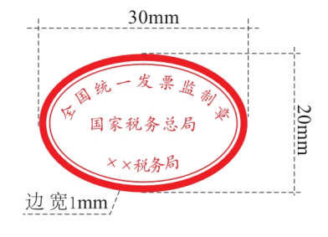
监制章全部字体为正楷7磅，印色为大红
税局监制印章名称参考附件二。

1.2版面元素名称和线条
数字化电子发票版面元素为发票票面中的不可变项(可对应为原有纸质空白发票中除发票号码和代码外的内容)。版面元素名称的字型为“楷体”，字号为 9pt。除版面底图、不可变项和线条之外，版面元素名称及约束见表。
序号 | 版面元素项名称 | 数据项标识 | 说明
1 | 发票号码 | fphm
2 | 开票日期 | kprq | 需格式化，如:2023 年 01 月 28 日
3 | 二维码 |  | 编码为图像
4 | 标签 | tdys | 标签填写内容包括:差额征税-差额开票、差额征税-全额开票。
5 | （销售方）统一社会信用代码/纳税人识别号 | xsfnsrsbh
6 | (销售方)名称 | xsfmc
7 | （购买方）统一社会信用代码/纳税人识别号 | gmfnsrsbh | 开具数字化电子专票时，必填
8 | (购买方)名称 | gmfmc
9 | 备注 | bz
10 | 开票人 | kpr
11 | 项目名称 | hwhyslwfwmc
12 | 规格型号 | ggxh
13 | 单位 | dw
14 | 数量 | sl | 如“单价”栏次非空，则本栏次必须非空
15 | 单价 | dj | 如“数量”栏次非空，则本栏次必须非空
16 | 金额 | je
17 | 税率/征收率 | slv | 格式:“数字+%”,如“9%”。
18 | 税额 | se
19 | 合计[金额] | hjje
20 | 合计[税额] | hjse
21 | 合计[金额]、合计[税额]前字样 |  | ¥（半角，Courier New、11pt）
22 | 价税合计（大写）前符号 |  | （图形，尺寸大小 4*4mm）
23 | 价税合计（大写） |  | 负数发票需在和大写的价税合计之间填充带括号的负数字样。  例如:“（负数）壹佰叁拾圆整”
24 | 价税合计（小写）前字样 |  | ¥（半角，Courier New、11pt）
25 | 价税合计（小写） | jshj

票头双线和内框表格分隔线均为高度为 0.25mm 的实线线条，不应使用其他线高和样式。票头双线由 2 根平行单线条组成，线中心间隔为1mm，上侧线条中心距票面上边缘为 18mm，线条长度 73mm，水平居中。
购买方和销售方区域顶部线条中心距票面上边缘为 30mm，区域高 22mm，水平方向分为4 列，高度分别是 6mm、94.5mm、6mm 和94.5mm。
应税明细和合计区域高 52mm高201mm，分为两行高度分别为44mm和8mm。
备注区域底部线条中心距票面下边缘为 16mm，区域高 20mm，水平方向分为2 列，高度分别是6mm、195mm。版面元素名称和线条为红褐色，红褐色的RGB值为128,0,0。

1.3票头
票头文字水平居中，票头文字字型为“楷体”，字号为20pt，票头文字中的可变项内容，需根据特定要素类型动态调整。
例如，开具普通发票，则票头为“电子发票（普通发票）”，开具增值税专用发票，则票头为“电子发票（增值税专用发票）”。票头文字上边缘距离票面上边缘8mm。在文字和双线居中位置为发票监制章的盖章位置，发票监制章中心点相对于票面左上角的水平和垂直距离分别为 100.5mm 和 18mm。
“发票号码、开票日期”2 项居于票头文字右侧，分为 2 行，长度为20mm。2 项元素名称的左边缘距离票面左边缘 155mm，行距为3mm，底部距离内框顶部线条中心 7.5mm对应的 2 个填充区域高度为 35mm。
发票二维码居于票头文字左侧。二维码图像尺寸为 20*20mm，其左上角相对于票面左上角的水平、垂直距离分别为 7mm 和 6mm。
标签尺寸为 28*20mm，其左上角相对于票面左上角的水平、垂直距离分别为 29mm 和 6mm。标签显示内容，包括:差额征税-差额开票、差额征税-全额开票。

1.4销售方和购买方信息
销售方信息和购买方区域包括“名称”、“统一社会信用代码/纳税人识别号”。“统一社会信用代码/纳税人识别号”的填充区域的高度为45mm。“名称”上边距距离销售方信息和购买方区域上边框为6.5mm,“统一社会信用代码/纳税人识别号”下边距距离销售方信息和购买方区域下边框为6.6mm。

1.5应税明细和合计
应税明细和合计区域除“价税合计”以外的“明细及合计”部分分为 8 列、10 行，列名按照“项目名称”、“规格型号”、“单位”、“数量”、“单价”、“金额”、“税率/征收率”、“税额”顺序分布，列高分别是37mm、24mm、12mm、25mm、25mm、26mm、25mm和27mm 。列名和合计行高为4.5mm。
“价税合计(大写)”和“价税合计(小写)”填充区域高度分别是 86mm 和 49mm，高度为 8mm。
填充内容对齐方式:项目名称、规格型号左对齐；单位、税率居中；数量、单价、税额、金额居右。
红字发票只展示被红冲部分的明细行数据。
“发票明细”填充区域规则为:
当n≤8行时，发票高度140mm，每条发票明细行款高度4.375mm；
当8<n≤12行时，发票高度增加17.5mm，不换页；
当12<n≤16行时，发票高度增加17.5mm，不换页；
当16<n≤20行时，发票高度增加17.5mm，不换页；
当20<n≤24行时，发票高度增加17.5mm，不换页；
当24<n≤28行时，发票高度增加17.5mm，不换页；
当28<n≤32行时，发票高度增加17.5mm，不换页；
当32<n≤36行时，发票高度增加17.5mm，不换页；
当36<n≤40行时，发票高度增加17.5mm，不换页；
当40<n≤42行时，发票高度增加8.75mm，不换页；
当42<n≤47行时，发票高度不变，取最后一行明细信息和备注信息进行换页处理，每页发票明细行最多展示47行信息。每页含有“票头”、“销售方和购买方信息”、“应税明细信息”和“票尾”信息，其中“价税合计（大写）”和“备注”模块只在末页展示。
每页“合计”上方增加一行“小计”，发票右上方（“发票日期”内容填充区域下方）增加“共X页 第X页”。
电信服务业税率税额展示规则:
序号 | 场景 | 票种 | 税率 | 税额
1 | “3030100000000000000（基础电信服务）”“3030200000000000000（增值电信服务）”汇总项开具 | 专票、普票 | 正常显示 | 正常显示
2 | “3030000000000000000（电信服务）” 汇总项开具发票，但开票时只能选择“04 不征税”的优惠政策标识 | 普票 | * | *
3 | 预付款项开具“6010000000000000000（预付卡销售和充值）”非汇总项开具普票，开票时只能选择“04 不征税”的优惠政策标识 | 普票 | 不征税 | 为空
4 | 预付款项开具“3030000000000000000（电信服务）” 汇总项开具发票，但开票时只能选择“04 不征税”的优惠政策标识 | 普票 | * | *

特殊税率税额展示规则:
序号 | 场景 | 税率 | 税额
1 | 不征税 | 不征税 | 为空
2 | 免税 | 免税 | ***
3 | 0税率 | 0% | 0
4 | 差额征税-差额开票 | *** | 正常显示
5 | 差额征税-全额开票 | 正常显示 | 正常显示

对差额征税-差额开票的发票，在发票预览、查看、打印、下载时，发票票面左上角显示“差额征税-差额开票”，税率显示“***”，备注栏显示“扣除额：XXX元。”；对差额征税-全额开票的发票，在发票预览、查看、打印、下载时，发票票面左上角显示“差额征税-全额开票”，税率显示相应税率，不再显示为“***”，备注栏不显示“扣除额：XXX元。”。
红字发票增加水印，水印标识增加规则详见附件三。

1.6备注
备注填充展示内容顺序、格式及规则如下:
被红冲信息; 代开信息; 差额征税扣除额信息。 特定要素信息;
煤炭种类;
购方地址:xxx; 电话:xxx; 购方开户银行:xxx; 银行账号:xxx;
销方地址:xxx; 电话:xxx; 销方开户银行:xxx; 银行账号:xxx;
附加要素信息; 煤炭品质信息， 备注;
收款人:xxx; 复核人:xxx;
支付渠道:xxx; 交易单号:xxx;
用英文“;”隔开后于后一个内容之间相隔一个大tab空格（即4个小空格），差额征税扣除额信息以中文“。”隔开后于后一个内容之间相隔一个大tab空格（即4个小空格）。
购方地址电话购方开户银行和银行账号、销方地址电话销售方开户银行和银行账号、收款人和复核人单独占一行，其它内容按照顺序填充换行。
购销方地址电话银行账号和收款人复核人填充展示规则:
若发票上传字段中“是否展示销售方地址电话银行账号标签”和“是否展示购买方地址电话银行账号标签”选择“Y”，则必须在备注栏展示“购方开户银行:xxx; 银行账号:xxx;销方开户银行:xxx; 银行账号:xxx;”内容。若发票上传字段中“是否展示销售方地址电话银行账号标签”和“是否展示购买方地址电话银行账号标签”选择“Y”未填写信息，则备注栏继续展示“购方地址：”、“电话：”、“购方开户银行：”、“银行账号：”、“销方地址：”、“电话：”、“销方开户银行：”、“银行账号：”字样，内容为空。
煤炭种类规则：煤炭种类包括“政府保供煤”、“长协煤”、“市场煤”。数电电子发票展示位置位于特定要素信息之后，购方地址电话之前，并换行展示，使用英文分号“;”+“空格”进行分隔，若有多条相同煤炭种类则在备注栏次内合并展示1条结果，展示顺序与首次出现该选择项的顺序保持一致，例：项目明细中前5条为长协煤信息，后4条为政府保供煤信息，票面备注栏展示为：长协煤; 政府保供煤。

煤炭品质信息规则：展示位置位于附加要素之后，纳税人自定义备注之前，使用英文分号“;”+“空格”与附加要素进行分隔，展示次序为：每千克煤炭发热量：XXXX千卡，干基全硫：XX.XX%，干燥无灰基挥发分：XX.XX%，+自定义备注，中间用中文逗号“，”隔开，若无自定义备注，则末尾以中文句号“。”结尾。红冲货物名称包含上述原煤、洗煤、其他煤炭采选产品的蓝字发票时，红字发票备注栏无需展示上述新增内容。

若发票上传字段中“收款人姓名”和“复核人姓名”填写内容，则必须在备注栏展示“收款人:xxx; 复核人:xxx; ”内容。
若发票上传字段中“支付渠道”和“交易单号”填写内容，则必须在备注栏展示“支付渠道:xxx; 交易单号:xxx; ”内容。
“支付渠道”展示在备注栏倒数第二个。“交易单号”:展示在备注栏最后一个。单独另起一行。多组支付信息按“支付渠道”、交易单号”分条展示，中间以分号间隔。

1.7票尾
票尾一行为“开票人”，票尾内容下边缘距离发票下边线 7.5mm。票尾内的可变内容不折行。

（二）数字化电子（自产农产品销售/农产收购/光伏收购/稀土/成品油/卷烟/电子烟/金银首饰批发）发票
需要具有自产农产品销售/农产收购/光伏收购/稀土/成品油/卷烟/电子烟开票资质，并且在资质有效期内开具相应的发票后，使用以下规则生成版式文件。
版式文件规范中涉及到字体字号仅限于票面展示信息，不涉及填充信息。
填充信息字体字号建议:购销方纳税人识别号:Courier New 12pt ; 人民币符号Courier New、11pt； 其余的为宋体 9pt。填充信息展示可根据填充的数据进行换行缩小调整。版式交付时间和上传时间不能误差48小时。

2.1版式规格
数字化电子发票的票面尺寸（按 100%比例显示)为 长210mm 、高最小值140mm，尺寸固定，纵向分为票头、销售方和购买方、应税明细和合计、备注和票尾五个部分。不包含票头、票尾的内框尺寸为长 201mm 、高94mm。打印时版面内所有内容可同比例放大或者缩小，缩小打印时，应当确保发票页内容清晰可读。
当发票明细信息未超过 8 项时，发票高度为140mm；当发票明细信息超过8项时，发票高度为140mm加上超过 8 项发票明细的高度。
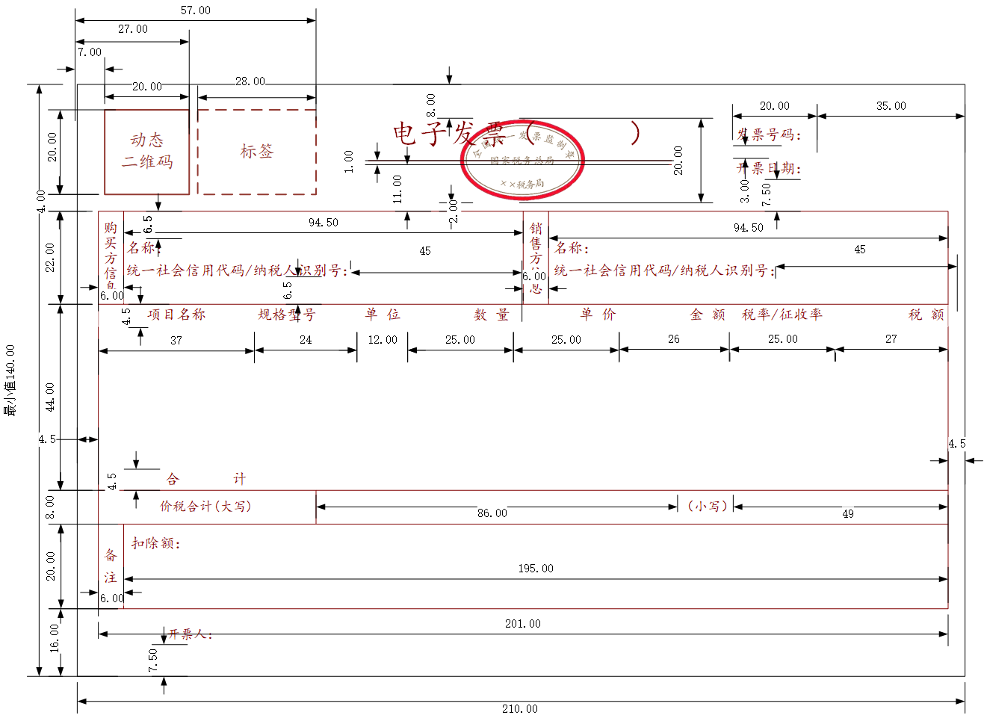
票面右框增加色带规则：
票面右框线1/2以下位置增加金色色带（RGB：R246、G237、B225）和咖色色带（RGB：R118、G89、B84），色带高度均为0.54mm，长度为右框线的1/2（如右图所示）。
数字化电子发票监制章形状为椭圆型，（按 100%比例显示)为 长30mm 、高20mm，尺寸固定，外边圈高1mm。内环加刻一细线，上环刻制“全国统一发票监制章”字样，中间刻制“国家税务总局”字样，下环刻制“xx省(区、市) 税务局”字样，字体为楷体7磅，印色为大红色。
监制章全部字体为正楷7磅，印色为大红
税局监制印章名称参考附件二。

2.2版面元素名称和线条
数字化电子发票版面元素为发票票面中的不可变项(可对应为原有纸质空白发票中除发票号码和代码外的内容)。版面元素名称的字型为“楷体”，字号为 9pt。除版面底图、不可变项和线条之外，版面元素名称及约束见表。
序号 | 版面元素项名称 | 数据项标识 | 说明
 | 发票号码 | fphm
 | 开票日期 | kprq | 需格式化，如:2023 年 01 月 28 日
 | 二维码 |  | 编码为图像
 | 标签 | tdys | 填写特定要素标签，包括:成品油、XT、自产农产票销售、农产品收购、金银首饰批发。
 | （销售方）统一社会信用代码/纳税人识别号 | xsfnsrsbh
 | (销售方)名称 | xsfmc
 | （购买方）统一社会信用代码/纳税人识别号 | gmfnsrsbh | 开具数字化电子专票时，必填
 | (购买方)名称 | gmfmc
 | 备注 | bz
 | 开票人 | kpr
 | 项目名称 | hwhyslwfwmc
 | 规格型号 | ggxh
 | 单位 | dw
 | 数量 | sl | 如“单价”栏次非空，则本栏次必须非空
 | 单价 | dj | 如“数量”栏次非空，则本栏次必须非空
 | 金额 | je
 | 税率/征收率 | slv | 格式:“数字+%”,如“9%”。
 | 税额 | se
 | 合计[金额] | hjje
 | 合计[税额] | hjse
 | 合计[金额]、合计[税额]前字样 |  | ¥（半角，Courier New、11pt）
 | 价税合计（大写）前符号 |  | （图形，尺寸大小 4*4mm）
 | 价税合计（大写） |  | 负数发票需在和大写的价税合计之间填充带括号的负数字样。  例如:“（负数）壹佰叁拾圆整”
 | 价税合计（小写）前字样 |  | ¥（半角，Courier New、11pt）
 | 价税合计（小写） | jshj

票头双线和内框表格分隔线均为高度为 0.25mm 的实线线条，不应使用其他线高和样式。票头双线由 2 根平行单线条组成，线中心间隔为1mm，上侧线条中心距票面上边缘为 18mm，线条长度 73mm，水平居中。
销售方和购买方区域顶部线条中心距票面上边缘为 30mm，区域高 22mm，水平方向分为4 列，宽度分别是 6mm、94.5mm、6mm 和94.5mm。
应税明细和合计区域高 52mm宽201mm，分为两行高度分别为44mm和8mm。
备注区域底部线条中心距票面下边缘为 16mm，区域高 20mm，水平方向分为2 列，宽度分别是6mm、195mm。
版面元素名称和线条为红褐色，红褐色的RGB值为128,0,0。

2.3票头
票头文字水平居中，票头文字字型为“楷体”，字号为20pt，票头文字中的可变项内容，需根据特定要素类型动态调整。
例如，开具普通发票，则票头为“电子发票（普通发票）”，开具增值税专用发票，则票头为“电子发票（增值税专用发票）”。票头文字上边缘距离票面上边缘8mm。在文字和双线居中位置为发票监制章的盖章位置，发票监制章中心点相对于票面左上角的水平和垂直距离分别为 100.5mm 和 18mm。
“发票号码、开票日期”2 项居于票头文字右侧，分为 2 行，长度为20mm。2 项元素名称的左边缘距离票面左边缘 155mm，行距为3mm，底部距离内框顶部线条中心 7.5mm对应的 2 个填充区域高度为 35m。
发票二维码居于票头文字左侧。二维码图像尺寸为 20*20mm，其左上角相对于票面左上角的水平、垂直距离分别为 7mm 和 6mm。
标签尺寸为 28*20mm，其左上角相对于票面左上角的水平、垂直距离分别为 29mm 和 6mm。标签内容显示为特定要素内容，包括:成品油、XT、自产农产票销售、农产品收购，卷烟、电子烟在标签展示。
对于带有“金银首饰批发”显性特定业务标签的发票，在预览、打印版式文件下载时，票面左上角需展示“金银首饰批发”标识，对于带有“金银首饰零售”隐性特定业务标签的发票，票面左上角不展示“金银首饰零售标识。

2.4销售方和购买方信息
销售方信息和购买方区域包括“名称”、“统一社会信用代码/纳税人识别号”。“统一社会信用代码/纳税人识别号”的填充区域的宽度为45mm。“名称”上边距距离销售方信息和购买方区域上边框为6.5mm,“统一社会信用代码/纳税人识别号”下边距距离销售方信息和购买方区域下边框为6.5mm。

2.5应税明细和合计
应税明细和合计区域除“价税合计”以外的“明细及合计”部分分为 8 列、10 行，列名按照“项目名称”、“规格型号”、“单位”、“数量”、“单价”、“金额”、“税率/征收率”、“税额”顺序分布，列宽分别是37mm、24mm、12mm、25mm、25mm、26mm、25mm和27mm 。列名和合计行高为4.5mm。
“价税合计(大写)”和“价税合计(小写)”填充区域宽度分别是 86mm 和 49mm，高度为 8mm。
填充内容对齐方式:项目名称、规格型号左对齐；单位、税率居中；数量、单价、税额、金额居右。
“发票明细”填充区域规则为:
当n≤8行时，发票高度140mm，每条发票明细行款高度4.375mm；
当8<n≤12行时，发票高度增加17.5mm，不换页；
当12<n≤16行时，发票高度增加17.5mm，不换页；
当16<n≤20行时，发票高度增加17.5mm，不换页；
当20<n≤24行时，发票高度增加17.5mm，不换页；
当24<n≤28行时，发票高度增加17.5mm，不换页；
当28<n≤32行时，发票高度增加17.5mm，不换页；
当32<n≤36行时，发票高度增加17.5mm，不换页；
当36<n≤40行时，发票高度增加17.5mm，不换页；
当40<n≤42行时，发票高度增加8.75mm，不换页；
当42<n≤47行时，发票高度不变，取最后一行明细信息和备注信息进行换页处理，每页发票明细行最多展示47行信息。每页含有“票头”、“销售方和购买方信息”、“应税明细信息”和“票尾”信息，其中“价税合计（大写）”和“备注”模块只在末页展示。
每页“合计”上方增加一行“小计”，发票右上方（“发票日期”内容填充区域下方）增加“共X页 第X页”。
特殊税率税额展示规则:
序号 | 场景 | 税率 | 税额
1 | 不征税 | 不征税 | 为空
2 | 免税 | 免税 | ***
3 | 0税率 | 0% | 0
红字发票增加水印，水印标识增加规则详见附件三。

2.6备注
备注填充展示内容顺序、格式及规则如下:
被红冲信息; 代开信息; 差额征税扣除额信息。 特定要素信息;
购方地址:xxx; 电话:xxx; 购方开户银行:xxx; 银行账号:xxx;
销方地址:xxx; 电话:xxx; 销方开户银行:xxx; 银行账号:xxx;
附加要素信息; 备注;
收款人:xxx; 复核人:xxx; 支付渠道:xxx; 交易单号:xxx;（支付渠道和交易单号仅涉及成品油和农产品收购）
用英文“;”隔开后于后一个内容之间相隔一个大tab空格（即4个小空格），差额征税扣除额信息以中文“。”隔开后于后一个内容之间相隔一个大tab空格（即4个小空格）。
购方地址电话购方开户银行和银行账号、销方地址电话销售方开户银行和银行账号、收款人和复核人单独占一行，其它内容按照顺序填充换行。
购销方地址电话银行账号和收款人复核人填充展示规则:
若发票上传字段中“是否展示销售方地址电话银行账号标签”和“是否展示购买方地址电话银行账号标签”选择“Y”，则必须在备注栏展示“购方开户银行:xxx; 银行账号:xxx;销方开户银行:xxx; 银行账号:xxx;”内容。若发票上传字段中“是否展示销售方地址电话银行账号标签”和“是否展示购买方地址电话银行账号标签”选择“Y”未填写信息，则备注栏继续展示“购方地址：”、“电话：”、“购方开户银行：”、“银行账号：”、“销方地址：”、“电话：”、“销方开户银行：”、“银行账号：”字样，内容为空。
若发票上传字段中“收款人姓名”和“复核人姓名”填写内容，则必须在备注栏展示“收款人:xxx; 复核人:xxx; ”内容。
（仅涉及成品油和农产品收购）若发票上传字段中“支付渠道”和“交易单号”填写内容，则必须在备注栏展示“支付渠道:xxx; 交易单号:xxx; ”内容。
（仅涉及成品油和农产品收购）“支付渠道”展示在备注栏倒数第二个。“交易单号”:展示在备注栏最后一个。单独另起一行。多组支付信息按“支付渠道”、交易单号”分条展示，中间以分号间隔。

2.7票尾
票尾一行为“开票人”，票尾内容下边缘距离发票下边线 7.5mm。票尾内的可变内容不折行。

（三）数字化电子（医疗服务（门诊））发票
需要具有医疗服务（门诊）开票资质，并且在资质有效期内开具发票后，使用以下规则生成版式文件。
版式文件规范中涉及到字体字号仅限于票面展示信息，不涉及填充信息。
填充信息字体字号建议:购销方纳税人识别号:Courier New 12pt ; 人民币符号Courier New、11pt； 其余的为宋体 9pt。填充信息展示可根据填充的数据进行换行缩小调整。版式交付时间和上传时间不能误差48小时。

3.1版式规格
数字化电子发票的票面尺寸（按 100%比例显示)为 长210mm 、高最小值146mm，尺寸固定，纵向分为票头、销售方和购买方、应税明细和合计、备注和票尾五个部分。不包含票头、票尾的内框尺寸为长 201mm 、高100mm。打印时版面内所有内容可同比例放大或者缩小，缩小打印时，应当确保发票页内容清晰可读。
当发票明细信息未超过 8 项时，发票高度为146mm；当发票明细信息超过8项时，发票高度为146mm加上超过 8 项发票明细的高度。
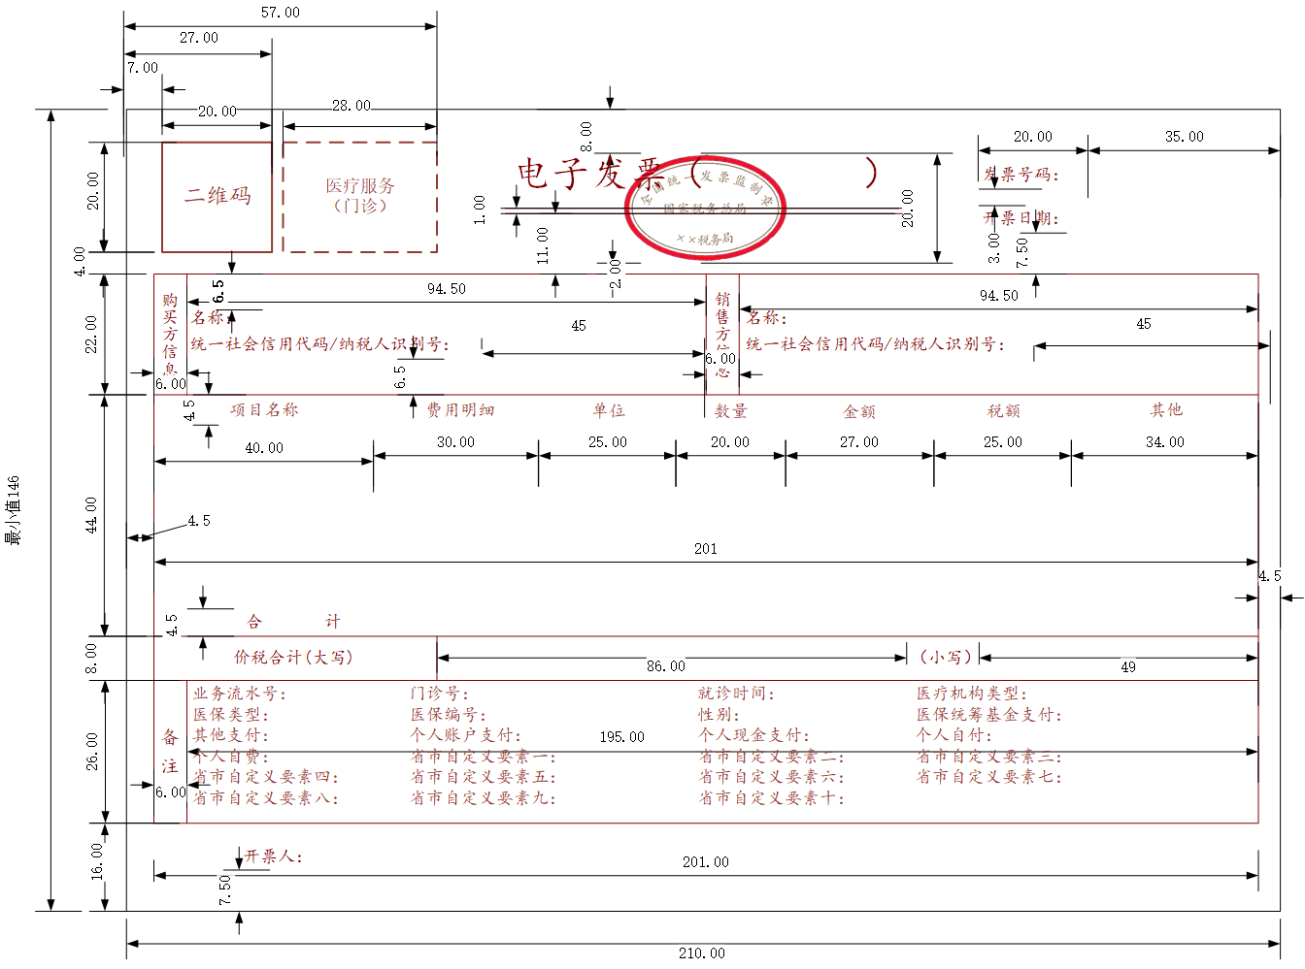

票面右框色带规则：
票面右框线1/2以下位置增加金色色带（RGB：R246、G237、B225）和咖色色带（RGB：R118、G89、B84），色带高度均为0.54mm，长度为右框线的1/2（如右图所示）。

数字化电子发票监制章形状为椭圆型，（按 100%比例显示)为 长30mm 、高20mm，尺寸固定，外边圈高1mm。内环加刻一细线，上环刻制“全国统一发票监制章”字样，中间刻制“国家税务总局”字样，下环刻制“xx省(区、市) 税务局”字样，字体为楷体7磅，印色为大红色。
监制章全部字体为正楷7磅，印色为大红
税局监制印章名称参考附件二。

3.2版面元素名称和线条
数字化电子发票版面元素为发票票面中的不可变项(可对应为原有纸质空白发票中除发票号码和代码外的内容)。版面元素名称的字型为“楷体”，字号为 9pt。除版面底图、不可变项和线条之外，版面元素名称及约束见表。
序号 | 版面元素项名称 | 数据项标识 | 说明
 | 发票号码 | fphm
 | 开票日期 | kprq | 需格式化，如:2023 年 01 月 28 日
 | 二维码 |  | 编码为图像
 | 标签 | tdys | 填写特定要素标签，医疗服务（门诊）。
 | （销售方）统一社会信用代码/纳税人识别号 | xsfnsrsbh
 | (销售方)名称 | xsfmc
 | （购买方）统一社会信用代码/纳税人识别号 | gmfnsrsbh
 | (购买方)名称 | gmfmc
 | 备注 | bz
 | 业务流水号 | ylywlsh
 | 门诊号 | mzh
 | 就诊时间 | mzjzsj
 | 医疗机构类型代码 | yljglxDm | 医疗机构类型代码详见“五、附件（一）医疗机构类型代码”
 | 其他医疗机构类型 | qtyljglx | 填写上述医疗机构类型代码没有的类型，“医疗机构类型代码”和“其他医疗机构类型”只能填写一个。  1个汉字占用3个字符，最多可以上传33个汉字。
 | 医保类型代码 | yblxDm | 01:职工基本医疗保险  02:城乡居民基本医疗保险  03:离休  04:其他医疗保险  05:自费
 | 其他医保类型 | qtyblx | 填写上述医保类型代码没有的类型，“医保类型代码”和“其他医保类型”只能填写一个。  1个汉字占用3个字符，最多可以上传33个汉字。
 | 医保编号 | ybbh
 | 性别 | xbDm
 | 医保统筹基金支付金额 | ybtcjjzfje
 | 其他支付 | qtzfje
 | 个人账户支付 | grzhzfje
 | 个人现金支付 | grxjzfje
 | 个人自付 | grzfje
 | 个人自费 | grzfje1
 | 省市自定义要素名称 | sszdyysmc | 若“省市自定义要素内容”栏次非空，则本栏次必须非空；中文、英文字符、数字。  1个汉字占用3个字符，最多可以上传33个汉字。
 | 省市自定义要素内容 | sszdyysnr | 若“省市自定义要素名称”栏次非空，则本栏次必须非空。  1个汉字占用3个字符，最多可以上传33个汉字。
 | 开票人 | kpr
 | 项目名称 | hwhyslwfwmc
 | 费用明细 | fymx
 | 单位 | dw
 | 数量 | sl
 | 金额 | je
 | 税额 | se
 | 其他 | qt
 | 合计[金额] | hjje
 | 合计[税额] | hjse
 | 合计[金额]、合计[税额]前字样 |  | ¥（半角，Courier New、11pt）
 | 价税合计（大写）前符号 |  | （图形，尺寸大小 4*4mm）
 | 价税合计（大写） |  | 负数发票需在和大写的价税合计之间填充带括号的负数字样。  例如:“（负数）壹佰叁拾圆整”
 | 价税合计（小写）前字样 |  | ¥（半角，Courier New、11pt）
 | 价税合计（小写） | jshj

票头双线和内框表格分隔线均为高度为 0.25mm 的实线线条，不应使用其他线高和样式。票头双线由 2 根平行单线条组成，线中心间隔为1mm，上侧线条中心距票面上边缘为 18mm，线条长度 73mm，水平居中。
销售方和购买方区域顶部线条中心距票面上边缘为 30mm，区域高 22mm，水平方向分为4 列，宽度分别是 6mm、94.5mm、6mm 和94.5mm。
应税明细和合计区域高 52mm长201mm，分为两行高度分别为44mm和8mm。
备注区域底部线条中心距票面下边缘为 16mm，区域高 26mm，水平方向分为2 列，宽度分别是6mm、195mm。
版面元素名称和线条为红褐色，红褐色的RGB值为128,0,0。

3.3票头
票头文字水平居中，票头文字字型为“楷体”，字号为20pt，票头文字中的可变项内容，需根据特定要素类型动态调整。
例如，开具普通发票，则票头为“电子发票（普通发票）”。票头文字上边缘距离票面上边缘8mm。在文字和双线居中位置为发票监制章的盖章位置，发票监制章中心点相对于票面左上角的水平和垂直距离分别为 100.5mm 和 18mm。
“发票号码、开票日期”2 项居于票头文字右侧，分为 2 行，长度为20mm。2 项元素名称的左边缘距离票面左边缘 155mm，行距为3mm，底部距离内框顶部线条中心 7.5mm对应的 2 个填充区域高度为 35m。
发票二维码居于票头文字左侧。二维码图像尺寸为 20*20mm，其左上角相对于票面左上角的水平、垂直距离分别为 7mm 和 6mm。
标签尺寸为 28*20mm，其左上角相对于票面左上角的水平、垂直距离分别为 29mm 和 6mm。标签内容显示特定要素内容为“医疗服务（门诊）”。

3.4销售方和购买方信息
销售方信息和购买方区域包括“名称”、“统一社会信用代码/纳税人识别号”。“统一社会信用代码/纳税人识别号”的填充区域的长度为45mm。“名称”上边距距离销售方信息和购买方区域上边框为6.5mm,“统一社会信用代码/纳税人识别号”下边距距离销售方信息和购买方区域下边框为6.5mm。

3.5应税明细和合计
应税明细和合计区域除“价税合计”以外的“明细及合计”部分分为 7列、10 行，列名按照“项目名称”、“费用明细”、“单位”、“数量”、“金额”、“税额”、“其他”顺序分布，列宽分别是40mm、30mm、25mm、20mm、27mm、25mm和34mm 。列名和合计行高为4.5mm。
“价税合计(大写)”和“价税合计(小写)”填充区域宽度分别是 86mm 和 49mm，高度为 8mm。
填充内容对齐方式:项目名称、费用明细左对齐；单位居中；数量、税额、金额、其他居右。
红字发票只展示被红冲部分的明细行数据。
“发票明细”填充区域规则为:
当n≤8行时，发票高度146mm，每条发票明细行款高度4.375mm；
当8<n≤12行时，发票高度增加17.5mm，不换页；
当12<n≤16行时，发票高度增加17.5mm，不换页；
当16<n≤20行时，发票高度增加17.5mm，不换页；
当20<n≤24行时，发票高度增加17.5mm，不换页；
当24<n≤28行时，发票高度增加17.5mm，不换页；
当28<n≤32行时，发票高度增加17.5mm，不换页；
当32<n≤36行时，发票高度增加17.5mm，不换页；
当36<n≤40行时，发票高度增加17.5mm，不换页；
当40<n≤42行时，发票高度增加8.75mm，不换页；
当42<n≤47行时，发票高度不变，取最后一行明细信息和备注信息进行换页处理，每页发票明细行最多展示47行信息。每页含有“票头”、“销售方和购买方信息”、“应税明细信息”和“票尾”信息，其中“价税合计（大写）”和“备注”模块只在末页展示。
每页“合计”上方增加一行“小计”，发票右上方（“发票日期”内容填充区域下方）增加“共X页 第X页”。
特殊税率税额展示规则:
序号 | 场景 | 税率 | 税额
1 | 不征税 | 不征税 | 为空
2 | 免税 | 免税 | ***
3 | 0税率 | 0% | 0
红字发票增加水印，水印标识增加规则详见附件三。

3.6备注
备注填充展示内容顺序、格式及规则如下:
被红冲信息; 代开信息; 差额征税扣除额信息。 特定要素信息;
购方地址:xxx; 电话:xxx; 购方开户银行:xxx; 银行账号:xxx;
销方地址:xxx; 电话:xxx; 销方开户银行:xxx; 银行账号:xxx;
附加要素信息; 备注;
收款人:xxx; 复核人:xxx;
用英文“;”隔开后于后一个内容之间相隔一个大tab空格（即4个小空格），差额征税扣除额信息以中文“。”隔开后于后一个内容之间相隔一个大tab空格（即4个小空格）。
购方地址电话购方开户银行和银行账号、销方地址电话销售方开户银行和银行账号、收款人和复核人单独占一行，其它内容按照顺序填充换行。
购销方地址电话银行账号和收款人复核人填充展示规则:
若发票上传字段中“是否展示销售方地址电话银行账号标签”和“是否展示购买方地址电话银行账号标签”选择“Y”，则必须在备注栏展示“购方开户银行:xxx; 银行账号:xxx;销方开户银行:xxx; 银行账号:xxx;”内容。若发票上传字段中“是否展示销售方地址电话银行账号标签”和“是否展示购买方地址电话银行账号标签”选择“Y”未填写信息，则备注栏继续展示“购方地址：”、“电话：”、“购方开户银行：”、“银行账号：”、“销方地址：”、“电话：”、“销方开户银行：”、“银行账号：”字样，内容为空。
若发票上传字段中“收款人姓名”和“复核人姓名”填写内容，则必须在备注栏展示“收款人:xxx; 复核人:xxx; ”内容。

3.7票尾
票尾一行为“开票人”，票尾内容下边缘距离发票下边线 7.5mm。票尾内的可变内容不折行。

（四）数字化电子（医疗服务（住院））发票
需要具有医疗服务（住院）开票资质，并且在资质有效期内开具发票后，使用以下规则生成版式文件。
版式文件规范中涉及到字体字号仅限于票面展示信息，不涉及填充信息。
填充信息字体字号建议:购销方纳税人识别号:Courier New 12pt ; 人民币符号Courier New、11pt； 其余的为宋体 9pt。填充信息展示可根据填充的数据进行换行缩小调整。版式交付时间和上传时间不能误差48小时。

4.1版式规格
数字化电子发票的票面尺寸（按 100%比例显示)为 长210mm 、高最小值146mm，尺寸固定，纵向分为票头、销售方和购买方、应税明细和合计、备注和票尾五个部分。不包含票头、票尾的内框尺寸为长 201mm 、高100mm。打印时版面内所有内容可同比例放大或者缩小，缩小打印时，应当确保发票页内容清晰可读。
当发票明细信息未超过 8 项时，发票高度为146mm；当发票明细信息超过8项时，发票高度为146mm加上超过 8 项发票明细的高度。
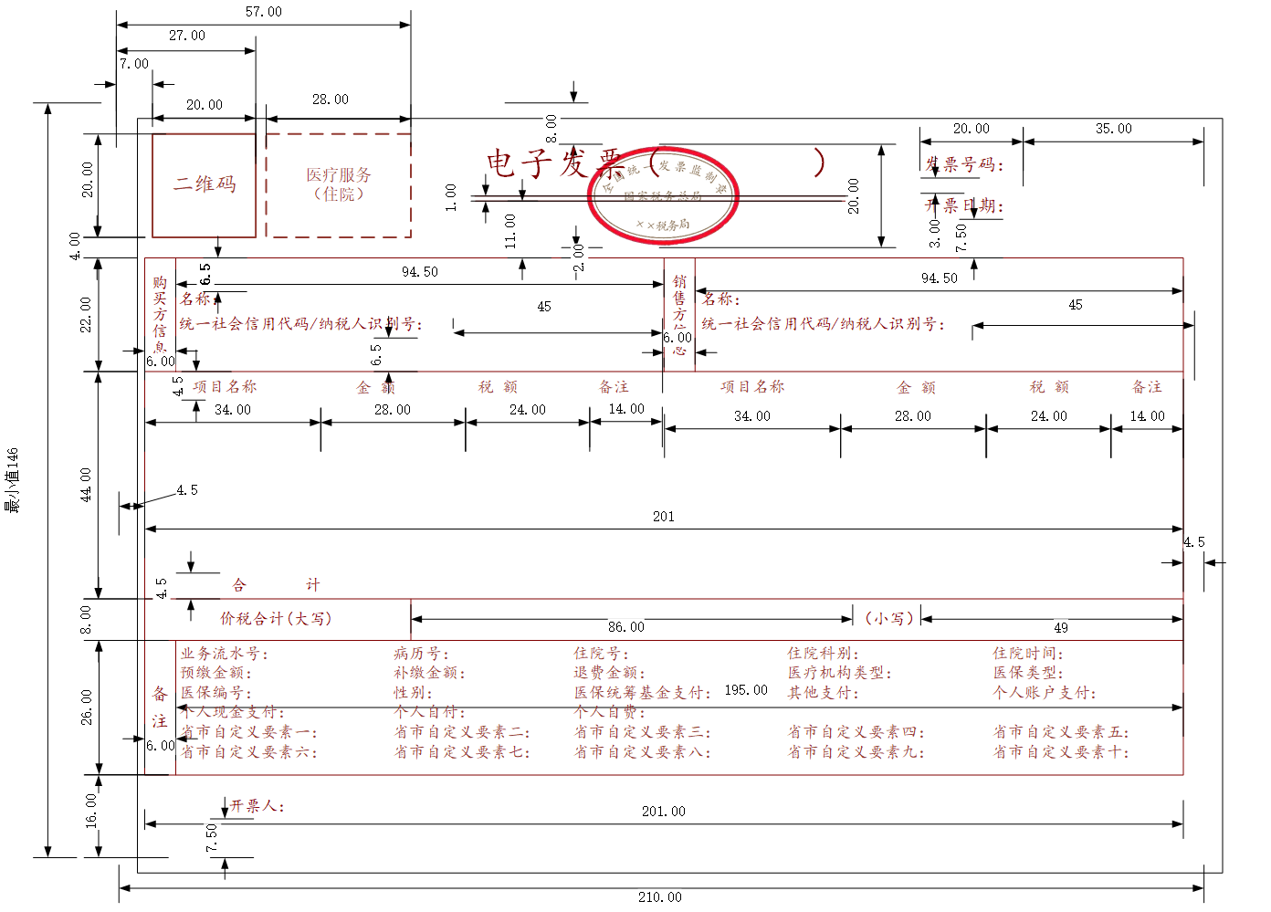
票面右框色带规则：
票面右框线1/2以下位置增加金色色带（RGB：R246、G237、B225）和咖色色带（RGB：R118、G89、B84），色带高度均为0.54mm，长度为右框线的1/2（如右图所示）。
数字化电子发票监制章形状为椭圆型，（按 100%比例显示)为 长30mm 、高20mm，尺寸固定，外边圈高1mm。内环加刻一细线，上环刻制“全国统一发票监制章”字样，中间刻制“国家税务总局”字样，下环刻制“xx省(区、市) 税务局”字样，字体为楷体7磅，印色为大红色。
监制章全部字体为正楷7磅，印色为大红
税局监制印章名称参考附件二。

4.2版面元素名称和线条
数字化电子发票版面元素为发票票面中的不可变项(可对应为原有纸质空白发票中除发票号码和代码外的内容)。版面元素名称的字型为“楷体”，字号为 9pt。除版面底图、不可变项和线条之外，版面元素名称及约束见表。
序号 | 版面元素项名称 | 数据项标识 | 说明
 | 发票号码 | fphm
 | 开票日期 | kprq | 需格式化，如:2023 年 01 月 28 日
 | 二维码 |  | 编码为图像
 | 标签 | tdys | 填写特定要素标签，医疗服务（住院）。
 | （销售方）统一社会信用代码/纳税人识别号 | xsfnsrsbh
 | (销售方)名称 | xsfmc
 | （购买方）统一社会信用代码/纳税人识别号 | gmfnsrsbh
 | (购买方)名称 | gmfmc
 | 备注 | bz
 | 业务流水号 | ylywlsh
 | 病历号 | blh
 | 住院号 | zyh
 | 住院科别 | zykb
 | 住院时间 | zysjq|zysjz | 住院时间起和住院时间止
 | 预缴金额 | yjje
 | 补缴金额 | bjje
 | 退费金额 | tfje
 | 医疗机构类型代码 | yljglxDm | 医疗机构类型代码详见“五、附件（一）医疗机构类型代码”
 | 其他医疗机构类型 | qtyljglx | 填写上述医疗机构类型代码没有的类型，“医疗机构类型代码”和“其他医疗机构类型”只能填写一个。  最多可以上传33个汉字。
 | 医保类型代码 | yblxDm | 01:职工基本医疗保险  02:城乡居民基本医疗保险  03:离休  04:其他医疗保险  05:自费
 | 其他医保类型 | qtyblx | 填写上述医保类型代码没有的类型，“医保类型代码”和“其他医保类型”只能填写一个。  最多可以上传33个汉字。
 | 医保编号 | ybbh
 | 性别 | xbDm | 1:男  2:女
 | 医保统筹基金支付金额 | ybtcjjzfje
 | 其他支付金额 | qtzfje
 | 个人账户支付金额 | grzhzfje
 | 个人现金支付金额 | grxjzfje
 | 个人自付金额 | grzfje
 | 个人自费金额 | grzfje1
 | 省市自定义要素名称 | sszdyysmc | 若“省市自定义要素内容”栏次非空，则本栏次必须非空；中文、英文字符、数字。  1个汉字占用3个字符，最多可以上传33个汉字。
 | 省市自定义要素内容 | sszdyysnr | 若“省市自定义要素名称”栏次非空，则本栏次必须非空。  1个汉字占用3个字符，最多可以上传33个汉字。
 | 开票人 | kpr
 | 项目名称 | hwhyslwfwmc
 | 金额 | je
 | 税额 | se
 | 备注 | bz | 发票明细某行明细的备注。  1个汉字占用3个字符，最多可以上传33个汉字。
 | 合计[金额] | hjje | ¥（半角，Courier New、11pt）
 | 合计[税额] | hjse | （图形，尺寸大小 4*4mm）
 | 合计[金额]、合计[税额]前字样 |  | 负数发票需在和大写的价税合计之间填充带括号的负数字样。  例如:“（负数）壹佰叁拾圆整”
 | 价税合计（大写）前符号 |  | ¥（半角，Courier New、11pt）
 | 价税合计（大写） | jshj
 | 价税合计（小写）前字样
 | 价税合计（小写）

票头双线和内框表格分隔线均为高度为 0.25mm 的实线线条，不应使用其他线高和样式。票头双线由 2 根平行单线条组成，线中心间隔为1mm，上侧线条中心距票面上边缘为 18mm，线条长度 73mm，水平居中。
销售方和购买方区域顶部线条中心距票面上边缘为 30mm，区域高 22mm，水平方向分为4 列，宽度分别是 6mm、94.5mm、6mm 和94.5mm。
应税明细和合计区域高 52mm长201mm，分为两行高度分别为44mm和8mm。
备注区域底部线条中心距票面下边缘为 16mm，区域高 26mm，水平方向分为2 列，宽度分别是6mm、195mm。
版面元素名称和线条为红褐色，红褐色的RGB值为128,0,0。

4.3票头
票头文字水平居中，票头文字字型为“楷体”，字号为20pt，票头文字中的可变项内容，需根据特定要素类型动态调整。
例如，开具普通发票，则票头为“电子发票（普通发票）”。票头文字上边缘距离票面上边缘8mm。在文字和双线居中位置为发票监制章的盖章位置，发票监制章中心点相对于票面左上角的水平和垂直距离分别为 100.5mm 和 18mm。
“发票号码、开票日期”2 项居于票头文字右侧，分为 2 行，长度为20mm。2 项元素名称的左边缘距离票面左边缘 155mm，行距为3mm，底部距离内框顶部线条中心 7.5mm对应的 2 个填充区域高度为 35m。
发票二维码居于票头文字左侧。二维码图像尺寸为 20*20mm，其左上角相对于票面左上角的水平、垂直距离分别为 7mm 和 6mm。
标签尺寸为 28*20mm，其左上角相对于票面左上角的水平、垂直距离分别为 29mm 和 6mm。标签内容显示特定要素内容为“医疗服务（住院）”。

4.4销售方和购买方信息
销售方信息和购买方区域包括“名称”、“统一社会信用代码/纳税人识别号”。“统一社会信用代码/纳税人识别号”的填充区域的宽度为45mm。“名称”上边距距离销售方信息和购买方区域上边框为6.5mm,“统一社会信用代码/纳税人识别号”下边距距离销售方信息和购买方区域下边框为6.5mm。

4.5应税明细和合计
应税明细和合计区域除“价税合计”以外的“明细及合计”部分分为 8 列、10 行，列名按照“项目名称”、“金额”、“税额”、“备注”、“项目名称”、“金额”、“税额”、“备注”顺序分布，列宽分别是34mm、28mm、24mm、14mm、34mm、28mm、24mm和14mm。列名和合计行高为4.5mm。
“价税合计(大写)”和“价税合计(小写)”填充区域宽度分别是 86mm 和 49mm，高度为 8mm。
红字发票只展示被红冲部分的明细行数据。
“发票明细”填充区域规则为:
当n≤8行时，发票高度146mm，每条发票明细行款高度4.375mm；
当8<n≤12行时，发票高度增加17.5mm，不换页；
当12<n≤16行时，发票高度增加17.5mm，不换页；
当16<n≤20行时，发票高度增加17.5mm，不换页；
当20<n≤24行时，发票高度增加17.5mm，不换页；
当24<n≤28行时，发票高度增加17.5mm，不换页；
当28<n≤32行时，发票高度增加17.5mm，不换页；
当32<n≤36行时，发票高度增加17.5mm，不换页；
当36<n≤40行时，发票高度增加17.5mm，不换页；
当40<n≤42行时，发票高度增加8.75mm，不换页；
当42<n≤47行时，发票高度不变，取最后一行明细信息和备注信息进行换页处理，每页发票明细行最多展示47行信息。每页含有“票头”、“销售方和购买方信息”、“应税明细信息”和“票尾”信息，其中“价税合计（大写）”和“备注”模块只在末页展示。
每页“合计”上方增加一行“小计”，发票右上方（“发票日期”内容填充区域下方）增加“共X页 第X页”。
特殊税率税额展示规则:
序号 | 场景 | 税率 | 税额
1 | 不征税 | 不征税 | 为空
2 | 免税 | 免税 | ***
3 | 0税率 | 0% | 0
红字发票增加水印，水印标识增加规则详见附件三。

4.6备注
备注填充展示内容顺序、格式及规则如下:
被红冲信息; 代开信息; 差额征税扣除额信息。 特定要素信息;
购方地址:xxx; 电话:xxx; 购方开户银行:xxx; 银行账号:xxx;
销方地址:xxx; 电话:xxx; 销方开户银行:xxx; 银行账号:xxx;
附加要素信息; 备注;
收款人:xxx; 复核人:xxx;
用英文“;”隔开后于后一个内容之间相隔一个大tab空格（即4个小空格），差额征税扣除额信息以中文“。”隔开后于后一个内容之间相隔一个大tab空格（即4个小空格）。
购方地址电话购方开户银行和银行账号、销方地址电话销售方开户银行和银行账号、收款人和复核人单独占一行，其它内容按照顺序填充换行。
购销方地址电话银行账号和收款人复核人填充展示规则:
若发票上传字段中“是否展示销售方地址电话银行账号标签”和“是否展示购买方地址电话银行账号标签”选择“Y”，则必须在备注栏展示“购方开户银行:xxx; 银行账号:xxx;销方开户银行:xxx; 银行账号:xxx;”内容。若发票上传字段中“是否展示销售方地址电话银行账号标签”和“是否展示购买方地址电话银行账号标签”选择“Y”未填写信息，则备注栏继续展示“购方地址：”、“电话：”、“购方开户银行：”、“银行账号：”、“销方地址：”、“电话：”、“销方开户银行：”、“银行账号：”字样，内容为空。
若发票上传字段中“收款人姓名”和“复核人姓名”填写内容，则必须在备注栏展示“收款人:xxx; 复核人:xxx; ”内容。

4.7票尾
票尾一行为“开票人”，票尾内容下边缘距离发票下边线 7.5mm。票尾内的可变内容不折行。

4.8收费明细版式规格
数字化电子发票的票面尺寸（按 100%比例显示)为 长210mm 、高最小值146.25mm，尺寸固定，纵向分为票头、应税明细和合计和票尾三个部分。不包含票头、票尾的内框尺寸为长 201mm 、高100.25mm。打印时版面内所有内容可同比例放大或者缩小，缩小打印时，应当确保发票页内容清晰可读。
当发票明细信息未超过 18行时，发票高度为146.25mm；当发票明细信息超过18行时，发票高度为146.25mm加上超过 18 行发票明细的高度，每行发票明细高度4.375mm。
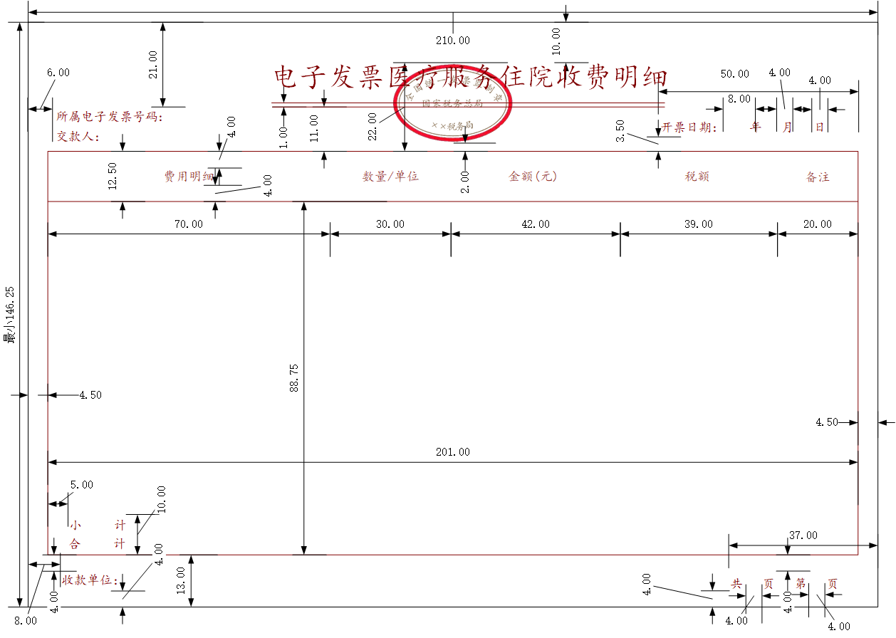

4.9版面元素名称和线条
数字化电子发票版面元素为发票票面中的不可变项(可对应为原有纸质空白发票中除发票号码和代码外的内容)。版面元素名称的字型为“楷体”，字号为 9pt。除版面底图、不可变项和线条之外，版面元素名称及约束见表。
序号 | 版面元素项名称 | 数据项标识 | 说明
 | 发票号码 | fphm
 | 开票日期 | kprq
 | 交款人 | jkr
 | 收款单位 | skdw
 | 费用明细 | fymx
 | 数量 | sl
 | 单位 | dw
 | 金额 | je
 | 税额 | se
 | 备注 | bz | 住院收费明细某行明细的备注。
 | 合计[金额] | hjje
 | 合计[税额] | hjse

票头双线和内框表格分隔线均为高度为 0.25mm 的实线线条，不应使用其他线高和样式。票头双线由 2 根平行单线条组成，线中心间隔为1mm，上侧线条中心距票面上边缘为 20mm，水平居中。
收费明细区域高 101.25mm长201mm，分为两行高度分别为12.5mm和88.75mm。
版面元素名称和线条为红褐色，红褐色的RGB值为128,0,0。

4.10收费明细票头
票头文字水平居中，票头文字字型为“楷体”，字号为20pt。票头文字上边缘距离票面上边缘10mm。“所属电子发票号码、交款人”2 项居于票头文字左侧，分为 2 行。2 项元素名称的左边缘距离票面左边缘6mm，顶部距离内框顶部线条中心 21mm。
“开票日期”居于票头文字右侧，长度为50mm，“年”“月”“日”填充区域长度分别为8mm、4mm和4mm。元素名称的左边缘距离票面右边缘 54.5mm，底部距离内框顶部线条中心 3.5mm。

4.11收费明细应税明细和合计
收费明细由表头和数据填充两部分组成。收费明细以表头分为5列，列名按照“费用明细”、“数量/单位”、“金额（元）”、“税额”、“备注”顺序分布，列宽分别是70mm、30mm、42mm、39mm和20mm。列名、小计和合计行高为4.5mm。
“发票明细”填充区域规则为:
当n≤18行时，发票高度146.25mm，每条发票明细行款高度4.375mm；
当18<n≤22行时，发票高度增加17.5mm，不换页；
当22<n≤26行时，发票高度增加17.5mm，不换页；
当26<n≤30行时，发票高度增加17.5mm，不换页；
当30<n≤34行时，发票高度增加17.5mm，不换页；
当34<n≤38行时，发票高度增加17.5mm，不换页；
当38<n≤42行时，发票高度增加17.5mm，不换页；
当42<n≤46行时，发票高度增加17.5mm，不换页；
当46<n≤40行时，发票高度增加17.5mm，不换页；
当50<n≤52行时，发票高度增加8.75mm，不换页；
n>52时换页处理，每页含有“票头”、“收费明细”和“票尾”信息。

4.7收费明细票尾
票尾一行为“收款单位”“共”“页”“第”“页”，票尾内容下边缘距离发票下边线 4 mm。“收款单位”左侧距离发票左边距8mm，“共”左侧距离发票右边距37mm。票尾内的可变内容不折行。

（五）数字化电子（建筑服务）发票
需要具有建筑服务开票资质，并且在资质有效期内开具发票后，使用以下规则生成版式文件。
版式文件规范中涉及到字体字号仅限于票面展示信息，不涉及填充信息。
填充信息字体字号建议:购销方纳税人识别号:Courier New 12pt ; 人民币符号Courier New、11pt； 其余的为宋体 9pt。填充信息展示可根据填充的数据进行换行缩小调整。版式交付时间和上传时间不能误差48小时。

5.1版式规格
数字化电子发票的票面尺寸（按 100%比例显示)为 长210mm 、高最小值140mm，尺寸固定，纵向分为票头、销售方和购买方、应税明细和合计、备注和票尾五个部分。不包含票头、票尾的内框尺寸为长 201mm 、高94mm。打印时版面内所有内容可同比例放大或者缩小，缩小打印时，应当确保发票页内容清晰可读。

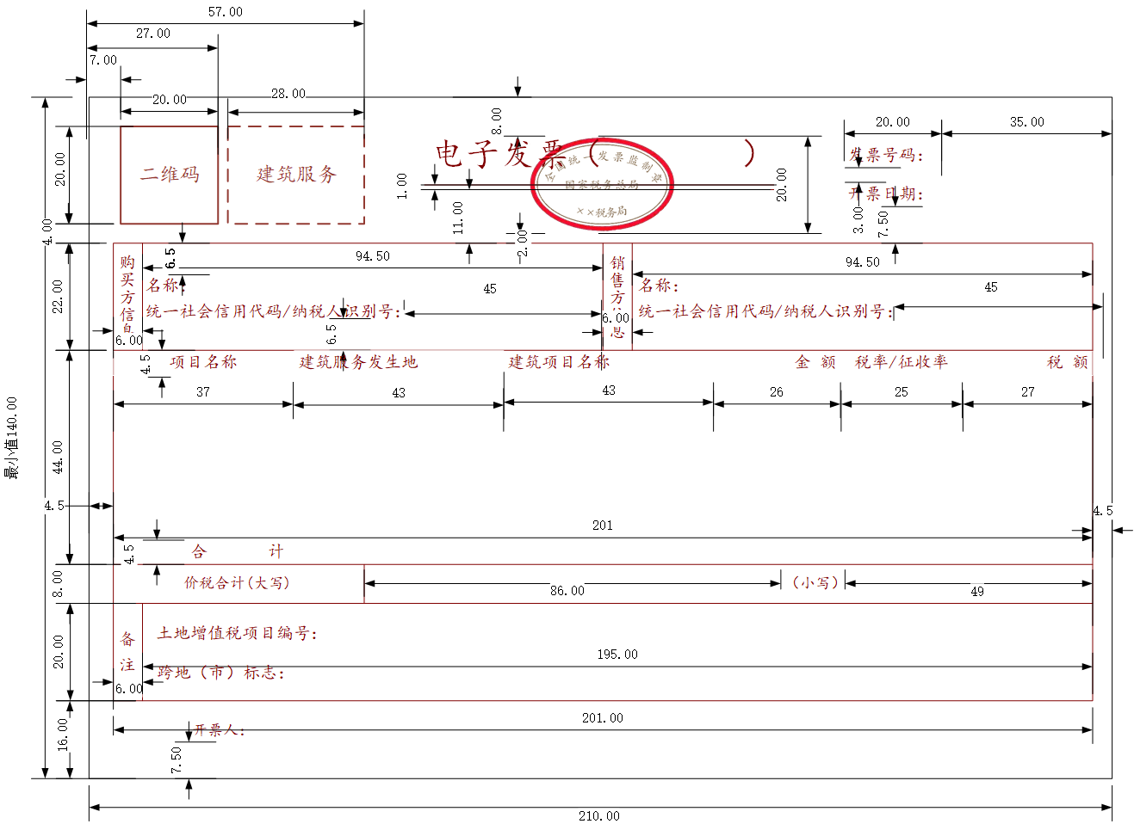

票面右框增加色带规则：
票面右框线1/2以下位置增加金色色带（RGB：R246、G237、B225）和咖色色带（RGB：R118、G89、B84），色带高度均为0.54mm，长度为右框线的1/2（如右图所示）。

数字化电子发票监制章形状为椭圆型，（按 100%比例显示)为 长30mm 、高20mm，尺寸固定，外边圈高1mm。内环加刻一细线，上环刻制“全国统一发票监制章”字样，中间刻制“国家税务总局”字样，下环刻制“xx省(区、市) 税务局”字样，字体为楷体7磅，印色为大红色。
监制章全部字体为正楷7磅，印色为大红
税局监制印章名称参考附件二。

5.2版面元素名称和线条
数字化电子发票版面元素为发票票面中的不可变项(可对应为原有纸质空白发票中除发票号码和代码外的内容)。版面元素名称的字型为“楷体”，字号为 9pt。除版面底图、不可变项和线条之外，版面元素名称及约束见表。
序号 | 版面元素项名称 | 数据项标识 | 说明
 | 发票号码 | fphm
 | 开票日期 | kprq | 需格式化，如:2023 年 01 月 28 日
 | 二维码 |  | 编码为图像
 | 标签 | tdys | 填写特定要素标签，建筑服务。
 | （销售方）统一社会信用代码/纳税人识别号 | xsfnsrsbh
 | (销售方)名称 | xsfmc
 | （购买方）统一社会信用代码/纳税人识别号 | gmfnsrsbh | 开具数字化电子专票时，必填
 | (购买方)名称 | gmfmc
 | 备注 | bz
 | 土地增值税项目编号 | tdzzsxmbh
 | 跨地（市）标志 | kdsbz | Y是N否
 | 开票人 | kpr
 | 项目名称 | hwhyslwfwmc
 | 建筑服务发生地 | jzfwfsd
 | 建筑项目名称 | jzxmmc
 | 金额 | je
 | 税率/征收率 | slv | 格式:“数字+%”,如“9%”。
 | 税额 | se
 | 合计[金额] | hjje
 | 合计[税额] | hjse
 | 合计[金额]、合计[税额]前字样 |  | ¥（半角，Courier New、11pt）
 | 价税合计（大写）前符号 |  | （图形，尺寸大小 4*4mm）
 | 价税合计（大写） |  | 负数发票需在和大写的价税合计之间填充带括号的负数字样。  例如:“（负数）壹佰叁拾圆整”
 | 价税合计（小写）前字样 |  | ¥（半角，Courier New、11pt）
 | 价税合计（小写） | jshj

票头双线和内框表格分隔线均为高度为 0.25mm 的实线线条，不应使用其他线高和样式。票头双线由 2 根平行单线条组成，线中心间隔为1mm，上侧线条中心距票面上边缘为 18mm，线条长度 73mm，水平居中。
销售方和购买方区域顶部线条中心距票面上边缘为 30mm，区域高 22mm，水平方向分为4 列，宽度分别是 6mm、94.5mm、6mm 和94.5mm。
应税明细和合计区域高 52mm宽201mm，分为两行高度分别为44mm和8mm。
备注区域底部线条中心距票面下边缘为 16mm，区域高 20mm，水平方向分为2 列，宽度分别是6mm、195mm。
版面元素名称和线条为红褐色，红褐色的RGB值为128,0,0。

5.3票头
票头文字水平居中，票头文字字型为“楷体”，字号为20pt，票头文字中的可变项内容，需根据特定要素类型动态调整。
例如，开具普通发票，则票头为“电子发票（普通发票）”，开具增值税专用发票，则票头为“电子发票（增值税专用发票）”。票头文字上边缘距离票面上边缘8mm。在文字和双线居中位置为发票监制章的盖章位置，发票监制章中心点相对于票面左上角的水平和垂直距离分别为 100.5mm 和 18mm。
“发票号码、开票日期”2 项居于票头文字右侧，分为 2 行，长度为20mm。2 项元素名称的左边缘距离票面左边缘 155mm，行距为3mm，底部距离内框顶部线条中心 7.5mm对应的 2 个填充区域高度为 35m。
发票二维码居于票头文字左侧。二维码图像尺寸为 20*20mm，其左上角相对于票面左上角的水平、垂直距离分别为 7mm 和 6mm。
标签尺寸为 28*20mm，其左上角相对于票面左上角的水平、垂直距离分别为 29mm 和 6mm。标签内容显示特定要素内容为“建筑服务”,若开具差额发票，则标签同时显示特定要素和差额征税两个标签。

5.4销售方和购买方信息
销售方信息和购买方区域包括“名称”、“统一社会信用代码/纳税人识别号”。“统一社会信用代码/纳税人识别号”的填充区域的宽度为45mm。“名称”上边距距离销售方信息和购买方区域上边框为6.5mm,“统一社会信用代码/纳税人识别号”下边距距离销售方信息和购买方区域下边框为6.5mm。

5.5应税明细和合计
应税明细和合计区域除“价税合计”以外的“明细及合计”部分分为 6 列、10 行，列名按照“项目名称”、“建筑服务发生地”、“建筑项目名称”、“金额”、“税率/征收率”、“税额”顺序分布，列宽分别是37mm、43mm、43mm、26mm、25mm和27mm 。列名和合计行高为4.5mm。
“价税合计(大写)”和“价税合计(小写)”填充区域宽度分别是 86mm 和 49mm，高度为 8mm。
填充内容对齐方式:项目名称、建筑服务发生地、建筑项目名称左对齐；税率居中；税额、金额居右。
红字发票只展示被红冲部分的明细行数据。
“发票明细”填充区域规则为:
当n≤8行时，发票高度140mm，每条发票明细行款高度4.375mm；
当8<n≤12行时，发票高度增加17.5mm，不换页；
当12<n≤16行时，发票高度增加17.5mm，不换页；
当16<n≤20行时，发票高度增加17.5mm，不换页；
当20<n≤24行时，发票高度增加17.5mm，不换页；
当24<n≤28行时，发票高度增加17.5mm，不换页；
当28<n≤32行时，发票高度增加17.5mm，不换页；
当32<n≤36行时，发票高度增加17.5mm，不换页；
当36<n≤40行时，发票高度增加17.5mm，不换页；
当40<n≤42行时，发票高度增加8.75mm，不换页；
当42<n≤47行时，发票高度不变，取最后一行明细信息和备注信息进行换页处理，每页发票明细行最多展示47行信息。每页含有“票头”、“销售方和购买方信息”、“应税明细信息”和“票尾”信息，其中“价税合计（大写）”和“备注”模块只在末页展示。
每页“合计”上方增加一行“小计”，发票右上方（“发票日期”内容填充区域下方）增加“共X页 第X页”。
特殊税率税额展示规则:
序号 | 场景 | 税率 | 税额
1 | 不征税 | 不征税 | 为空
2 | 免税 | 免税 | ***
3 | 0税率 | 0% | 0
4 | 差额征税-差额开票 | *** | 正常显示
5 | 差额征税-全额开票 | 正常显示 | 正常显示

对差额征税-差额开票的发票，在发票预览、查看、打印、下载时，发票票面左上角显示“差额征税-差额开票”，税率显示“***”，备注栏显示“扣除额：XXX元。”；对差额征税-全额开票的发票，在发票预览、查看、打印、下载时，发票票面左上角显示“差额征税-全额开票”，税率显示相应税率，不再显示为“***”，备注栏不显示“扣除额：XXX元。”。
红字发票增加水印，水印标识增加规则详见附件三。

5.6备注
备注填充展示内容顺序、格式及规则如下:
被红冲信息; 代开信息; 差额征税扣除额信息。 特定要素信息;
购方地址:xxx; 电话:xxx; 购方开户银行:xxx; 银行账号:xxx;
销方地址:xxx; 电话:xxx; 销方开户银行:xxx; 银行账号:xxx;
附加要素信息; 备注;
收款人:xxx; 复核人:xxx;
用英文“;”隔开后于后一个内容之间相隔一个大tab空格（即4个小空格），差额征税扣除额信息以中文“。”隔开后于后一个内容之间相隔一个大tab空格（即4个小空格）。
购方地址电话购方开户银行和银行账号、销方地址电话销售方开户银行和银行账号、收款人和复核人单独占一行，其它内容按照顺序填充换行。
购销方地址电话银行账号和收款人复核人填充展示规则:
若发票上传字段中“是否展示销售方地址电话银行账号标签”和“是否展示购买方地址电话银行账号标签”选择“Y”，则必须在备注栏展示“购方开户银行:xxx; 银行账号:xxx;销方开户银行:xxx; 银行账号:xxx;”内容。若发票上传字段中“是否展示销售方地址电话银行账号标签”和“是否展示购买方地址电话银行账号标签”选择“Y”未填写信息，则备注栏继续展示“购方地址：”、“电话：”、“购方开户银行：”、“银行账号：”、“销方地址：”、“电话：”、“销方开户银行：”、“银行账号：”字样，内容为空。
若发票上传字段中“收款人姓名”和“复核人姓名”填写内容，则必须在备注栏展示“收款人:xxx; 复核人:xxx; ”内容。

5.7票尾
票尾一行为“开票人”，票尾内容下边缘距离发票下边线 7.5mm。票尾内的可变内容不折行。

（六）数字化电子（不动产销售）发票
需要具有不动产销售开票资质，并且在资质有效期内开具发票后，使用以下规则生成版式文件。
版式文件规范中涉及到字体字号仅限于票面展示信息，不涉及填充信息。
填充信息字体字号建议:购销方纳税人识别号:Courier New 12pt ; 人民币符号Courier New、11pt； 其余的为宋体 9pt。填充信息展示可根据填充的数据进行换行缩小调整。版式交付时间和上传时间不能误差48小时。

6.1版式规格
数字化电子发票的票面尺寸（按 100%比例显示)为 长210mm 、高最小值140mm，尺寸固定，纵向分为票头、销售方和购买方、应税明细和合计、备注和票尾五个部分。不包含票头、票尾的内框尺寸为长 201mm 、高94mm。打印时版面内所有内容可同比例放大或者缩小，缩小打印时，应当确保发票页内容清晰可读。
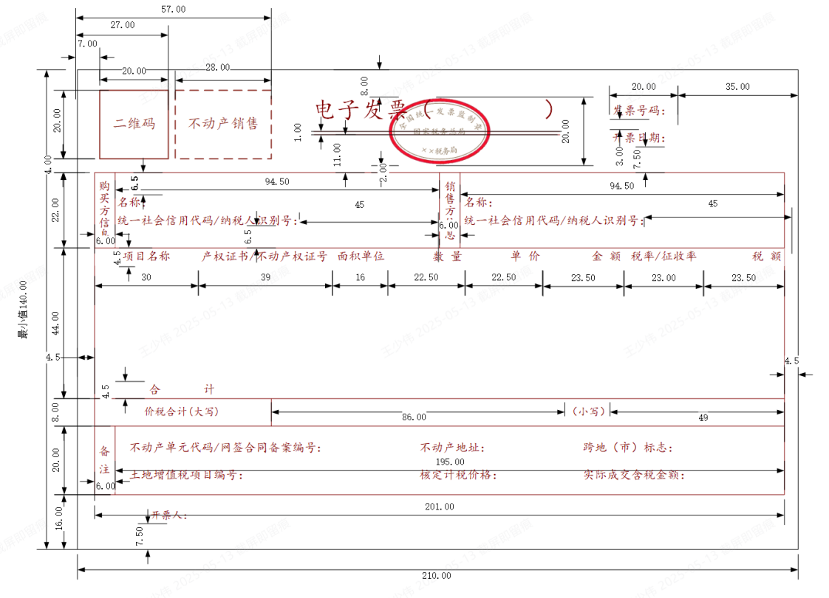

票面右框增加色带规则：
票面右框线1/2以下位置增加金色色带（RGB：R246、G237、B225）和咖色色带（RGB：R118、G89、B84），色带高度均为0.54mm，长度为右框线的1/2（如右图所示）。
数字化电子发票监制章形状为椭圆型，（按 100%比例显示)为 长30mm 、高20mm，尺寸固定，外边圈高1mm。内环加刻一细线，上环刻制“全国统一发票监制章”字样，中间刻制“国家税务总局”字样，下环刻制“xx省(区、市) 税务局”字样，字体为楷体7磅，印色为大红色。
监制章全部字体为正楷7磅，印色为大红
税局监制印章名称参考附件二。

6.2版面元素名称和线条
数字化电子发票版面元素为发票票面中的不可变项(可对应为原有纸质空白发票中除发票号码和代码外的内容)。版面元素名称的字型为“楷体”，字号为 9pt。除版面底图、不可变项和线条之外，版面元素名称及约束见表。
序号 | 版面元素项名称 | 数据项标识 | 说明
 | 发票号码 | fphm
 | 开票日期 | kprq | 需格式化，如:2023 年 01 月 28 日
 | 二维码 |  | 编码为图像
 | 标签 | tdys | 填写特定要素标签，不动产销售。
 | （销售方）统一社会信用代码/纳税人识别号 | xsfnsrsbh
 | (销售方)名称 | xsfmc
 | （购买方）统一社会信用代码/纳税人识别号 | gmfnsrsbh | 开具数字化电子专票时，必填
 | (购买方)名称 | gmfmc
 | 备注 | bz
 | 共同购买方 | gtgmf | Xml中“附加要素信息”字段展示不动产销售发票中共同购买方信息。
 | 证件类型 | zjlx | Xml中“附加要素信息”字段展示不动产销售发票中共同购买方信息。
 | 证件号码 | zjhm | Xml中“附加要素信息”字段展示不动产销售发票中共同购买方信息。
 | 不动产单元代码/网签合同备案编号 | bdcdwdm/wqhtbabh | “不动产单元代码”和“网签合同备案编号”两者只能填一个
 | 不动产地址 | bdczldz
 | 土地增值税项目编号 | tdzzsxmbh
 | 跨地（市）标志 | kdsbz | Y是N否
 | 核定计税价格 | hdjsjg | 不属于核定计税不动产销售的可不填写
 | 实际成交含税金额 | sjcjhsje | 若按核定计税价格征税的，为必填
 | 开票人 | kpr
 | 项目名称 | hwhyslwfwmc
 | 产权证书/不动产权证号 | cqzsbh
 | 面积单位 | dw
 | 数量 | sl | 如“单价”栏次非空，则本栏次必须非空
 | 单位 | dj | 如“数量”栏次非空，则本栏次必须非空
 | 金额 | je
 | 税率/征收率 | slv | 格式:“数字+%”,如“9%”。
 | 税额 | se
 | 合计[金额] | hjje
 | 合计[税额] | hjse
 | 合计[金额]、合计[税额]前字样 |  | ¥（半角，Courier New、11pt）
 | 价税合计（大写）前符号 |  | （图形，尺寸大小 4*4mm）
 | 价税合计（大写） |  | 负数发票需在和大写的价税合计之间填充带括号的负数字样。  例如:“（负数）壹佰叁拾圆整”
 | 价税合计（小写）前字样 |  | ¥（半角，Courier New、11pt）
 | 价税合计（小写） | jshj

票头双线和内框表格分隔线均为高度为 0.25mm 的实线线条，不应使用其他线高和样式。票头双线由 2 根平行单线条组成，线中心间隔为1mm，上侧线条中心距票面上边缘为 18mm，线条长度 73mm，水平居中。
销售方和购买方区域顶部线条中心距票面上边缘为 30mm，区域高 22mm，水平方向分为4 列，宽度分别是 6mm、94.5mm、6mm 和94.5mm。
应税明细和合计区域高 52mm宽201mm，分为两行高度分别为44mm和8mm。
备注区域底部线条中心距票面下边缘为 16mm，区域高 20mm，水平方向分为2 列，宽度分别是6mm、195mm。
版面元素名称和线条为红褐色，红褐色的RGB值为128,0,0。

6.3票头
票头文字水平居中，票头文字字型为“楷体”，字号为20pt，票头文字中的可变项内容，需根据特定要素类型动态调整。
例如，开具普通发票，则票头为“电子发票（普通发票）”，开具增值税专用发票，则票头为“电子发票（增值税专用发票）”。票头文字上边缘距离票面上边缘8mm。在文字和双线居中位置为发票监制章的盖章位置，发票监制章中心点相对于票面左上角的水平和垂直距离分别为 100.5mm 和 18mm。
“发票号码、开票日期”2 项居于票头文字右侧，分为 2 行，长度为20mm。2 项元素名称的左边缘距离票面左边缘 155mm，行距为3mm，底部距离内框顶部线条中心 7.5mm对应的 2 个填充区域高度为 35m。
发票二维码居于票头文字左侧。二维码图像尺寸为 20*20mm，其左上角相对于票面左上角的水平、垂直距离分别为 7mm 和 6mm。
标签尺寸为 28*20mm，其左上角相对于票面左上角的水平、垂直距离分别为 29mm 和 6mm。标签内容显示特定要素内容为“不动产销售”，若开具差额发票，则标签同时显示特定要素和差额征税两个标签。

6.4销售方和购买方信息
销售方信息和购买方区域包括“名称”、“统一社会信用代码/纳税人识别号”。“统一社会信用代码/纳税人识别号”的填充区域的宽度为45mm。“名称”上边距距离销售方信息和购买方区域上边框为6.5mm,“统一社会信用代码/纳税人识别号”下边距距离销售方信息和购买方区域下边框为6.5mm。

6.5应税明细和合计
应税明细和合计区域除“价税合计”以外的“明细及合计”部分分为 8 列、10 行，列名按照“项目名称”、“产权证书/不动产权证号”、“面积单位”、“数量”、“单价”、“金额”、“税率/征收率”、“税额”顺序分布，列宽分别是30mm、39mm、16mm、22.5mm、22.5mm、23.5mm、23mm和23.5mm 。列名和合计行高为4.5mm。
“价税合计(大写)”和“价税合计(小写)”填充区域宽度分别是 86mm 和 49mm，高度为 8mm。
填充内容对齐方式:项目名称、产权证书/不动产权证号左对齐；面积单位、税率居中；数量、单价、税额、金额居右。
红字发票只展示被红冲部分的明细行数据。
“发票明细”填充区域规则为:
当n≤8行时，发票高度140mm，每条发票明细行款高度4.375mm；
当8<n≤12行时，发票高度增加17.5mm，不换页；
当12<n≤16行时，发票高度增加17.5mm，不换页；
当16<n≤20行时，发票高度增加17.5mm，不换页；
当20<n≤24行时，发票高度增加17.5mm，不换页；
当24<n≤28行时，发票高度增加17.5mm，不换页；
当28<n≤32行时，发票高度增加17.5mm，不换页；
当32<n≤36行时，发票高度增加17.5mm，不换页；
当36<n≤40行时，发票高度增加17.5mm，不换页；
当40<n≤42行时，发票高度增加8.75mm，不换页；
当42<n≤47行时，发票高度不变，取最后一行明细信息和备注信息进行换页处理，每页发票明细行最多展示47行信息。每页含有“票头”、“销售方和购买方信息”、“应税明细信息”和“票尾”信息，其中“价税合计（大写）”和“备注”模块只在末页展示。
每页“合计”上方增加一行“小计”，发票右上方（“发票日期”内容填充区域下方）增加“共X页 第X页”。
特殊税率税额展示规则:
序号 | 场景 | 税率 | 税额
1 | 不征税 | 不征税 | 为空
2 | 免税 | 免税 | ***
3 | 0税率 | 0% | 0
4 | 差额征税-差额开票 | *** | 正常显示
5 | 差额征税-全额开票 | 正常显示 | 正常显示

对差额征税-差额开票的发票，在发票预览、查看、打印、下载时，发票票面左上角显示“差额征税-差额开票”，税率显示“***”，备注栏显示“扣除额：XXX元。”；对差额征税-全额开票的发票，在发票预览、查看、打印、下载时，发票票面左上角显示“差额征税-全额开票”，税率显示相应税率，不再显示为“***”，备注栏不显示“扣除额：XXX元。”。
红字发票增加水印，水印标识增加规则详见附件三。

6.6备注
备注填充展示内容顺序、格式及规则如下:
被红冲信息; 代开信息; 差额征税扣除额信息。 特定要素信息;
购方地址:xxx; 电话:xxx; 购方开户银行:xxx; 银行账号:xxx;
销方地址:xxx; 电话:xxx; 销方开户银行:xxx; 银行账号:xxx;
共同购买方信息;
附加要素信息; 备注;
收款人:xxx; 复核人:xxx;
用英文“;”隔开后于后一个内容之间相隔一个大tab空格（即4个小空格），差额征税扣除额信息以中文“。”隔开后于后一个内容之间相隔一个大tab空格（即4个小空格）。
共同购买方信息、购方开户银行和银行账号、销售方开户银行和银行账号、收款人和复核人单独占一行，其它内容按照顺序填充换行。
共同购买方信息填充展示规则:
共同购买方:张三; 证件类型:身份证; 证件号码:130429;
共同购买方:李四; 证件类型:身份证; 证件号码:130429;
共同购买方:王五; 证件类型:身份证; 证件号码:130429;
购方地址电话购方开户银行和银行账号、销方地址电话销售方开户银行和银行账号、收款人和复核人单独占一行，其它内容按照顺序填充换行。
购销方地址电话银行账号和收款人复核人填充展示规则:
若发票上传字段中“是否展示销售方地址电话银行账号标签”和“是否展示购买方地址电话银行账号标签”选择“Y”，则必须在备注栏展示“购方开户银行:xxx; 银行账号:xxx;销方开户银行:xxx; 银行账号:xxx;”内容。若发票上传字段中“是否展示销售方地址电话银行账号标签”和“是否展示购买方地址电话银行账号标签”选择“Y”未填写信息，则备注栏继续展示“购方地址：”、“电话：”、“购方开户银行：”、“银行账号：”、“销方地址：”、“电话：”、“销方开户银行：”、“银行账号：”字样，内容为空。
若发票上传字段中“收款人姓名”和“复核人姓名”填写内容，则必须在备注栏展示“收款人:xxx; 复核人:xxx; ”内容。
特定信息栏次展示规则与不动产经营租赁展示规则保持一致，即:当仅有一组特定信息时，不展示不动产信息字样:当出现多组特定信息时，多组信息之间换行显示，特定信息前显示“不动产信息1:”“不动产信息2:”等字样。

6.7票尾
票尾一行为“开票人”，票尾内容下边缘距离发票下边线 7.5mm。票尾内的可变内容不折行。

（七）数字化电子（不动产经营租赁服务）发票
需要具有不动产经营租赁服务开票资质，并且在资质有效期内开具发票后，使用以下规则生成版式文件。
版式文件规范中涉及到字体字号仅限于票面展示信息，不涉及填充信息。
填充信息字体字号建议:购销方纳税人识别号:Courier New 12pt ; 人民币符号Courier New、11pt； 其余的为宋体 9pt。填充信息展示可根据填充的数据进行换行缩小调整。版式交付时间和上传时间不能误差48小时。

7.1版式规格
数字化电子发票的票面尺寸（按 100%比例显示)为 长210mm 、高最小值140mm，尺寸固定，纵向分为票头、销售方和购买方、应税明细和合计、备注和票尾五个部分。不包含票头、票尾的内框尺寸为长 201mm 、高94mm。打印时版面内所有内容可同比例放大或者缩小，缩小打印时，应当确保发票页内容清晰可读。
发票高度为140mm；当发票明细信息增加时，发票高度为140mm加上增加发票明细的高度。
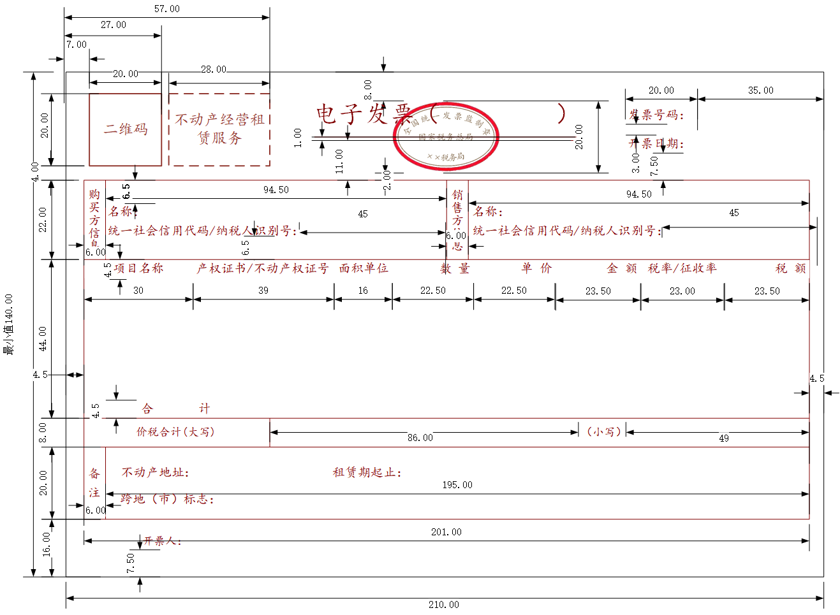

票面右框增加色带规则：
票面右框线1/2以下位置增加金色色带（RGB：R246、G237、B225）和咖色色带（RGB：R118、G89、B84），色带高度均为0.54mm，长度为右框线的1/2（如右图所示）。
数字化电子发票监制章形状为椭圆型，（按 100%比例显示)为 长30mm 、高20mm，尺寸固定，外边圈高1mm。内环加刻一细线，上环刻制“全国统一发票监制章”字样，中间刻制“国家税务总局”字样，下环刻制“xx省(区、市) 税务局”字样，字体为楷体7磅，印色为大红色。
监制章全部字体为正楷7磅，印色为大红
税局监制印章名称参考附件二。

7.2版面元素名称和线条
数字化电子发票版面元素为发票票面中的不可变项(可对应为原有纸质空白发票中除发票号码和代码外的内容)。版面元素名称的字型为“楷体”，字号为 9pt。除版面底图、不可变项和线条之外，版面元素名称及约束见表。
序号 | 版面元素项名称 | 数据项标识 | 说明
 | 发票号码 | fphm
 | 开票日期 | kprq | 需格式化，如:2023 年 01 月 28 日
 | 二维码 |  | 编码为图像
 | 标签 | tdys | 填写特定要素标签，不动产经营租赁服务。
 | （销售方）统一社会信用代码/纳税人识别号 | xsfnsrsbh
 | (销售方)名称 | xsfmc
 | （购买方）统一社会信用代码/纳税人识别号 | gmfnsrsbh | 开具数字化电子专票时，必填
 | (购买方)名称 | gmfmc
 | 备注 | bz
 | 不动产地址 | bdczldz
 | 租赁期起止 | zlqqz
 | 跨地（市）标志 | kdsbz | Y是N否
 | 开票人 | kpr
 | 项目名称 | hwhyslwfwmc
 | 产权证书/不动产权证号 | cqzsbh
 | 面积单位 | dw
 | 数量 | sl | 如“单价”栏次非空，则本栏次必须非空
 | 单位 | dj | 如“数量”栏次非空，则本栏次必须非空
 | 金额 | je
 | 税率/征收率 | slv | 格式:“数字+%”,如“9%”。
 | 税额 | se
 | 合计[金额] | hjje
 | 合计[税额] | hjse
 | 合计[金额]、合计[税额]前字样 |  | ¥（半角，Courier New、11pt）
 | 价税合计（大写）前符号 |  | （图形，尺寸大小 4*4mm）
 | 价税合计（大写） |  | 负数发票需在和大写的价税合计之间填充带括号的负数字样。  例如:“（负数）壹佰叁拾圆整”
 | 价税合计（小写）前字样 |  | ¥（半角，Courier New、11pt）
 | 价税合计（小写） | jshj

票头双线和内框表格分隔线均为高度为 0.25mm 的实线线条，不应使用其他线高和样式。票头双线由 2 根平行单线条组成，线中心间隔为1mm，上侧线条中心距票面上边缘为 18mm，线条长度 73mm，水平居中。
销售方和购买方区域顶部线条中心距票面上边缘为 30mm，区域高 22mm，水平方向分为4 列，宽度分别是 6mm、94.5mm、6mm 和94.5mm。
应税明细和合计区域高 52mm宽201mm，分为两行高度分别为44mm和8mm。
备注区域底部线条中心距票面下边缘为 16mm，区域高 20mm，水平方向分为2 列，宽度分别是6mm、195mm。
版面元素名称和线条为红褐色，红褐色的RGB值为128,0,0。

7.3票头
票头文字水平居中，票头文字字型为“楷体”，字号为20pt，票头文字中的可变项内容，需根据特定要素类型动态调整。
例如，开具普通发票，则票头为“电子发票（普通发票）”，开具增值税专用发票，则票头为“电子发票（增值税专用发票）”。票头文字上边缘距离票面上边缘8mm。在文字和双线居中位置为发票监制章的盖章位置，发票监制章中心点相对于票面左上角的水平和垂直距离分别为 100.5mm 和 18mm。
“发票号码、开票日期”2 项居于票头文字右侧，分为 2 行，长度为20mm。2 项元素名称的左边缘距离票面左边缘 155mm，行距为3mm，底部距离内框顶部线条中心 7.5mm对应的 2 个填充区域高度为 35m。
发票二维码居于票头文字左侧。二维码图像尺寸为 20*20mm，其左上角相对于票面左上角的水平、垂直距离分别为 7mm 和 6mm。
标签尺寸为 28*20mm，其左上角相对于票面左上角的水平、垂直距离分别为 29mm 和 6mm。标签内容显示特定要素内容为“不动产经营租赁服务”。

7.4销售方和购买方信息
销售方信息和购买方区域包括“名称”、“统一社会信用代码/纳税人识别号”。“统一社会信用代码/纳税人识别号”的填充区域的宽度为45mm。“名称”上边距距离销售方信息和购买方区域上边框为6.5mm,“统一社会信用代码/纳税人识别号”下边距距离销售方信息和购买方区域下边框为6.5mm。

7.5应税明细和合计
应税明细和合计区域除“价税合计”以外的“明细及合计”部分分为 8 列、10 行，列名按照“项目名称”、“产权证书/不动产权证号”、“面积单位”、“数量”、“单价”、“金额”、“税率/征收率”、“税额”顺序分布，列宽分别是30mm、39mm、16mm、22.5mm、22.5mm、23.5mm、23mm和23.5mm 。列名和合计行高为4.5mm。
“价税合计(大写)”和“价税合计(小写)”填充区域宽度分别是 86mm 和 49mm，高度为 8mm。
填充内容对齐方式:项目名称、产权证书/不动产权证号左对齐；面积单位、税率居中；数量、单价、税额、金额居右。
红字发票只展示被红冲部分的明细行数据。
“发票明细”填充区域规则为:
当n≤8行时，发票高度140mm，每条发票明细行款高度4.375mm；
当8<n≤12行时，发票高度增加17.5mm，不换页；
当12<n≤16行时，发票高度增加17.5mm，不换页；
当16<n≤20行时，发票高度增加17.5mm，不换页；
当20<n≤24行时，发票高度增加17.5mm，不换页；
当24<n≤28行时，发票高度增加17.5mm，不换页；
当28<n≤32行时，发票高度增加17.5mm，不换页；
当32<n≤36行时，发票高度增加17.5mm，不换页；
当36<n≤40行时，发票高度增加17.5mm，不换页；
当40<n≤42行时，发票高度增加8.75mm，不换页；
当42<n≤47行时，发票高度不变，取最后一行明细信息和备注信息进行换页处理，每页发票明细行最多展示47行信息。每页含有“票头”、“销售方和购买方信息”、“应税明细信息”和“票尾”信息，其中“价税合计（大写）”和“备注”模块只在末页展示。
每页“合计”上方增加一行“小计”，发票右上方（“发票日期”内容填充区域下方）增加“共X页 第X页”。
特殊税率税额展示规则:
序号 | 场景 | 税率 | 税额
1 | 不征税 | 不征税 | 为空
2 | 免税 | 免税 | ***
3 | 0税率 | 0% | 0
红字发票增加水印，水印标识增加规则详见附件三。

7.6备注
备注填充展示内容顺序、格式及规则如下:
被红冲信息; 代开信息; 差额征税扣除额信息。 特定要素信息;
购方地址:xxx; 电话:xxx; 购方开户银行:xxx; 银行账号:xxx;
销方地址:xxx; 电话:xxx; 销方开户银行:xxx; 银行账号:xxx;
附加要素信息; 备注;
收款人:xxx; 复核人:xxx; 支付渠道:xxx; 交易单号:xxx;
用英文“;”隔开后于后一个内容之间相隔一个大tab空格（即4个小空格），差额征税扣除额信息以中文“。”隔开后于后一个内容之间相隔一个大tab空格（即4个小空格）。
购方地址电话购方开户银行和银行账号、销方地址电话销售方开户银行和银行账号、收款人和复核人单独占一行，其它内容按照顺序填充换行。
购销方地址电话银行账号和收款人复核人填充展示规则:
若发票上传字段中“是否展示销售方地址电话银行账号标签”和“是否展示购买方地址电话银行账号标签”选择“Y”，则必须在备注栏展示“购方开户银行:xxx; 银行账号:xxx;销方开户银行:xxx; 银行账号:xxx;”内容。若发票上传字段中“是否展示销售方地址电话银行账号标签”和“是否展示购买方地址电话银行账号标签”选择“Y”未填写信息，则备注栏继续展示“购方地址：”、“电话：”、“购方开户银行：”、“银行账号：”、“销方地址：”、“电话：”、“销方开户银行：”、“银行账号：”字样，内容为空。
若发票上传字段中“支付渠道”和“交易单号”填写内容，则必须在备注栏展示“支付渠道:xxx; 交易单号:xxx; ”内容。
“支付渠道”展示在备注栏倒数第二个。“交易单号”:展示在备注栏最后一个。单独另起一行。多组支付信息按“支付渠道”、交易单号”分条展示，中间以分号间隔。
特定信息栏次展示规则与不动产销售展示规则保持一致，即:当仅有一组特定信息时，不展示不动产信息字样:当出现多组特定信息时，多组信息之间换行显示，特定信息前显示“不动产信息1:”“不动产信息2:”等字样。

7.7票尾
票尾一行为“开票人”，票尾内容下边缘距离发票下边线 7.5mm。票尾内的可变内容不折行。

（八）数字化电子（货物运输服务）发票
需要具有货物运输服务开票资质，并且在资质有效期内开具发票后，使用以下规则生成版式文件。
版式文件规范中涉及到字体字号仅限于票面展示信息，不涉及填充信息。
填充信息字体字号建议:购销方纳税人识别号:Courier New 12pt ; 人民币符号Courier New、11pt； 其余的为宋体 9pt。填充信息展示可根据填充的数据进行换行缩小调整。版式交付时间和上传时间不能误差48小时。

8.1版式规格
数字化电子发票的票面尺寸（按 100%比例显示)为 长210mm 、高最小值140mm，尺寸固定，纵向分为票头、销售方和购买方、应税明细和合计、备注和票尾五个部分。不包含票头、票尾的内框尺寸为长 201mm 、高94mm。打印时版面内所有内容可同比例放大或者缩小，缩小打印时，应当确保发票页内容清晰可读。
发票高度为140mm；当发票明细信息增加时，发票高度为140mm加上增加发票明细的高度。
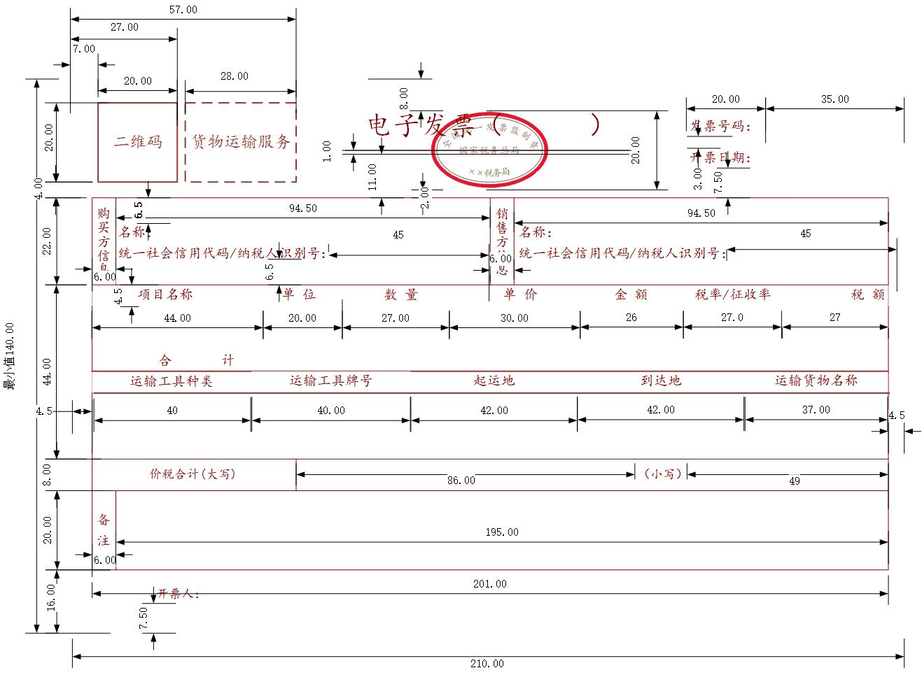

票面右框增加色带规则：
票面右框线1/2以下位置增加金色色带（RGB：R246、G237、B225）和咖色色带（RGB：R118、G89、B84），色带高度均为0.54mm，长度为右框线的1/2（如右图所示）。

数字化电子发票监制章形状为椭圆型，（按 100%比例显示)为 长30mm 、高20mm，尺寸固定，外边圈高1mm。内环加刻一细线，上环刻制“全国统一发票监制章”字样，中间刻制“国家税务总局”字样，下环刻制“xx省(区、市) 税务局”字样，字体为楷体7磅，印色为大红色。
监制章全部字体为正楷7磅，印色为大红
税局监制印章名称参考附件二。

8.2版面元素名称和线条
数字化电子发票版面元素为发票票面中的不可变项(可对应为原有纸质空白发票中除发票号码和代码外的内容)。版面元素名称的字型为“楷体”，字号为 9pt。除版面底图、不可变项和线条之外，版面元素名称及约束见表。
序号 | 版面元素项名称 | 数据项标识 | 说明
 | 发票号码 | fphm
 | 开票日期 | kprq | 需格式化，如:2023 年 01 月 28 日
 | 二维码 |  | 编码为图像
 | 标签 | tdys | 填写特定要素标签，货物运输。
 | （销售方）统一社会信用代码/纳税人识别号 | xsfnsrsbh
 | (销售方)名称 | xsfmc
 | （购买方）统一社会信用代码/纳税人识别号 | gmfnsrsbh | 开具数字化电子专票时，必填
 | (购买方)名称 | gmfmc
 | 备注 | bz
 | 开票人 | kpr
 | 项目名称 | hwhyslwfwmc
 | 单位 | dw
 | 数量 | sl | 如“单价”栏次非空，则本栏次必须非空
 | 单价 | dj | 如“数量”栏次非空，则本栏次必须非空
 | 金额 | je
 | 税率/征收率 | slv | 格式:“数字+%”,如“9%”。
 | 税额 | se
 | 合计[金额] | hjje
 | 合计[税额] | hjse
 | 起运地 | qyd
 | 到达地 | ddd
 | 运输工具种类 | ysgjzl
 | 运输工具牌号 | ysgjph
 | 运输货物名称 | yshwmc
 | 合计[金额]、合计[税额]前字样 |  | ¥（半角，Courier New、11pt）
 | 价税合计（大写）前符号 |  | （图形，尺寸大小 4*4mm）
 | 价税合计（大写） |  | 负数发票需在和大写的价税合计之间填充带括号的负数字样。  例如:“（负数）壹佰叁拾圆整”
 | 价税合计（小写）前字样 |  | ¥（半角，Courier New、11pt）
 | 价税合计（小写） | jshj

票头双线和内框表格分隔线均为高度为 0.25mm 的实线线条，不应使用其他线高和样式。票头双线由 2 根平行单线条组成，线中心间隔为1mm，上侧线条中心距票面上边缘为 18mm，线条长度 73mm，水平居中。
销售方和购买方区域顶部线条中心距票面上边缘为 30mm，区域高 22mm，水平方向分为4 列，高度分别是 6mm、94.5mm、6mm 和94.5mm。
应税明细和合计区域高 52mm高201mm，分为三行高度分别为22mm、22mm和8mm。
备注区域底部线条中心距票面下边缘为 16mm，区域高 20mm，水平方向分为2 列，高度分别是6mm、195mm。
版面元素名称和线条为红褐色，红褐色的RGB值为128,0,0。

8.3票头
票头文字水平居中，票头文字字型为“楷体”，字号为20pt，票头文字中的可变项内容，需根据特定要素类型动态调整。
例如，开具普通发票，则票头为“电子发票（普通发票）”，开具增值税专用发票，则票头为“电子发票（增值税专用发票）”。票头文字上边缘距离票面上边缘8mm。在文字和双线居中位置为发票监制章的盖章位置，发票监制章中心点相对于票面左上角的水平和垂直距离分别为 100.5mm 和 18mm。
“发票号码、开票日期”2 项居于票头文字右侧，分为 2 行，长度为20mm。2 项元素名称的左边缘距离票面左边缘 155mm，行距为3mm，底部距离内框顶部线条中心 7.5mm对应的 2 个填充区域高度为 35m。
发票二维码居于票头文字左侧。二维码图像尺寸为 20*20mm，其左上角相对于票面左上角的水平、垂直距离分别为 7mm 和 6mm。
标签尺寸为 28*20mm，其左上角相对于票面左上角的水平、垂直距离分别为 29mm 和 6mm。标签内容显示特定要素内容为“货物运输服务”，若开具差额发票，则标签同时显示特定要素和差额征税两个标签。

8.4销售方和购买方信息
销售方信息和购买方区域包括“名称”、“统一社会信用代码/纳税人识别号”。“统一社会信用代码/纳税人识别号”的填充区域的宽度为45mm。“名称”上边距距离销售方信息和购买方区域上边框为6.5mm,“统一社会信用代码/纳税人识别号”下边距距离销售方信息和购买方区域下边框为6.5mm。

8.5应税明细和合计
应税明细和合计区域分为三部分，第一部分“明细及合计”部分分为 7 列、3 行，列名按照“项目名称”、“单位”、“数量”、“单价”、“金额”、“税率/征收率”、“税额”顺序分布，列宽分别是44mm、20mm、27mm、30mm、26mm、27mm和27mm 。列名和合计行高为4.5mm。第二部分“明细及合计”部分分为 5列、4 行，列名按照“运输工具种类”、“运输工具牌号”、“起运地”、“到达地”、“运输货物名称”顺序分布，列宽分别是40mm、40mm、42mm、42mm、和37m。列名和合计行高为4.5mm。第三部分“价税合计(大写)”和“价税合计(小写)”填充区域宽度分别是 86mm 和 49mm，高度为 8mm。
第一部分填充内容对齐方式:填充内容对齐方式:项目名称左对齐；单位、税率居中；数量、单价、税额、金额居右。
“发票明细”分为两部项目明细和出行旅客明细。m代表项目明细行数，n代表运输工具种类明细行数。“发票明细”填充区域规则为以下三种:
（1）当m≤3时，发票明细填充规则如下:
当n≤4行时，发票高度140mm，每条发票明细行款高度4.375mm；
当4<n≤8行时，发票高度增加17.5mm，不换页；
当8<n≤12行时，发票高度增加17.5mm，不换页；
当12<n≤16行时，发票高度增加17.5mm，不换页；
当16<n≤20行时，发票高度增加17.5mm，不换页；
当20<n≤24行时，发票高度增加17.5mm，不换页；
当24<n≤28行时，发票高度增加17.5mm，不换页；
当28<n≤32行时，发票高度增加17.5mm，不换页；
当32<n≤36行时，发票高度增加17.5mm，不换页；
当36<n≤38行时，发票高度增加8.75mm，不换页；
当38<n≤43行时，发票高度不变，取最后一行明细信息换页处理。
换页后每页含有“票头”、“销售方和购买方信息”、“运输工具种类明细”和“票尾”信息，其中“价税合计（大写）”和“备注”模块只在末页展示。发票右上方（“发票日期”内容填充区域下方）增加“共X页 第X页”。
（2）当m>3,n≤4时发票明细填充规则如下:
当m≤3行时，发票高度140mm，每条发票明细行款高度4.375mm；
当3<m≤7行时，发票高度增加17.5mm，不换页；
当7<m≤11行时，发票高度增加17.5mm，不换页；
当11<m≤15行时，发票高度增加17.5mm，不换页；
当15<m≤19行时，发票高度增加17.5mm，不换页；
当19<m≤23行时，发票高度增加17.5mm，不换页；
当23<m≤27行时，发票高度增加17.5mm，不换页；
当27<m≤31行时，发票高度增加17.5mm，不换页；
当31<m≤35行时，发票高度增加17.5mm，不换页；
当35<m≤37行时，发票高度增加8.75mm，不换页；
当37<m≤47行时，发票高度不变，取运输工具种类明细信息换页处理。
换页后每页含有“票头”、“销售方和购买方信息”、“应税明细信息”和“票尾”信息，其中“价税合计（大写）”和“备注”模块只在末页展示。发票右上方（“发票日期”内容填充区域下方）增加“共X页 第X页”。
当47<m行时，每页项目明细“合计”上方增加一行“小计”。
- 当m>3,n>4时，发票明细填充规则如下:
发票高度每次增加行高度（即17.5mm），m+n最多41行,且m<33不换页；
当33<m<47,发票高度不变，取运输工具种类明细信息换页处理。
当47<m行时，含有项目明细页“合计”上方增加一行“小计”。
换页后每页含有“票头”、“销售方和购买方信息”、“应税明细信息”和“票尾”信息，其中“价税合计（大写）”和“备注”模块只在末页展示。发票右上方（“发票日期”内容填充区域下方）增加“共X页 第X页”。
特殊税率税额展示规则:
序号 | 场景 | 税率 | 税额
1 | 不征税 | 不征税 | 为空
2 | 免税 | 免税 | ***
3 | 0税率 | 0% | 0
4 | 差额征税-差额开票 | *** | 正常显示
5 | 差额征税-全额开票 | 正常显示 | 正常显示

对差额征税-差额开票的发票，在发票预览、查看、打印、下载时，发票票面左上角显示“差额征税-差额开票”，税率显示“***”，备注栏显示“扣除额：XXX元。”；对差额征税-全额开票的发票，在发票预览、查看、打印、下载时，发票票面左上角显示“差额征税-全额开票”，税率显示相应税率，不再显示为“***”，备注栏不显示“扣除额：XXX元。”。
红字发票增加水印，水印标识增加规则详见附件三。

8.6备注
备注填充展示内容顺序、格式及规则如下:
被红冲信息; 代开信息; 差额征税扣除额信息。 特定要素信息;
购方地址:xxx; 电话:xxx; 购方开户银行:xxx; 银行账号:xxx;
销方地址:xxx; 电话:xxx; 销方开户银行:xxx; 银行账号:xxx;
附加要素信息; 备注;
收款人:xxx; 复核人:xxx;
用英文“;”隔开后于后一个内容之间相隔一个大tab空格（即4个小空格），差额征税扣除额信息以中文“。”隔开后于后一个内容之间相隔一个大tab空格（即4个小空格）。
购方地址电话购方开户银行和银行账号、销方地址电话销售方开户银行和银行账号、收款人和复核人单独占一行，其它内容按照顺序填充换行。
购销方地址电话银行账号和收款人复核人填充展示规则:
若发票上传字段中“是否展示销售方地址电话银行账号标签”和“是否展示购买方地址电话银行账号标签”选择“Y”，则必须在备注栏展示“购方开户银行:xxx; 银行账号:xxx;销方开户银行:xxx; 银行账号:xxx;”内容。若发票上传字段中“是否展示销售方地址电话银行账号标签”和“是否展示购买方地址电话银行账号标签”选择“Y”未填写信息，则备注栏继续展示“购方地址：”、“电话：”、“购方开户银行：”、“银行账号：”、“销方地址：”、“电话：”、“销方开户银行：”、“银行账号：”字样，内容为空。
若发票上传字段中“收款人姓名”和“复核人姓名”填写内容，则必须在备注栏展示“收款人:xxx; 复核人:xxx; ”内容。

8.7票尾
票尾一行为“开票人”，票尾内容下边缘距离发票下边线 7.5mm。票尾内的可变内容不折行。

（九）数字化电子（旅客运输服务）发票
需要具有旅客运输服务开票资质，并且在资质有效期内开具发票后，使用以下规则生成版式文件。
版式文件规范中涉及到字体字号仅限于票面展示信息，不涉及填充信息。
填充信息字体字号建议:购销方纳税人识别号:Courier New 12pt ; 人民币符号Courier New、11pt； 其余的为宋体 9pt。填充信息展示可根据填充的数据进行换行缩小调整。版式交付时间和上传时间不能误差48小时。

9.1版式规格
数字化电子发票的票面尺寸（按 100%比例显示)为 长210mm 、高最小值140mm，尺寸固定，纵向分为票头、销售方和购买方、应税明细和合计、备注和票尾五个部分。不包含票头、票尾的内框尺寸为长 201mm 、高94mm。打印时版面内所有内容可同比例放大或者缩小，缩小打印时，应当确保发票页内容清晰可读。
发票高度为140mm；当发票明细信息增加时，发票高度为140mm加上增加发票明细的高度。
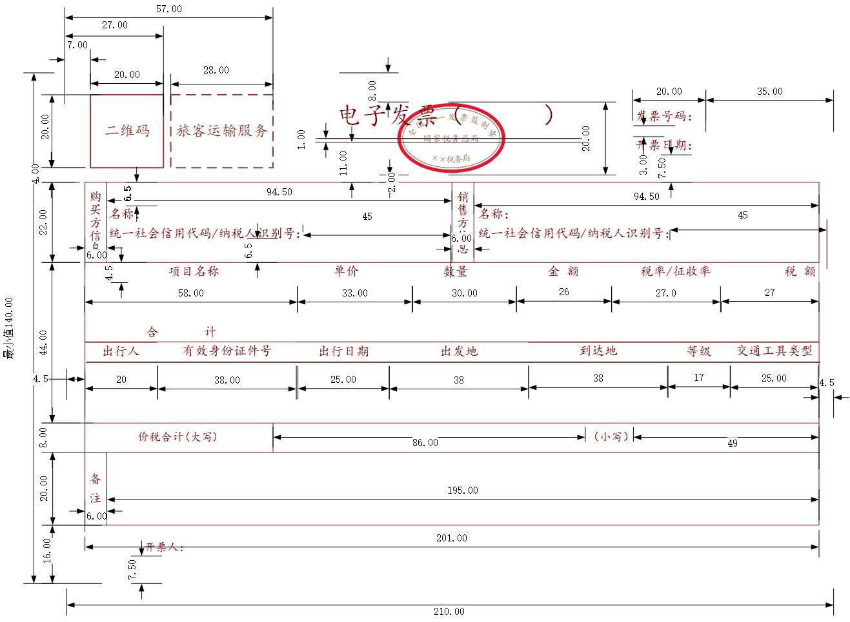
票面右框增加色带规则：
票面右框线1/2以下位置增加金色色带（RGB：R246、G237、B225）和咖色色带（RGB：R118、G89、B84），色带高度均为0.54mm，长度为右框线的1/2（如右图所示）。
数字化电子发票监制章形状为椭圆型，（按 100%比例显示)为 长30mm 、高20mm，尺寸固定，外边圈高1mm。内环加刻一细线，上环刻制“全国统一发票监制章”字样，中间刻制“国家税务总局”字样，下环刻制“xx省(区、市) 税务局”字样，字体为楷体7磅，印色为大红色。
监制章全部字体为正楷7磅，印色为大红
税局监制印章名称参考附件二。

9.2版面元素名称和线条
数字化电子发票版面元素为发票票面中的不可变项(可对应为原有纸质空白发票中除发票号码和代码外的内容)。版面元素名称的字型为“楷体”，字号为 9pt。除版面底图、不可变项和线条之外，版面元素名称及约束见表。
序号 | 版面元素项名称 | 数据项标识 | 说明
 | 发票号码 | fphm
 | 开票日期 | kprq | 需格式化，如:2023 年 01 月 28 日
 | 二维码 |  | 编码为图像
 | 标签 | tdys | 填写特定要素标签，旅客运输。
 | （销售方）统一社会信用代码/纳税人识别号 | xsfnsrsbh
 | (销售方)名称 | xsfmc
 | （购买方）统一社会信用代码/纳税人识别号 | gmfnsrsbh | 开具数字化电子专票时，必填
 | (购买方)名称 | gmfmc
 | 备注 | bz
 | 开票人 | kpr
 | 项目名称 | hwhyslwfwmc
 | 数量 | sl | 如“单价”栏次非空，则本栏次必须非空
 | 单价 | dj | 如“数量”栏次非空，则本栏次必须非空
 | 金额 | je
 | 税率/征收率 | slv | 格式:“数字+%”,如“9%”。
 | 税额 | se
 | 合计[金额] | hjje
 | 合计[税额] | hjse
 | 出行人 | cxr
 | 有效身份证件号 | sfzjhm
 | 出行日期 | chuxrq
 | 旅客出发地 | cfd
 | 旅客到达地 | ddd
 | 等级 | zwdj
 | 交通工具类型 | jtgjlxDm
 | 合计[金额]、合计[税额]前字样 |  | ¥（半角，Courier New、11pt）
 | 价税合计（大写）前符号 |  | （图形，尺寸大小 4*4mm）
 | 价税合计（大写） |  | 负数发票需在和大写的价税合计之间填充带括号的负数字样。  例如:“（负数）壹佰叁拾圆整”
 | 价税合计（小写）前字样 |  | ¥（半角，Courier New、11pt）
 | 价税合计（小写） | jshj

票头双线和内框表格分隔线均为高度为 0.25mm 的实线线条，不应使用其他线高和样式。票头双线由 2 根平行单线条组成，线中心间隔为1mm，上侧线条中心距票面上边缘为 18mm，线条长度 73mm，水平居中。
销售方和购买方区域顶部线条中心距票面上边缘为 30mm，区域高 22mm，水平方向分为4 列，宽度分别是 6mm、94.5mm、6mm 和94.5mm。
应税明细和合计区域高 52mm宽201mm，分为三行高度分别为22mm、22mm和8mm。
备注区域底部线条中心距票面下边缘为 16mm，区域高 20mm，水平方向分为2 列，宽度分别是6mm、195mm。
版面元素名称和线条为红褐色，红褐色的RGB值为128,0,0。

9.3票头
票头文字水平居中，票头文字字型为“楷体”，字号为20pt，票头文字中的可变项内容，需根据特定要素类型动态调整。
例如，开具普通发票，则票头为“电子发票（普通发票）”，开具增值税专用发票，则票头为“电子发票（增值税专用发票）”。票头文字上边缘距离票面上边缘8mm。在文字和双线居中位置为发票监制章的盖章位置，发票监制章中心点相对于票面左上角的水平和垂直距离分别为 100.5mm 和 18mm。
“发票号码、开票日期”2 项居于票头文字右侧，分为 2 行，长度为20mm。2 项元素名称的左边缘距离票面左边缘 155mm，行距为3mm，底部距离内框顶部线条中心 7.5mm对应的 2 个填充区域高度为 35m。
发票二维码居于票头文字左侧。二维码图像尺寸为 20*20mm，其左上角相对于票面左上角的水平、垂直距离分别为 7mm 和 6mm。
标签尺寸为 28*20mm，其左上角相对于票面左上角的水平、垂直距离分别为 29mm 和 6mm。标签内容显示特定要素内容为“旅客运输服务”。

9.4销售方和购买方信息
销售方信息和购买方区域包括“名称”、“统一社会信用代码/纳税人识别号”。“统一社会信用代码/纳税人识别号”的填充区域的宽度为45mm。“名称”上边距距离销售方信息和购买方区域上边框为6.5mm,“统一社会信用代码/纳税人识别号”下边距距离销售方信息和购买方区域下边框为6.5mm。

9.5应税明细和合计
应税明细和合计区域分为三部分，第一部分“明细及合计”部分分为 6 列、3 行，列名按照“项目名称”、“单价”、“数量”、“金额”、“税率/征收率”、“税额”顺序分布，列宽分别是58mm、33mm、30mm、26mm、27mm和27mm 。列名和合计行高为4.5mm。第二部分“明细及合计”部分分为 7列、4 行，列名按照“出行人”、“有效身份证件号”、“出行日期”、“出发地”、“到达地”、“等级”、“交通工具类型”顺序分布，列宽分别是20mm、38mm、25mm、38mm、38mm、17mm和25mm 。列名和合计行高为4.5mm。第三部分“价税合计(大写)”和“价税合计(小写)”填充区域宽度分别是 86mm 和 49mm，高度为 8mm。
第一部分填充内容对齐方式:填充内容对齐方式:项目名称左对齐；单位、税率居中；数量、单价、税额、金额居右。
注意:“有效身份证件号”字段中“年月日”数据展示要进行数据脱敏。例如:“130429********0013”。除身份证以外的其他证件，按长度对中间三分之一的部分进行脱敏以‘*’代替。
红字发票只展示被红冲部分的明细行数据。
“发票明细”分为两部项目明细和出行旅客明细。m代表项目明细行数，n代表出行旅客明细行数。“发票明细”填充区域规则为以下三种:
（1）当m≤3时，发票明细填充规则如下:
当n≤4行时，发票高度140mm，每条发票明细行款高度4.375mm；
当4<n≤8行时，发票高度增加17.5mm，不换页；
当8<n≤12行时，发票高度增加17.5mm，不换页；
当12<n≤16行时，发票高度增加17.5mm，不换页；
当16<n≤20行时，发票高度增加17.5mm，不换页；
当20<n≤24行时，发票高度增加17.5mm，不换页；
当24<n≤28行时，发票高度增加17.5mm，不换页；
当28<n≤32行时，发票高度增加17.5mm，不换页；
当32<n≤36行时，发票高度增加17.5mm，不换页；
当36<n≤38行时，发票高度增加8.75mm，不换页；
当38<n≤43行时，发票高度不变，取最后一行明细信息换页处理。
换页后每页含有“票头”、“销售方和购买方信息”、“旅客明细明细”和“票尾”信息，其中“价税合计（大写）”和“备注”模块只在末页展示。发票右上方（“发票日期”内容填充区域下方）增加“共X页 第X页”。
（2）当m>3,n≤4时发票明细填充规则如下:
当m≤3行时，发票高度140mm，每条发票明细行款高度4.375mm；
当3<m≤7行时，发票高度增加17.5mm，不换页；
当7<m≤11行时，发票高度增加17.5mm，不换页；
当11<m≤15行时，发票高度增加17.5mm，不换页；
当15<m≤19行时，发票高度增加17.5mm，不换页；
当19<m≤23行时，发票高度增加17.5mm，不换页；
当23<m≤27行时，发票高度增加17.5mm，不换页；
当27<m≤31行时，发票高度增加17.5mm，不换页；
当31<m≤35行时，发票高度增加17.5mm，不换页；
当35<m≤37行时，发票高度增加8.75mm，不换页；
当37<m≤47行时，发票高度不变，取旅客明细明细信息换页处理。
换页后每页含有“票头”、“销售方和购买方信息”、“应税明细信息”和“票尾”信息，其中“价税合计（大写）”和“备注”模块只在末页展示。发票右上方（“发票日期”内容填充区域下方）增加“共X页 第X页”。
当47<m行时，每页项目明细“合计”上方增加一行“小计”。
- 当m>3,n>4时，发票明细填充规则如下:
发票高度每次增加行高度（即17.5mm），m+n最多41行,且m<33不换页；
当33<m<47,发票高度不变，取旅客明细信息换页处理。
当47<m行时，含有项目明细页“合计”上方增加一行“小计”。
换页后每页含有“票头”、“销售方和购买方信息”、“应税明细信息”和“票尾”信息，其中“价税合计（大写）”和“备注”模块只在末页展示。发票右上方（“发票日期”内容填充区域下方）增加“共X页 第X页”。
特殊税率税额展示规则:
序号 | 场景 | 税率 | 税额
1 | 不征税 | 不征税 | 为空
2 | 免税 | 免税 | ***
3 | 0税率 | 0% | 0
红字发票增加水印，水印标识增加规则详见附件三。

9.6备注
备注填充展示内容顺序、格式及规则如下:
被红冲信息; 代开信息; 差额征税扣除额信息。 特定要素信息;
购方地址:xxx; 电话:xxx; 购方开户银行:xxx; 银行账号:xxx;
销方地址:xxx; 电话:xxx; 销方开户银行:xxx; 银行账号:xxx;
附加要素信息; 备注;
收款人:xxx; 复核人:xxx;
用英文“;”隔开后于后一个内容之间相隔一个大tab空格（即4个小空格），差额征税扣除额信息以中文“。”隔开后于后一个内容之间相隔一个大tab空格（即4个小空格）。
购方地址电话购方开户银行和银行账号、销方地址电话销售方开户银行和银行账号、收款人和复核人单独占一行，其它内容按照顺序填充换行。
购销方地址电话银行账号和收款人复核人填充展示规则:
若发票上传字段中“是否展示销售方地址电话银行账号标签”和“是否展示购买方地址电话银行账号标签”选择“Y”，则必须在备注栏展示“购方开户银行:xxx; 银行账号:xxx;销方开户银行:xxx; 银行账号:xxx;”内容。若发票上传字段中“是否展示销售方地址电话银行账号标签”和“是否展示购买方地址电话银行账号标签”选择“Y”未填写信息，则备注栏继续展示“购方地址：”、“电话：”、“购方开户银行：”、“银行账号：”、“销方地址：”、“电话：”、“销方开户银行：”、“银行账号：”字样，内容为空。
若发票上传字段中“收款人姓名”和“复核人姓名”填写内容，则必须在备注栏展示“收款人:xxx; 复核人:xxx; ”内容。

9.7票尾
票尾一行为“开票人”，票尾内容下边缘距离发票下边线 7.5mm。票尾内的可变内容不折行。

（十）数字化电子（代收车船税）发票
需要具有代收车船税开票资质，并且在资质有效期内开具发票后，使用以下规则生成版式文件。
版式文件规范中涉及到字体字号仅限于票面展示信息，不涉及填充信息。
填充信息字体字号建议:购销方纳税人识别号:Courier New 12pt ; 人民币符号Courier New、11pt； 其余的为宋体 9pt。填充信息展示可根据填充的数据进行换行缩小调整。版式交付时间和上传时间不能误差48小时。

10.1版式规格
数字化电子发票的票面尺寸（按 100%比例显示)为 长210mm 、高最小值140mm，尺寸固定，纵向分为票头、销售方和购买方、应税明细和合计、备注和票尾五个部分。不包含票头、票尾的内框尺寸为长 201mm 、高94mm。打印时版面内所有内容可同比例放大或者缩小，缩小打印时，应当确保发票页内容清晰可读。
当发票明细信息未超过 8 项时，发票高度为140mm；当发票明细信息超过8项时，发票高度为140mm加上超过 8 项发票明细的高度。
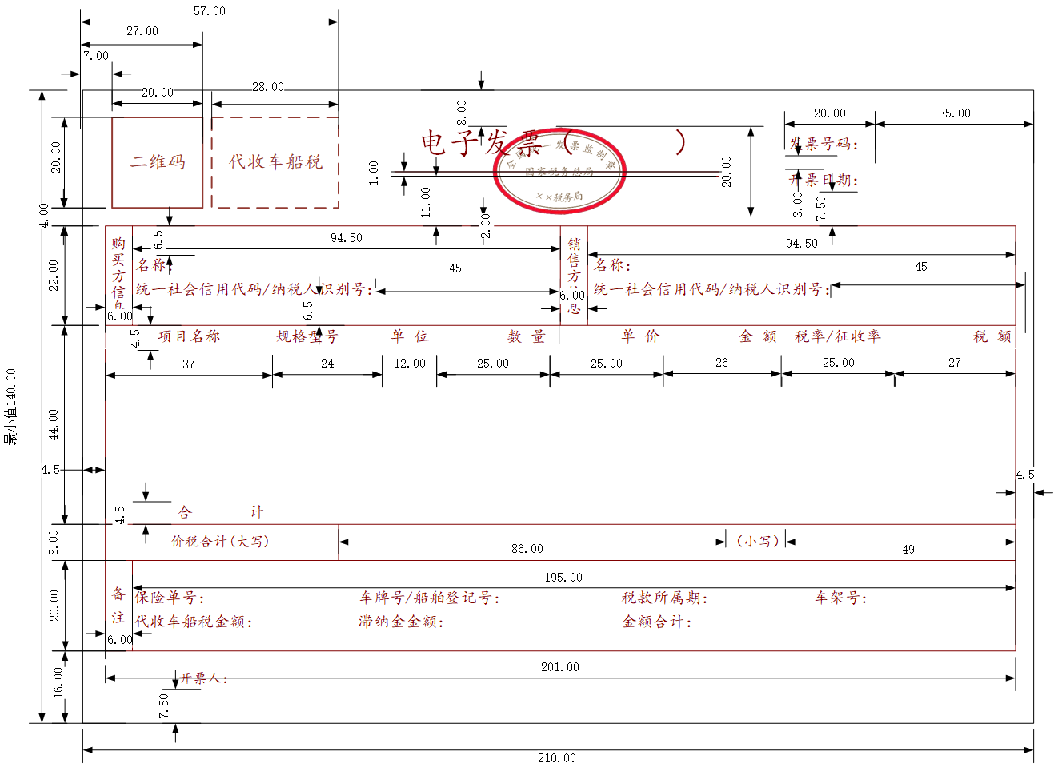
票面右框增加色带规则：
票面右框线1/2以下位置增加金色色带（RGB：R246、G237、B225）和咖色色带（RGB：R118、G89、B84），色带高度均为0.54mm，长度为右框线的1/2（如右图所示）。
数字化电子发票监制章形状为椭圆型，（按 100%比例显示)为 长30mm 、高20mm，尺寸固定，外边圈高1mm。内环加刻一细线，上环刻制“全国统一发票监制章”字样，中间刻制“国家税务总局”字样，下环刻制“xx省(区、市) 税务局”字样，字体为楷体7磅，印色为大红色。
监制章全部字体为正楷7磅，印色为大红
税局监制印章名称参考附件二。

10.2版面元素名称和线条
数字化电子发票版面元素为发票票面中的不可变项(可对应为原有纸质空白发票中除发票号码和代码外的内容)。版面元素名称的字型为“楷体”，字号为 9pt。除版面底图、不可变项和线条之外，版面元素名称及约束见表。
序号 | 版面元素项名称 | 数据项标识 | 说明
 | 发票号码 | fphm
 | 开票日期 | kprq | 需格式化，如:2023 年 01 月 28 日
 | 二维码 |  | 编码为图像
 | 标签 | tdys | 填写特定要素标签，代收车船税。
 | （销售方）统一社会信用代码/纳税人识别号 | xsfnsrsbh
 | (销售方)名称 | xsfmc
 | （购买方）统一社会信用代码/纳税人识别号 | gmfnsrsbh
 | (购买方)名称 | gmfmc
 | 备注 | bz
 | 保险单号 | bxdh
 | 车牌号/船舶登记号 | cphcbdjh
 | 税款所属期 | skssq | 格式:yyyy-MM+空格+yyyy-MM。例如:2023-01 2023-03。
 | 代收车船税金额 | dsccsje
 | 滞纳金金额 | znj
 | 金额合计 | jehj
 | 车架号 | cjh
 | 开票人 | kpr
 | 项目名称 | hwhyslwfwmc
 | 规格型号 | ggxh
 | 单位 | dw
 | 数量 | sl | 如“单价”栏次非空，则本栏次必须非空
 | 单价 | dj | 如“数量”栏次非空，则本栏次必须非空
 | 金额 | je
 | 税率/征收率 | slv | 格式:“数字+%”,如“9%”。
 | 税额 | se
 | 合计[金额] | hjje
 | 合计[税额] | hjse
 | 合计[金额]、合计[税额]前字样 |  | ¥（半角，Courier New、11pt）
 | 价税合计（大写）前符号 |  | （图形，尺寸大小 4*4mm）
 | 价税合计（大写） |  | 负数发票需在和大写的价税合计之间填充带括号的负数字样。  例如:“（负数）壹佰叁拾圆整”
 | 价税合计（小写）前字样 |  | ¥（半角，Courier New、11pt）
 | 价税合计（小写） | jshj

票头双线和内框表格分隔线均为高度为 0.25mm 的实线线条，不应使用其他线高和样式。票头双线由 2 根平行单线条组成，线中心间隔为1mm，上侧线条中心距票面上边缘为 18mm，线条长度 73mm，水平居中。
销售方和购买方区域顶部线条中心距票面上边缘为 30mm，区域高 22mm，水平方向分为4 列，宽度分别是 6mm、94.5mm、6mm 和94.5mm。
应税明细和合计区域高 52mm宽201mm，分为两行高度分别为44mm和8mm。
备注区域底部线条中心距票面下边缘为 16mm，区域高 20mm，水平方向分为2 列，宽度分别是6mm、195mm。
版面元素名称和线条为红褐色，红褐色的RGB值为128,0,0。

10.3票头
票头文字水平居中，票头文字字型为“楷体”，字号为20pt，票头文字中的可变项内容，需根据特定要素类型动态调整。
例如，开具普通发票，则票头为“电子发票（普通发票）”，开具增值税专用发票，则票头为“电子发票（增值税专用发票）”。票头文字上边缘距离票面上边缘8mm。在文字和双线居中位置为发票监制章的盖章位置，发票监制章中心点相对于票面左上角的水平和垂直距离分别为 100.5mm 和 18mm。
“发票号码、开票日期”2 项居于票头文字右侧，分为 2 行，长度为20mm。2 项元素名称的左边缘距离票面左边缘 155mm，行距为3mm，底部距离内框顶部线条中心 7.5mm对应的 2 个填充区域高度为 35m。
发票二维码居于票头文字左侧。二维码图像尺寸为 20*20mm，其左上角相对于票面左上角的水平、垂直距离分别为 7mm 和 6mm。
标签尺寸为 28*20mm，其左上角相对于票面左上角的水平、垂直距离分别为 29mm 和 6mm。标签内容显示特定要素内容为“代收车船税”。

10.4销售方和购买方信息
销售方信息和购买方区域包括“名称”、“统一社会信用代码/纳税人识别号”。“统一社会信用代码/纳税人识别号”的填充区域的宽度为45mm。“名称”上边距距离销售方信息和购买方区域上边框为6.5mm,“统一社会信用代码/纳税人识别号”下边距距离销售方信息和购买方区域下边框为6.5mm。

10.5应税明细和合计
应税明细和合计区域除“价税合计”以外的“明细及合计”部分分为 8 列、10 行，列名按照“项目名称”、“规格型号”、“单位”、“数量”、“单价”、“金额”、“税率/征收率”、“税额”顺序分布，列宽分别是37mm、24mm、12mm、25mm、25mm、26mm、25mm和27mm 。列名和合计行高为4.5mm。
“价税合计(大写)”和“价税合计(小写)”填充区域宽度分别是 86mm 和 49mm，高度为 8mm。
填充内容对齐方式:项目名称、规格型号左对齐；单位、税率居中；数量、单价、税额、金额居右。
红字发票只展示被红冲部分的明细行数据。
“发票明细”填充区域规则为:
当n≤8行时，发票高度140mm，每条发票明细行款高度4.375mm；
当8<n≤12行时，发票高度增加17.5mm，不换页；
当12<n≤16行时，发票高度增加17.5mm，不换页；
当16<n≤20行时，发票高度增加17.5mm，不换页；
当20<n≤24行时，发票高度增加17.5mm，不换页；
当24<n≤28行时，发票高度增加17.5mm，不换页；
当28<n≤32行时，发票高度增加17.5mm，不换页；
当32<n≤36行时，发票高度增加17.5mm，不换页；
当36<n≤40行时，发票高度增加17.5mm，不换页；
当40<n≤42行时，发票高度增加8.75mm，不换页；
当42<n≤47行时，发票高度不变，取最后一行明细信息和备注信息进行换页处理，每页发票明细行最多展示47行信息。每页含有“票头”、“销售方和购买方信息”、“应税明细信息”和“票尾”信息，其中“价税合计（大写）”和“备注”模块只在末页展示。
每页“合计”上方增加一行“小计”，发票右上方（“发票日期”内容填充区域下方）增加“共X页 第X页”。
特殊税率税额展示规则:
序号 | 场景 | 税率 | 税额
1 | 不征税 | 不征税 | 为空
2 | 免税 | 免税 | ***
3 | 0税率 | 0% | 0
红字发票增加水印，水印标识增加规则详见附件三。

10.6备注
备注填充展示内容顺序、格式及规则如下:
被红冲信息; 代开信息; 差额征税扣除额信息。 特定要素信息;
购方地址:xxx; 电话:xxx; 购方开户银行:xxx; 银行账号:xxx;
销方地址:xxx; 电话:xxx; 销方开户银行:xxx; 银行账号:xxx;
附加要素信息; 备注;
收款人:xxx; 复核人:xxx;
用英文“;”隔开后于后一个内容之间相隔一个大tab空格（即4个小空格），差额征税扣除额信息以中文“。”隔开后于后一个内容之间相隔一个大tab空格（即4个小空格）。
购方地址电话购方开户银行和银行账号、销方地址电话销售方开户银行和银行账号、收款人和复核人单独占一行，其它内容按照顺序填充换行。
购销方地址电话银行账号和收款人复核人填充展示规则:
若发票上传字段中“是否展示销售方地址电话银行账号标签”和“是否展示购买方地址电话银行账号标签”选择“Y”，则必须在备注栏展示“购方开户银行:xxx; 银行账号:xxx;销方开户银行:xxx; 银行账号:xxx;”内容。若发票上传字段中“是否展示销售方地址电话银行账号标签”和“是否展示购买方地址电话银行账号标签”选择“Y”未填写信息，则备注栏继续展示“购方地址：”、“电话：”、“购方开户银行：”、“银行账号：”、“销方地址：”、“电话：”、“销方开户银行：”、“银行账号：”字样，内容为空。
若发票上传字段中“收款人姓名”和“复核人姓名”填写内容，则必须在备注栏展示“收款人:xxx; 复核人:xxx; ”内容。

10.7票尾
票尾一行为“开票人”，票尾内容下边缘距离发票下边线 7.5mm。票尾内的可变内容不折行。

（十一）数字化电子（拖拉机和联合收割机）发票
需要具有拖拉机和联合收割机开票资质，并且在资质有效期内开具发票后，使用以下规则生成版式文件。
版式文件规范中涉及到字体字号仅限于票面展示信息，不涉及填充信息。
填充信息字体字号建议:购销方纳税人识别号:Courier New 12pt ; 人民币符号Courier New、11pt； 其余的为宋体 9pt。填充信息展示可根据填充的数据进行换行缩小调整。版式交付时间和上传时间不能误差48小时。

11.1版式规格
数字化电子发票的票面尺寸（按 100%比例显示)为 长210mm 、高最小值140mm，尺寸固定，纵向分为票头、销售方和购买方、应税明细和合计、备注和票尾五个部分。不包含票头、票尾的内框尺寸为长 201mm 、高94mm。打印时版面内所有内容可同比例放大或者缩小，缩小打印时，应当确保发票页内容清晰可读。
当发票明细信息未超过 8 项时，发票高度为140mm；当发票明细信息超过8项时，发票高度为140mm加上超过 8 项发票明细的高度。
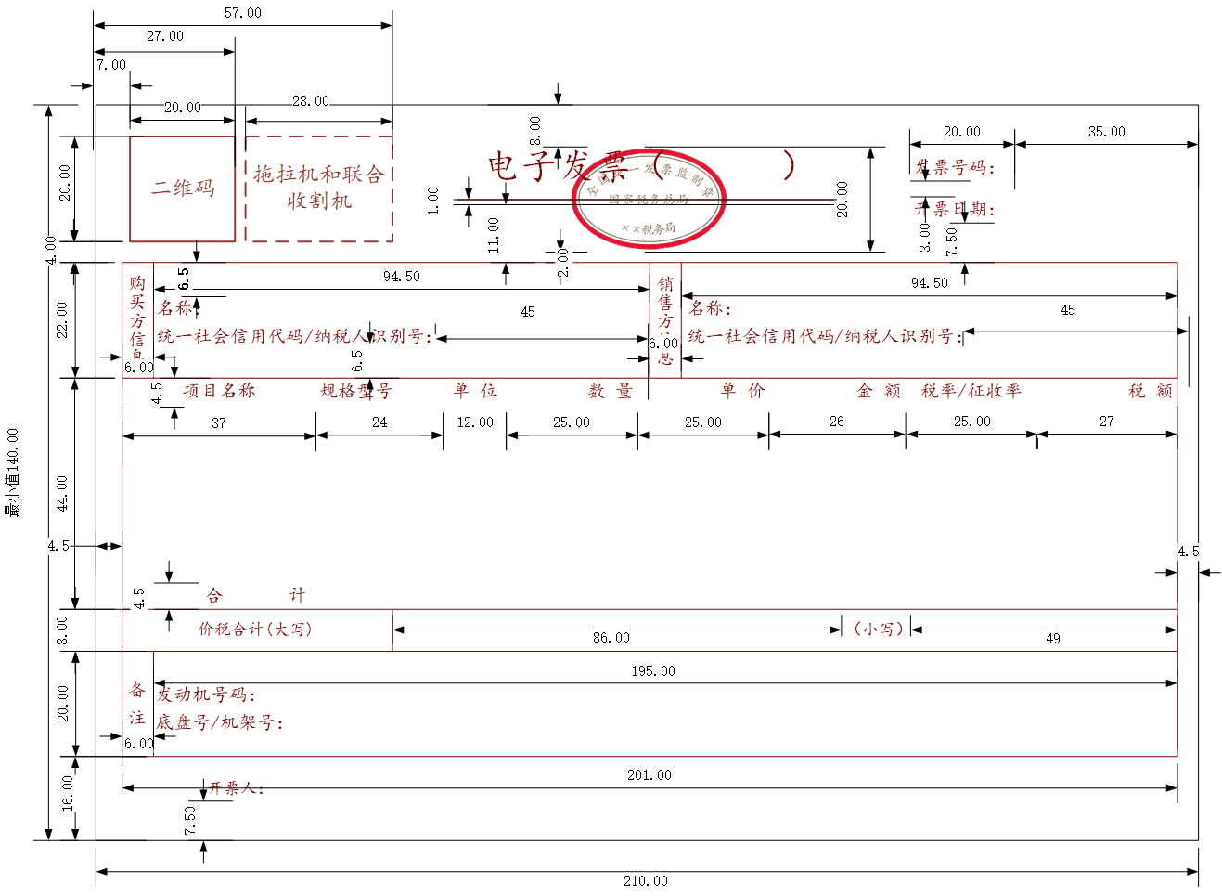
数字化电子发票监制章形状为椭圆型，（按 100%比例显示)为 长30mm 、高20mm，尺寸固定，外边圈高1mm。内环加刻一细线，上环刻制“全国统一发票监制章”字样，中间刻制“国家税务总局”字样，下环刻制“xx省(区、市) 税务局”字样，字体为楷体7磅，印色为大红色。
票面右框增加色带规则：
票面右框线1/2以下位置增加金色色带（RGB：R246、G237、B225）和咖色色带（RGB：R118、G89、B84），色带高度均为0.54mm，长度为右框线的1/2（如右图所示）。
监制章全部字体为正楷7磅，印色为大红
税局监制印章名称参考附件二。

11.2版面元素名称和线条
数字化电子发票版面元素为发票票面中的不可变项(可对应为原有纸质空白发票中除发票号码和代码外的内容)。版面元素名称的字型为“楷体”，字号为 9pt。除版面底图、不可变项和线条之外，版面元素名称及约束见表。
序号 | 版面元素项名称 | 数据项标识 | 说明
 | 发票号码 | fphm
 | 开票日期 | kprq | 需格式化，如:2023 年 01 月 28 日
 | 二维码 |  | 编码为图像
 | （销售方）统一社会信用代码/纳税人识别号 | xsfnsrsbh
 | (销售方)名称 | xsfmc
 | （购买方）统一社会信用代码/纳税人识别号 | gmfnsrsbh
 | (购买方)名称 | gmfmc
 | 备注 | bz
 | 发动机号码 | fdjhm
 | 底盘号/机架号 | dph
 | 开票人 | kpr
 | 项目名称 | hwhyslwfwmc
 | 规格型号 | ggxh
 | 单位 | dw
 | 数量 | sl | 如“单价”栏次非空，则本栏次必须非空
 | 单价 | dj | 如“数量”栏次非空，则本栏次必须非空
 | 金额 | je
 | 税率/征收率 | slv | 格式:“数字+%”,如“9%”。
 | 税额 | se
 | 合计[金额] | hjje
 | 合计[税额] | hjse
 | 合计[金额]、合计[税额]前字样 |  | ¥（半角，Courier New、11pt）
 | 价税合计（大写）前符号 |  | （图形，尺寸大小 4*4mm）
 | 价税合计（大写） |  | 负数发票需在和大写的价税合计之间填充带括号的负数字样。  例如:“（负数）壹佰叁拾圆整”
 | 价税合计（小写）前字样 |  | ¥（半角，Courier New、11pt）
 | 价税合计（小写） | jshj

票头双线和内框表格分隔线均为高度为 0.25mm 的实线线条，不应使用其他线高和样式。票头双线由 2 根平行单线条组成，线中心间隔为1mm，上侧线条中心距票面上边缘为 18mm，线条长度 73mm，水平居中。
销售方和购买方区域顶部线条中心距票面上边缘为 30mm，区域高 22mm，水平方向分为4 列，宽度分别是 6mm、94.5mm、6mm 和94.5mm。
应税明细和合计区域高 52mm宽201mm，分为两行高度分别为44mm和8mm。
备注区域底部线条中心距票面下边缘为 16mm，区域高 20mm，水平方向分为2 列，宽度分别是6mm、195mm。
版面元素名称和线条为红褐色，红褐色的RGB值为128,0,0。

11.3票头
票头文字水平居中，票头文字字型为“楷体”，字号为20pt，票头文字中的可变项内容，需根据特定要素类型动态调整。
例如，开具普通发票，则票头为“电子发票（普通发票）”，开具增值税专用发票，则票头为“电子发票（增值税专用发票）”。票头文字上边缘距离票面上边缘8mm。在文字和双线居中位置为发票监制章的盖章位置，发票监制章中心点相对于票面左上角的水平和垂直距离分别为 100.5mm 和 18mm。
“发票号码、开票日期”2 项居于票头文字右侧，分为 2 行，长度为20mm。2 项元素名称的左边缘距离票面左边缘 155mm，行距为3mm，底部距离内框顶部线条中心 7.5mm对应的 2 个填充区域高度为 35m。
发票二维码居于票头文字左侧。二维码图像尺寸为 20*20mm，其左上角相对于票面左上角的水平、垂直距离分别为 7mm 和 6mm。

11.4销售方和购买方信息
销售方信息和购买方区域包括“名称”、“统一社会信用代码/纳税人识别号”。“统一社会信用代码/纳税人识别号”的填充区域的宽度为45mm。“名称”上边距距离销售方信息和购买方区域上边框为6.5mm,“统一社会信用代码/纳税人识别号”下边距距离销售方信息和购买方区域下边框为6.5mm。

11.5应税明细和合计
应税明细和合计区域除“价税合计”以外的“明细及合计”部分分为 8 列、10 行，列名按照“项目名称”、“规格型号”、“单位”、“数量”、“单价”、“金额”、“税率/征收率”、“税额”顺序分布，列宽分别是37mm、24mm、12mm、25mm、25mm、26mm、25mm和27mm 。列名和合计行高为4.5mm。
“价税合计(大写)”和“价税合计(小写)”填充区域宽度分别是 86mm 和 49mm，高度为 8mm。
填充内容对齐方式:项目名称、规格型号左对齐；单位、税率居中；数量、单价、税额、金额居右。
红字发票只展示被红冲部分的明细行数据。
“发票明细”填充区域规则为:
当n≤8行时，发票高度140mm，每条发票明细行款高度4.375mm；
当8<n≤12行时，发票高度增加17.5mm，不换页；
当12<n≤16行时，发票高度增加17.5mm，不换页；
当16<n≤20行时，发票高度增加17.5mm，不换页；
当20<n≤24行时，发票高度增加17.5mm，不换页；
当24<n≤28行时，发票高度增加17.5mm，不换页；
当28<n≤32行时，发票高度增加17.5mm，不换页；
当32<n≤36行时，发票高度增加17.5mm，不换页；
当36<n≤40行时，发票高度增加17.5mm，不换页；
当40<n≤42行时，发票高度增加8.75mm，不换页；
当42<n≤47行时，发票高度不变，取最后一行明细信息和备注信息进行换页处理，每页发票明细行最多展示47行信息。每页含有“票头”、“销售方和购买方信息”、“应税明细信息”和“票尾”信息，其中“价税合计（大写）”和“备注”模块只在末页展示。
每页“合计”上方增加一行“小计”，发票右上方（“发票日期”内容填充区域下方）增加“共X页 第X页”。
特殊税率税额展示规则:
序号 | 场景 | 税率 | 税额
1 | 不征税 | 不征税 | 为空
2 | 免税 | 免税 | ***
3 | 0税率 | 0% | 0

红字发票增加水印，水印标识增加规则详见附件三。

11.6备注
备注填充展示内容顺序、格式及规则如下:
被红冲信息; 代开信息; 差额征税扣除额信息。 特定要素信息;
购方地址:xxx; 电话:xxx; 购方开户银行:xxx; 银行账号:xxx;
销方地址:xxx; 电话:xxx; 销方开户银行:xxx; 银行账号:xxx;
附加要素信息; 备注;
收款人:xxx; 复核人:xxx;
用英文“;”隔开后于后一个内容之间相隔一个大tab空格（即4个小空格），差额征税扣除额信息以中文“。”隔开后于后一个内容之间相隔一个大tab空格（即4个小空格）。
购方地址电话购方开户银行和银行账号、销方地址电话销售方开户银行和银行账号、收款人和复核人单独占一行，其它内容按照顺序填充换行。
购销方地址电话银行账号和收款人复核人填充展示规则:
若发票上传字段中“是否展示销售方地址电话银行账号标签”和“是否展示购买方地址电话银行账号标签”选择“Y”，则必须在备注栏展示“购方开户银行:xxx; 银行账号:xxx;销方开户银行:xxx; 银行账号:xxx;”内容。若发票上传字段中“是否展示销售方地址电话银行账号标签”和“是否展示购买方地址电话银行账号标签”选择“Y”未填写信息，则备注栏继续展示“购方地址：”、“电话：”、“购方开户银行：”、“银行账号：”、“销方地址：”、“电话：”、“销方开户银行：”、“银行账号：”字样，内容为空。
若发票上传字段中“收款人姓名”和“复核人姓名”填写内容，则必须在备注栏展示“收款人:xxx; 复核人:xxx; ”内容。

11.7票尾
票尾一行为“开票人”，票尾内容下边缘距离发票下边线 7.5mm。票尾内的可变内容不折行。

（十二）数字化电子发票（报废产品收购）
需要具有报废产品收购开票资质，并且在资质有效期内开具发票后，使用以下规则生成版式文件。
版式文件规范中涉及到字体字号仅限于票面展示信息，不涉及填充信息。
填充信息字体字号建议:购销方纳税人识别号:Courier New 12pt ; 人民币符号Courier New、11pt； 其余的为宋体 9pt。填充信息展示可根据填充的数据进行换行缩小调整。版式交付时间和上传时间不能误差48小时。

12.1版式规格
数字化电子发票的票面尺寸（按 100%比例显示)为 长210mm 、高最小值140mm，尺寸固定，纵向分为票头、销售方和购买方、应税明细和合计、备注和票尾五个部分。不包含票头、票尾的内框尺寸为长 201mm 、高94mm。打印时版面内所有内容可同比例放大或者缩小，缩小打印时，应当确保发票页内容清晰可读。
当发票明细信息未超过8行时，发票高度为140mm，当发票明细信息超过8行时，发票高度为140mm加上超过8行发票明细的高度。
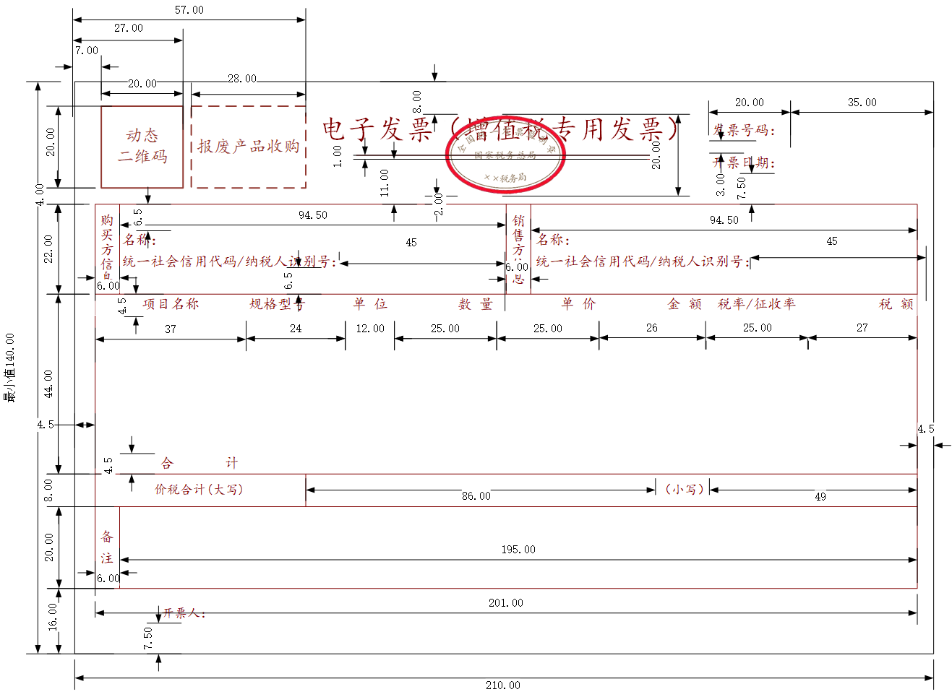
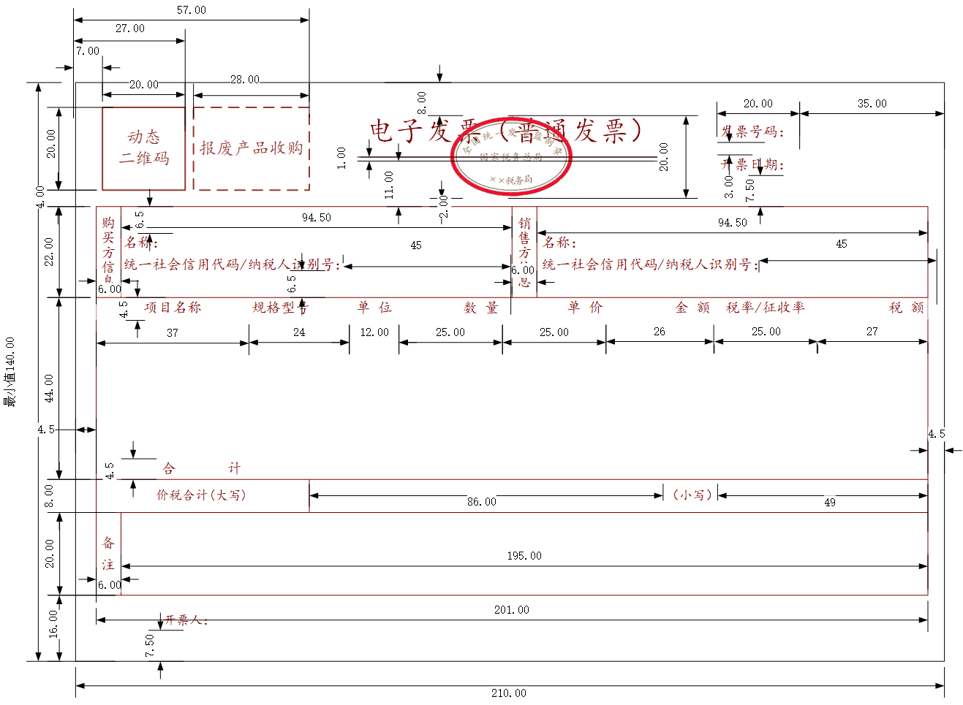

数字化电子发票监制章形状为椭圆型，（按 100%比例显示)为 长30mm 、高20mm，尺寸固定，外边圈高1mm。内环加刻一细线，上环刻制“全国统一发票监制章”字样，中间刻制“国家税务总局”字样，下环刻制“xx省(区、市) 税务局”字样，字体为楷体7磅，印色为大红色。
票面右框增加色带规则：
票面右框线1/2以下位置增加金色色带（RGB：R246、G237、B225）和咖色色带（RGB：R118、G89、B84），色带高度均为0.54mm，长度为右框线的1/2（如右图所示）。
监制章全部字体为正楷7磅，印色为大红
税局监制印章名称参考附件二。

12.2版面元素名称和线条
数字化电子发票版面元素为发票票面中的不可变项(可对应为原有纸质空白发票中除发票号码和代码外的内容)。版面元素名称的字型为“楷体”，字号为 9pt。除版面底图、不可变项和线条之外，版面元素名称及约束见表。
序号 | 版面元素项名称 | 数据项标识 | 说明
 | 发票号码 | fphm
 | 开票日期 | kprq | 需格式化，如:2023 年 01 月 28 日
 | 二维码 |  | 编码为图像
 | 标签 | tdys | 标签填写内容:报废产品收购。
 | （销售方）统一社会信用代码/纳税人识别号 | xsfnsrsbh
 | (销售方)名称 | xsfmc
 | （购买方）统一社会信用代码/纳税人识别号 | gmfnsrsbh
 | (购买方)名称 | gmfmc
 | 备注 | bz
 | 开票人 | kpr
 | 项目名称 | hwhyslwfwmc
 | 规格型号 | ggxh
 | 单位 | dw
 | 数量 | sl | 如“单价”栏次非空，则本栏次必须非空
 | 单价 | dj | 如“数量”栏次非空，则本栏次必须非空
 | 金额 | je
 | 税率/征收率 | slv | 格式:“数字+%”,如“9%”。
 | 税额 | se
 | 合计[金额] | hjje
 | 合计[税额] | hjse
 | 合计[金额]、合计[税额]前字样 |  | ¥（半角，Courier New、11pt）
 | 价税合计（大写）前符号 |  | （图形，尺寸大小 4*4mm）
 | 价税合计（大写） |  | 负数发票需在和大写的价税合计之间填充带括号的负数字样。  例如:“（负数）壹佰叁拾圆整”
 | 价税合计（小写）前字样 |  | ¥（半角，Courier New、11pt）
 | 价税合计（小写） | jshj

票头双线和内框表格分隔线均为高度为 0.25mm 的实线线条，不应使用其他线高和样式。票头双线由 2 根平行单线条组成，线中心间隔为1mm，上侧线条中心距票面上边缘为 18mm，线条长度 73mm，水平居中。
购买方和销售方区域顶部线条中心距票面上边缘为 30mm，区域高 22mm，水平方向分为4 列，高度分别是 6mm、94.5mm、6mm 和94.5mm。
应税明细和合计区域高 52mm高201mm，分为两行高度分别为44mm和8mm。
备注区域底部线条中心距票面下边缘为 16mm，区域高 20mm，水平方向分为2 列，高度分别是6mm、195mm。版面元素名称和线条为红褐色，红褐色的RGB值为128,0,0。

12.3票头
票头文字水平居中，票头文字字型为“楷体”，字号为20pt，票头文字中的可变项内容，需根据特定要素类型动态调整。
例如，开具普通发票，则票头为“电子发票（普通发票）”，开具增值税专用发票，则票头为“电子发票（增值税专用发票）”。票头文字上边缘距离票面上边缘8mm。在文字和双线居中位置为发票监制章的盖章位置，发票监制章中心点相对于票面左上角的水平和垂直距离分别为 100.5mm 和 18mm。
“发票号码、开票日期”2 项居于票头文字右侧，分为 2 行，长度为20mm。2 项元素名称的左边缘距离票面左边缘 155mm，行距为3mm，底部距离内框顶部线条中心 7.5mm对应的 2 个填充区域高度为 35mm。
发票二维码居于票头文字左侧。二维码图像尺寸为 20*20mm，其左上角相对于票面左上角的水平、垂直距离分别为 7mm 和 6mm。
标签尺寸为 28*20mm，其左上角相对于票面左上角的水平、垂直距离分别为 29mm 和 6mm。标签内容显示特定要素内容为“报废产品收购”。

12.4销售方和购买方信息
销售方信息和购买方区域包括“名称”、“统一社会信用代码/纳税人识别号”。“统一社会信用代码/纳税人识别号”的填充区域的高度为45mm。“名称”上边距距离销售方信息和购买方区域上边框为6.5mm,“统一社会信用代码/纳税人识别号”下边距距离销售方信息和购买方区域下边框为6.6mm。

12.5应税明细和合计
应税明细和合计区域除“价税合计”以外的“明细及合计”部分分为 8 列、10 行，列名按照“项目名称”、“规格型号”、“单位”、“数量”、“单价”、“金额”、“税率/征收率”、“税额”顺序分布，列高分别是37mm、24mm、12mm、25mm、25mm、26mm、25mm和27mm 。列名和合计行高为4.5mm。
“价税合计(大写)”和“价税合计(小写)”填充区域高度分别是 86mm 和 49mm，高度为 8mm。
填充内容对齐方式:项目名称、规格型号左对齐；单位、税率居中；数量、单价、税额、金额居右。
红字发票只展示被红冲部分的明细行数据。
“发票明细”填充区域规则为:
当n≤8行时，发票高度140mm，每条发票明细行款高度4.375mm；
当8<n≤12行时，发票高度增加17.5mm，不换页；
当12<n≤16行时，发票高度增加17.5mm，不换页；
当16<n≤20行时，发票高度增加17.5mm，不换页；
当20<n≤24行时，发票高度增加17.5mm，不换页；
当24<n≤28行时，发票高度增加17.5mm，不换页；
当28<n≤32行时，发票高度增加17.5mm，不换页；
当32<n≤36行时，发票高度增加17.5mm，不换页；
当36<n≤40行时，发票高度增加17.5mm，不换页；
当40<n≤42行时，发票高度增加8.75mm，不换页；
当42<n≤47行时，发票高度不变，取最后一行明细信息和备注信息进行换页处理，每页发票明细行最多展示47行信息。每页含有“票头”、“销售方和购买方信息”、“应税明细信息”和“票尾”信息，其中“价税合计（大写）”和“备注”模块只在末页展示。
每页“合计”上方增加一行“小计”，发票右上方（“发票日期”内容填充区域下方）增加“共X页 第X页”。
特殊税率税额展示规则:
序号 | 场景 | 税率 | 税额
1 | 不征税 | 不征税 | 为空
2 | 免税 | 免税 | ***
3 | 0税率 | 0% | 0

红字发票增加水印，水印标识增加规则详见附件三。

12.6备注
备注填充展示内容顺序、格式及规则如下:
被红冲信息; 代开信息; 差额征税扣除额信息。 特定要素信息;
购方地址:xxx; 电话:xxx; 购方开户银行:xxx; 银行账号:xxx;
销方地址:xxx; 电话:xxx; 销方开户银行:xxx; 银行账号:xxx;
自然人应在开票次年1月1日-3月31日自行办理经营所得汇算清缴和汇总申报
附加要素信息; 备注;
收款人:xxx; 复核人:xxx; 支付渠道:xxx; 交易单号:xxx;
用英文“;”隔开后于后一个内容之间相隔一个大tab空格（即4个小空格），差额征税扣除额信息以中文“。”隔开后于后一个内容之间相隔一个大tab空格（即4个小空格）。
开具报废产品收购发票，备注栏必须增加“自然人应在开票次年1月1日-3月31日自行办理经营所得汇算清缴和汇总申报”信息，位于销方开户账号之下，附加要素信息之上，单独占一行。
购方地址电话购方开户银行和银行账号、销方地址电话销售方开户银行和银行账号、收款人和复核人单独占一行，其它内容按照顺序填充换行。
购销方地址电话银行账号和收款人复核人填充展示规则:
若发票上传字段中“是否展示销售方地址电话银行账号标签”和“是否展示购买方地址电话银行账号标签”选择“Y”，则必须在备注栏展示“购方开户银行:xxx; 银行账号:xxx;销方开户银行:xxx; 银行账号:xxx;”内容。若发票上传字段中“是否展示销售方地址电话银行账号标签”和“是否展示购买方地址电话银行账号标签”选择“Y”未填写信息，则备注栏继续展示“购方地址：”、“电话：”、“购方开户银行：”、“银行账号：”、“销方地址：”、“电话：”、“销方开户银行：”、“银行账号：”字样，内容为空。
若发票上传字段中“收款人姓名”和“复核人姓名”填写内容，则必须在备注栏展示“收款人:xxx; 复核人:xxx; ”内容。
若发票上传字段中“支付渠道”和“交易单号”填写内容，则必须在备注栏展示“支付渠道:xxx; 交易单号:xxx; ”内容。
“支付渠道”展示在备注栏倒数第二个。“交易单号”:展示在备注栏最后一个。单独另起一行。多组支付信息按“支付渠道”、交易单号”分条展示，中间以分号间隔。

12.7票尾
票尾一行为“开票人”，票尾内容下边缘距离发票下边线 7.5mm。票尾内的可变内容不折行。

（十三）数字化电子发票（通行费版）
版式文件规范中涉及到字体字号仅限于票面展示信息，不涉及填充信息。
填充信息字体字号建议:购销方纳税人识别号:Courier New 12pt ; 人民币符号Courier New、11pt； 其余的为宋体 9pt。填充信息展示可根据填充的数据进行换行缩小调整。版式交付时间和上传时间不能误差48小时。

13.1版式规格
数字化电子发票的票面尺寸（按 100%比例显示)为 长210mm 、高最小值140mm，尺寸固定，纵向分为票头、销售方和购买方、应税明细和合计、备注和票尾五个部分。不包含票头、票尾的内框尺寸为长 201mm 、高94mm。打印时版面内所有内容可同比例放大或者缩小，缩小打印时，应当确保发票页内容清晰可读。
当发票明细信息未超过8行时，发票高度为140mm，当发票明细信息超过8行时，发票高度为140mm加上超过8行发票明细的高度。
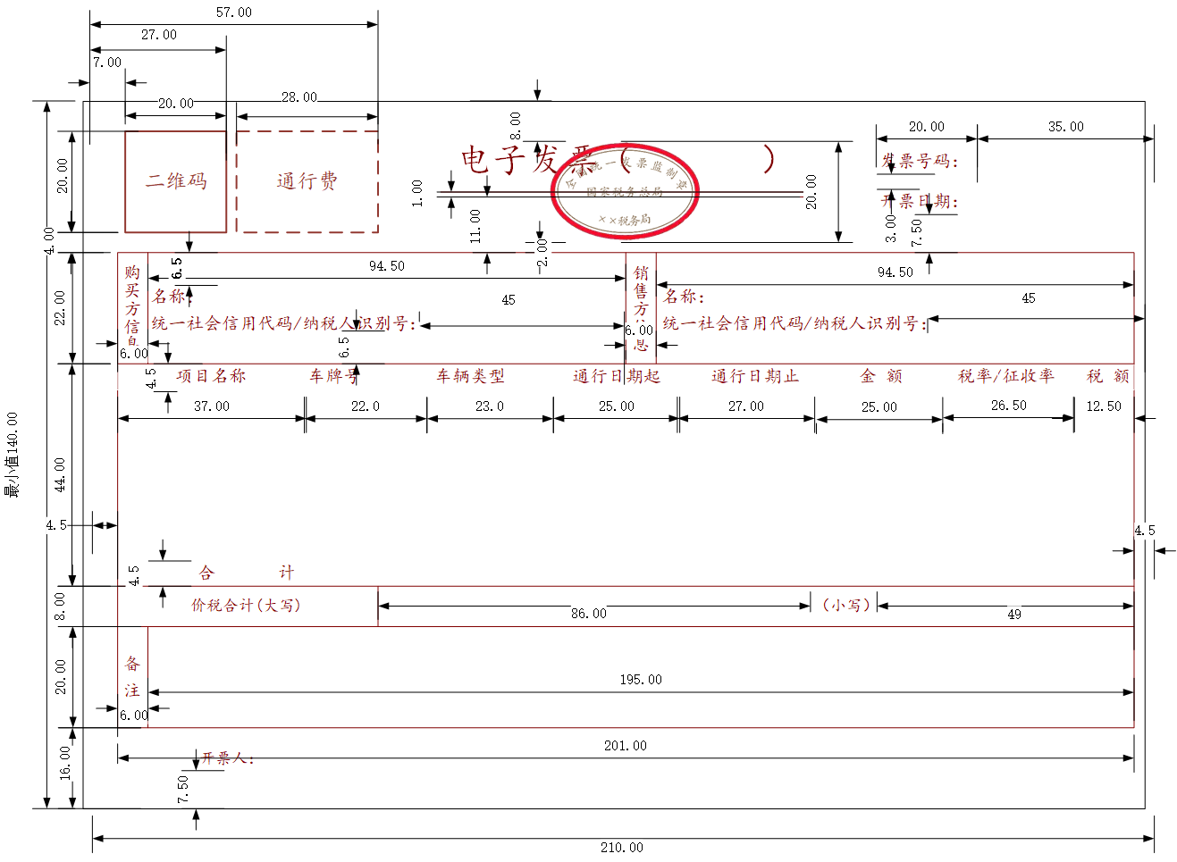

票面右框增加色带规则：
票面右框线1/2以下位置增加金色色带（RGB：R246、G237、B225）和咖色色带（RGB：R118、G89、B84），色带高度均为0.54mm，长度为右框线的1/2（如右图所示）。
数字化电子发票监制章形状为椭圆型，（按 100%比例显示)为 长30mm 、高20mm，尺寸固定，外边圈高1mm。内环加刻一细线，上环刻制“全国统一发票监制章”字样，中间刻制“国家税务总局”字样，下环刻制“xx省(区、市) 税务局”字样，字体为楷体7磅，印色为大红色。
监制章全部字体为正楷7磅，印色为大红
税局监制印章名称参考附件二。

13.2版面元素名称和线条
数字化电子发票版面元素为发票票面中的不可变项(可对应为原有纸质空白发票中除发票号码和代码外的内容)。版面元素名称的字型为“楷体”，字号为 9pt。除版面底图、不可变项和线条之外，版面元素名称及约束见表。
序号 | 版面元素项名称 | 数据项标识 | 说明
 | 发票号码 | fphm
 | 开票日期 | kprq | 需格式化，如:2023 年 01 月 28 日
 | 二维码 |  | 编码为图像
 | 标签 | tdys | 填写特定要素标签，通行费。
 | （销售方）统一社会信用代码/纳税人识别号 | xsfnsrsbh
 | (销售方)名称 | xsfmc
 | （购买方）统一社会信用代码/纳税人识别号 | gmfnsrsbh | 开具数字化电子专票时，必填
 | (购买方)名称 | gmfmc
 | 备注 | bz
 | 开票人 | kpr
 | 项目名称 | hwhyslwfwmc
 | 车牌号 | cphm
 | 车辆类型 | cllxmc | 填写：车辆类型名称
 | 通行日期起 | txrqq
 | 通行日期止 | txrqz
 | 金额 | je
 | 税率/征收率 | slv | 格式:“数字+%”,如“9%”；不征税发票填写：不征税
 | 税额 | se
 | 合计[金额] | hjje
 | 合计[税额] | hjse
 | 合计[金额]、合计[税额]前字样 |  | ¥（半角，Courier New、11pt）
 | 价税合计（大写）前符号 |  | （图形，尺寸大小 4*4mm）
 | 价税合计（大写） |  | 负数发票需在和大写的价税合计之间填充带括号的负数字样。  例如:“（负数）壹佰叁拾圆整”
 | 价税合计（小写）前字样 |  | ¥（半角，Courier New、11pt）
 | 价税合计（小写） | jshj

票头双线和内框表格分隔线均为高度为 0.25mm 的实线线条，不应使用其他线高和样式。票头双线由 2 根平行单线条组成，线中心间隔为1mm，上侧线条中心距票面上边缘为 18mm，线条长度 73mm，水平居中。
购买方和销售方区域顶部线条中心距票面上边缘为 30mm，区域高 22mm，水平方向分为4 列，高度分别是 6mm、94.5mm、6mm 和94.5mm。
应税明细和合计区域高 52mm高201mm，分为两行高度分别为44mm和8mm。
备注区域底部线条中心距票面下边缘为 16mm，区域高 20mm，水平方向分为2 列，高度分别是6mm、195mm。版面元素名称和线条为红褐色，红褐色的RGB值为128,0,0。

13.3票头
票头文字水平居中，票头文字字型为“楷体”，字号为20pt，票头文字中的可变项内容，需根据特定要素类型动态调整。
例如，开具普通发票，则票头为“电子发票（普通发票）”，开具增值税专用发票，则票头为“电子发票（增值税专用发票）”。票头文字上边缘距离票面上边缘8mm。在文字和双线居中位置为发票监制章的盖章位置，发票监制章中心点相对于票面左上角的水平和垂直距离分别为 100.5mm 和 18mm。
“发票号码、开票日期”2 项居于票头文字右侧，分为 2 行，长度为20mm。2 项元素名称的左边缘距离票面左边缘 155mm，行距为3mm，底部距离内框顶部线条中心 7.5mm对应的 2 个填充区域高度为 35mm。
发票二维码居于票头文字左侧。二维码图像尺寸为 20*20mm，其左上角相对于票面左上角的水平、垂直距离分别为 7mm 和 6mm。
标签尺寸为 28*20mm，其左上角相对于票面左上角的水平、垂直距离分别为 29mm 和 6mm。标签显示内容，包括:通行费。

13.4销售方和购买方信息
销售方信息和购买方区域包括“名称”、“统一社会信用代码/纳税人识别号”。“统一社会信用代码/纳税人识别号”的填充区域的高度为45mm。“名称”上边距距离销售方信息和购买方区域上边框为6.5mm,“统一社会信用代码/纳税人识别号”下边距距离销售方信息和购买方区域下边框为6.6mm。

13.5应税明细和合计
应税明细和合计区域除“价税合计”以外的“明细及合计”部分分为 8 列、10 行，列名按照“项目名称”、“车牌号”、“车辆类型”、“通行日期起”、“通行日期止”、“金额”、“税率/征收率”、“税额”顺序分布，列宽分别是44mm、22mm、23mm、25mm、27mm、21mm、26mm和12mm 。列名和合计行高为4.5mm。
“车辆类型”字段对应通行费开票能力发票上传接口中“车辆类型名称”字段。
“价税合计(大写)”和“价税合计(小写)”填充区域高度分别是 86mm 和 49mm，高度为 8mm。
填充内容对齐方式:项目名称左对齐；车牌号、车辆类型、通行日期起居中；税额、金额居右。
红字发票只展示被红冲部分的明细行数据。
“发票明细”填充区域规则为:
当n≤8行时，发票高度140mm，每条发票明细行款高度4.375mm；
当8<n≤12行时，发票高度增加17.5mm，不换页；
当12<n≤16行时，发票高度增加17.5mm，不换页；
当16<n≤20行时，发票高度增加17.5mm，不换页；
当20<n≤24行时，发票高度增加17.5mm，不换页；
当24<n≤28行时，发票高度增加17.5mm，不换页；
当28<n≤32行时，发票高度增加17.5mm，不换页；
当32<n≤36行时，发票高度增加17.5mm，不换页；
当36<n≤40行时，发票高度增加17.5mm，不换页；
当40<n≤42行时，发票高度增加8.75mm，不换页；
当42<n≤47行时，发票高度不变，取最后一行明细信息和备注信息进行换页处理，每页发票明细行最多展示47行信息。每页含有“票头”、“销售方和购买方信息”、“应税明细信息”和“票尾”信息，其中“价税合计（大写）”和“备注”模块只在末页展示。
每页“合计”上方增加一行“小计”，发票右上方（“发票日期”内容填充区域下方）增加“共X页 第X页”。
特殊税率税额展示规则:
序号 | 场景 | 税率 | 税额
1 | 不征税 | 不征税 | 为空
2 | 免税 | 免税 | ***
3 | 0税率 | 0% | 0
红字发票增加水印，水印标识增加规则详见附件三。

13.6备注
备注填充展示内容顺序、格式及规则如下:
被红冲信息; 代开信息; 差额征税扣除额信息。 特定要素信息;
购方地址:xxx; 电话:xxx; 购方开户银行:xxx; 银行账号:xxx;
销方地址:xxx; 电话:xxx; 销方开户银行:xxx; 银行账号:xxx;
附加要素信息; 备注;
收款人:xxx; 复核人:xxx;
用英文“;”隔开后于后一个内容之间相隔一个大tab空格（即4个小空格），差额征税扣除额信息以中文“。”隔开后于后一个内容之间相隔一个大tab空格（即4个小空格）。
购方地址电话购方开户银行和银行账号、销方地址电话销售方开户银行和银行账号、收款人和复核人单独占一行，其它内容按照顺序填充换行。
购销方地址电话银行账号和收款人复核人填充展示规则:
若发票上传字段中“是否展示销售方地址电话银行账号标签”和“是否展示购买方地址电话银行账号标签”选择“Y”，则必须在备注栏展示“购方开户银行:xxx; 银行账号:xxx;销方开户银行:xxx; 银行账号:xxx;”内容。若发票上传字段中“是否展示销售方地址电话银行账号标签”和“是否展示购买方地址电话银行账号标签”选择“Y”未填写信息，则备注栏继续展示“购方地址：”、“电话：”、“购方开户银行：”、“银行账号：”、“销方地址：”、“电话：”、“销方开户银行：”、“银行账号：”字样，内容为空。
若发票上传字段中“收款人姓名”和“复核人姓名”填写内容，则必须在备注栏展示“收款人:xxx; 复核人:xxx; ”内容。

13.7票尾
票尾一行为“开票人”，票尾内容下边缘距离发票下边线 7.5mm。票尾内的可变内容不折行。

（十四）数字化电子发票（机动车销售统一发票版）
版式文件规范中涉及到字体字号仅限于票面展示信息，不涉及填充信息。
填充信息字体字号建议:购销方纳税人识别号:Courier New 12pt ; 人民币符号Courier New、11pt； 其余的为宋体 9pt。填充信息展示可根据填充的数据进行换行缩小调整。版式交付时间和上传时间不能误差48小时。

14.1版式规格
数字化电子发票的票面尺寸（按 100%比例显示)为 长241mm 、高177.8mm，尺寸固定，纵向分为票头、购买方信息、车辆信息和合计、销售方信息、税率信息和票尾六个部分。不包含票头、票尾的内框尺寸为长 201mm 、高130mm。打印时版面内所有内容可同比例放大或者缩小，缩小打印时，应当确保发票页内容清晰可读。
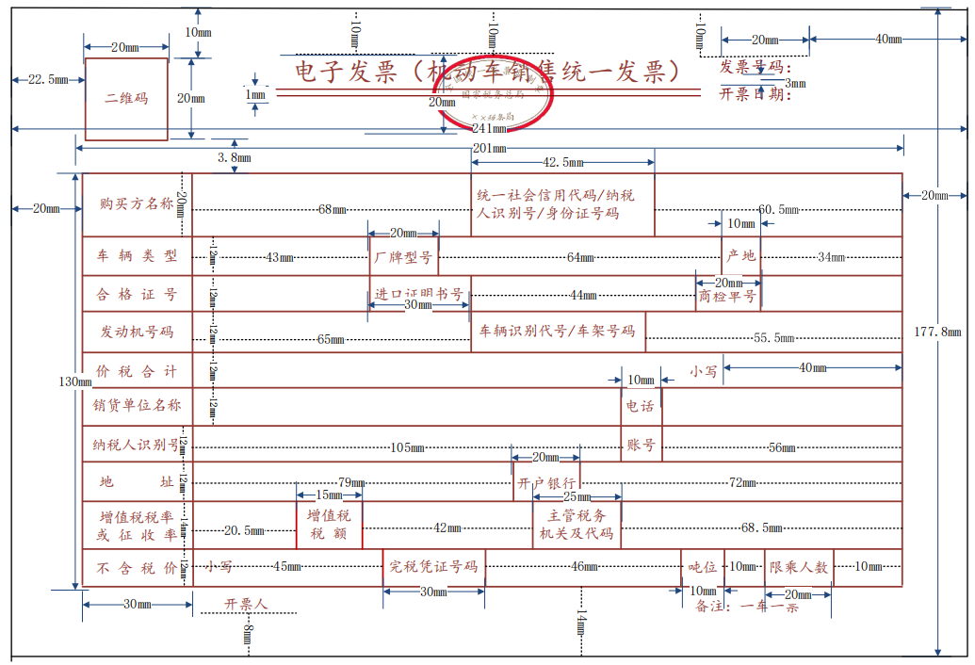

票面右框增加色带规则：
票面右框线1/2以下位置增加金色色带（RGB：R246、G237、B225）和咖色色带（RGB：R118、G89、B84），色带高度均为0.54mm，长度为右框线的1/2（如右图所示）。
数字化电子发票监制章形状为椭圆型，（按 100%比例显示)为 长30mm 、高20mm，尺寸固定，外边圈高1mm。内环加刻一细线，上环刻制“全国统一发票监制章”字样，中间刻制“国家税务总局”字样，下环刻制“xx省(区、市) 税务局”字样，字体为楷体7磅，印色为大红色。
监制章全部字体为正楷7磅，印色为大红
税局监制印章名称参考附件二。

14.2版面元素名称和线条
数字化电子发票版面元素为发票票面中的不可变项(可对应为原有纸质空白发票中除发票号码和代码外的内容)。版面元素名称的字型为“楷体”，字号为 9pt。除版面底图、不可变项和线条之外，版面元素名称及约束见表。
序号 | 版面元素项名称 | 数据项标识 | 说明
 | 发票号码 | fphm
 | 开票日期 | kprq | 需格式化，如:2023 年 01 月 28 日
 | 二维码 |  | 编码为图像
 | 购买方名称 | gmfmc
 | 统一社会信用代码/纳税人识别号/身份证号码 | gmfnsrsbh
 | 车辆类型 | cllx | 填写：车辆类型名称
 | 厂牌型号 | cpxh
 | 产地 | cd
 | 合格证号 | hgzbh
 | 进口证明书号 | jkzmsh
 | 商检单号 | sjdh
 | 发动机号码 | fdjhm
 | 车辆识别代号/车架号码 | clsbdh
 | 销货单位名称 | xsfmc
 | 电话 | xsfdh
 | 纳税人识别号 | xsfnsrsbh
 | 账号 | xsfzh
 | 地址 | xsfdz
 | 开户银行 | xsfkhh
 | 增值税税率或征收率 | slv
 | 增值税税额 | se
 | 主管税务机关及代码
 | 不含税价 | bhsj
 | 完税凭证号码 | wspzhm
 | 吨位 | cldw
 | 限乘人数 | xcrs
 | 价税合计（大写）前符号 |  | （图形，尺寸大小 4*4mm）
 | 价税合计（大写） |  | 负数发票需在和大写的价税合计之间填充带括号的负数字样。  例如:“（负数）壹佰叁拾圆整”
 | 价税合计（小写）前字样 |  | ¥（半角，Courier New、11pt）
 | 价税合计（小写） | jshj

票头双线和内框表格分隔线均为高度为 0.25mm 的实线线条，不应使用其他线高和样式。票头双线由 2 根平行单线条组成，线中心间隔为1mm，上侧线条中心距票面上边缘为 20mm，线条长度 73mm，水平居中。
购买方区域顶部线条中心距票面上边缘为 33.8mm，区域高 20mm，水平方向分为4 列，长度分别是 30mm、68mm、42.5mm 和60.5mm。
车辆信息和合计区域高48mm长201mm，水平方向分为4 行，每行高度12mm。
销售方区域高36mm长201mm，水平方向分为3 行，每行高度12mm。
税率区域底部线条中心距票面下边缘为 14mm，区域高26mm，水平方向分为2 行，高度分别是14mm、12mm。
版面元素名称和线条为红褐色，红褐色的RGB值为128,0,0。

14.3票头
票头文字水平居中，票头文字字型为“楷体”，字号为20pt，票头文字中的可变项内容，需根据特定要素类型动态调整。
票头为“电子发票（机动车销售统一发票）”。票头文字上边缘距离票面上边缘10mm。在文字和双线居中位置为发票监制章的盖章位置，发票监制章中心点相对于票面左上角的水平和垂直距离分别为 100.5mm 和 20mm。
“发票号码、开票日期”2 项居于票头文字右侧，分为 2 行，长度为20mm。2 项元素名称的左边缘距离票面右边缘 60mm，行距为3mm，底部距离上边缘顶部线条中心 10mm对应的 2 个填充区域高度为 40mm。
发票二维码居于票头文字左侧。二维码图像尺寸为 20*20mm，其左上角相对于票面左上角的水平、垂直距离分别为 22.5mm 和10mm。

14.4购买方信息
购买方区域分为4列，高度为20mm。包括“名称”、“统一社会信用代码/纳税人识别号/身份证号码”,水平方向分为4 列，长度分别是 30mm、68mm、42.5mm 和60.5mm。

14.5车辆信息和合计
车辆信息和合计区域分为 4 行，行高均为12mm。
第一行分为6列，按照“车辆类型”、填充区域、“厂牌型号”、填充区域、“产地”、填充区域顺序分布，列宽分别是30mm、43mm、20mm、64mm、10mm和34mm 。
第二行分为6列，按照“合格证号”、填充区域、“进口证明书号”、填充区域、“商检单号”、填充区域顺序分布，列宽分别是30mm、43mm、30mm、44mm、20mm和34mm 。
第三行分为4列，按照“发动机号码”、填充区域、“车辆识别代号/车架号码”、填充区域顺序分布，列宽分别是30mm、65mm、50.5mm和55.5mm 。
第四行分为4列，按照“价税合计”、填充区域、“小写”、填充区域顺序分布，列宽分别是30mm、121mm、10mm和40mm 。

14.5销售方信息
销售方区域分为3行，行高均为12mm。
第一行分为4列，按照“销货单位名称”、填充区域、“电话”、填充区域顺序分布，列宽分别是30mm、105mm、10mm和56mm 。
第二行分为4列，按照“纳税人识别号”、填充区域、“账号”、填充区域顺序分布，列宽分别是30mm、105mm、10mm和56mm 。
第三行分为4列，按照“地址”、填充区域、“开户银行”、填充区域顺序分布，列宽分别是30mm、79mm、20mm和72mm 。

14.5税率信息
税率区域分为 2 行，行高分别为14mm和12mm。
第一行分为6列，按照“增值税税率或征收率”、填充区域、“增值税税额”、填充区域、“主管税务机关及代码”、填充区域顺序分布，列宽分别是30mm、20.5mm、15mm、42mm、25mm和68.5mm 。
第二行分为8列，按照“不含税价”、填充区域、“完税凭证号码”、填充区域、“吨位”、填充区域、“限乘人数”、填充区域顺序分布，列宽分别是30mm、45mm、30mm、46mm、10mm、10mm、20mm和10mm 。

14.7票尾
票尾一行为“开票人”和“备注”，票尾内容下边缘距离发票下边线 8mm。票尾内的可变内容不折行。

（十五）数字化电子发票（二手车销售统一发票版）
版式文件规范中涉及到字体字号仅限于票面展示信息，不涉及填充信息。
填充信息字体字号建议:购销方纳税人识别号:Courier New 12pt ; 人民币符号Courier New、11pt； 其余的为宋体 9pt。填充信息展示可根据填充的数据进行换行缩小调整。版式交付时间和上传时间不能误差48小时。

15.1版式规格
数字化电子发票的票面尺寸（按 100%比例显示)为 长241mm 、高177.8mm，尺寸固定，纵向分为票头、购买方信息、车辆信息和合计、销售方信息、税率信息和票尾六个部分。不包含票头、票尾的内框尺寸为长 201mm 、高130mm。打印时版面内所有内容可同比例放大或者缩小，缩小打印时，应当确保发票页内容清晰可读。
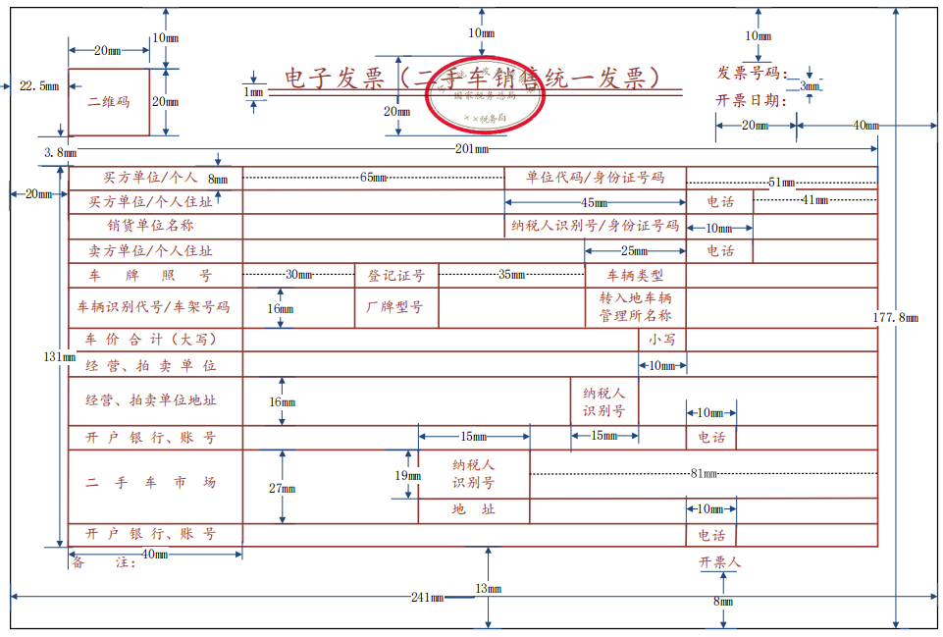
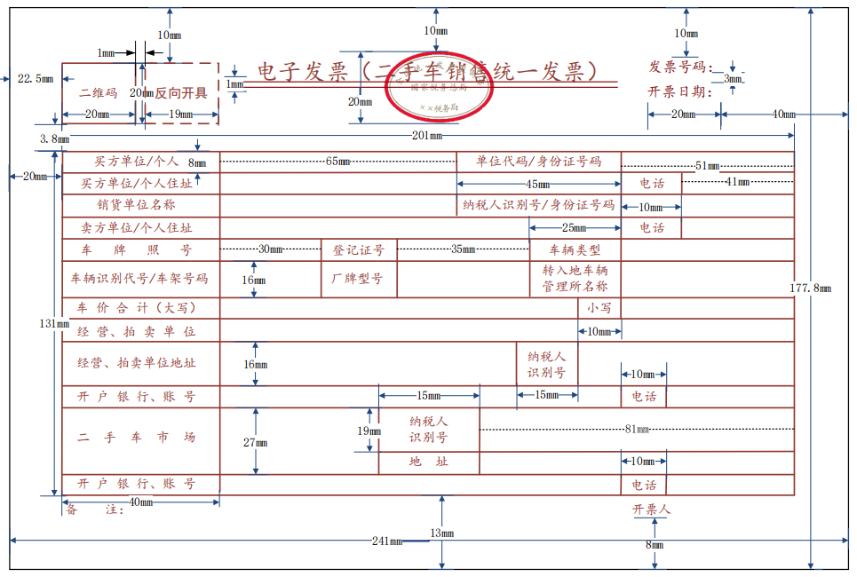

票面右框增加色带规则：
票面右框线1/2以下位置增加金色色带（RGB：R246、G237、B225）和咖色色带（RGB：R118、G89、B84），色带高度均为0.54mm，长度为右框线的1/2（如右图所示）。
数字化电子发票监制章形状为椭圆型，（按 100%比例显示)为 长30mm 、高20mm，尺寸固定，外边圈高1mm。内环加刻一细线，上环刻制“全国统一发票监制章”字样，中间刻制“国家税务总局”字样，下环刻制“xx省(区、市) 税务局”字样，字体为楷体7磅，印色为大红色。
监制章全部字体为正楷7磅，印色为大红
税局监制印章名称参考附件二。

15.2版面元素名称和线条
数字化电子发票版面元素为发票票面中的不可变项(可对应为原有纸质空白发票中除发票号码和代码外的内容)。版面元素名称的字型为“楷体”，字号为 9pt。除版面底图、不可变项和线条之外，版面元素名称及约束见表。
序号 | 版面元素项名称 | 数据项标识 | 说明
 | 发票号码 | fphm
 | 开票日期 | kprq | 需格式化，如:2023 年 01 月 28 日
 | 二维码 |  | 编码为图像
 | 标签 | tdys | 填写标签，反向开票。
 | 购买方单位/个人 | gmfmc
 | 单位代码/身份证号码 | gmfnsrsbh
 | 买方单位/个人住址 | gmfdz | 开具数字化电子专票时，必填
 | 电话 | gmfdh
 | 销货单位名称 | xsfmc
 | 纳税人识别号/身份证号码 | xsfnsrsbh
 | 卖方单位/个人住址 | xsfdz
 | 电话 | xsfdh
 | 车牌照号 | cphm
 | 登记证号 | djzh
 | 车辆类型 | cllx | 填写：车辆类型名称
 | 车辆识别代号/车架号码 | clsbdh
 | 厂牌型号 | cpxh1
 | 转入地车辆管理所名称 | zrdclglsmc
 | 经营、拍卖单位 | xsfmc
 | 经营、拍卖单位地址 | xsfdz
 | 纳税人识别号 | xsfnsrsbh
 | 开户银行、账号 | kpqykhh/kpqyyhzh
 | 电话 | xsfdh
 | 二手车市场 | xsfmc
 | 纳税人识别号 | xsfnsrsbh
 | 地址 | xsfdz
 | 开户银行、账号
 | 电话 | xsfdh
 | 价税合计（大写） |  | 负数发票需在和大写的价税合计之间填充带括号的负数字样。  例如:“（负数）壹佰叁拾圆整”
 | 价税合计（小写）前字样 |  | ¥（半角，Courier New、11pt）
 | 价税合计（小写） | jshj

票头双线和内框表格分隔线均为高度为 0.25mm 的实线线条，不应使用其他线高和样式。票头双线由 2 根平行单线条组成，线中心间隔为1mm，上侧线条中心距票面上边缘为 20mm，线条长度 73mm，水平居中。
购买方区域顶部线条中心距票面上边缘为 33.8mm，区域高 16mm，水平方向分为2行4 列，每行高为8mm。
销售方区域高16mm长201mm，分为2行4 列，每行高为8mm。
车辆信息和合计区域高54mm长201mm，分为3行，行高分别为8mm、16mm和8mm。
经营、拍卖单位区域高32mm长201mm，分为3行，行高分别为8mm、16mm和8mm。
二手车市场区域底部线条中心距票面下边缘为 13mm，区域高43mm，分为2行，行高分别为27mm和8mm。
版面元素名称和线条为红褐色，红褐色的RGB值为128,0,0。

15.3票头
票头文字水平居中，票头文字字型为“楷体”，字号为20pt，票头文字中的可变项内容，需根据特定要素类型动态调整。
票头为“电子发票（二手车销售统一发票）”。票头文字上边缘距离票面上边缘10mm。在文字和双线居中位置为发票监制章的盖章位置，发票监制章中心点相对于票面左上角的水平和垂直距离分别为 100.5mm 和 20mm。
“发票号码、开票日期”2 项居于票头文字右侧，分为 2 行，长度为20mm。2 项元素名称的左边缘距离票面右边缘 60mm，行距为3mm，底部距离上边缘顶部线条中心 10mm对应的 2 个填充区域高度为 40mm。
发票二维码居于票头文字左侧。二维码图像尺寸为 20*20mm，其左上角相对于票面左上角的水平、垂直距离分别为 22.5mm 和10mm。
标签尺寸为 20*19mm，其左上角相对于票面左上角的水平、垂直距离分别为 41.5mm 和 10mm。标签内容显示特定要素内容为“反向开票”。

15.4购买方信息
购买方区域分为2行4列，高度为16mm，每行高为8mm。
第一行为“买方单位/个人”、“单位代码/身份证号码”,水平方向分为4 列，长度分别是 40mm、65mm、45mm 和51mm。
第二行为“买方单位/个人住址”、“电话”,水平方向分为4 列，长度分别是 40mm、110mm、10mm 和41mm。

15.5卖方信息
卖方区域分为2行4列，高度为16mm，每行高为8mm。
第一行为“销货单位名称”、“纳税人识别号/身份证号码”,水平方向分为4 列，长度分别是 40mm、65mm、45mm 和51mm。
第二行为“买方单位/个人住址”、“电话”,水平方向分为4 列，长度分别是 40mm、110mm、10mm 和41mm。

15.6车辆信息和合计
车辆信息和合计区域高54mm长201mm，分为3行，行高分别为8mm、16mm和8mm。
第一行分为6列，按照“车牌照号”、填充区域、“登记证号”、填充区域、“车量类型”、填充区域顺序分布，列宽分别是40mm、30mm、20mm、35mm、25mm和51mm 。
第二行分为6列，按照“车辆识别代码/车架号码”、填充区域、“厂牌型号”、填充区域、“转入地车辆管理所名称”、填充区域顺序分布，列宽分别是40mm、30mm、20mm、35mm、25mm和51mm 。
第三行分为4列，按照“发动机号码”、填充区域、“车辆识别代号/车架号码”、填充区域顺序分布，列宽分别是30mm、65mm、50.5mm和55.5mm 。
第四行分为4列，按照“车价合计（大写）”、填充区域、“小写”、填充区域顺序分布，列宽分别是40mm、100mm、10mm和51mm 。

15.7经营、拍卖信息
经营、拍卖单位区域高32mm长201mm，分为3行，行高分别为8mm、16mm和8mm。
第一行分为2列，按照“经营、拍卖单位”、填充区域，列宽分别是40mm和161mm 。
第二行分为4列，按照“经营、拍卖单位地址”、填充区域、“纳税人识别号”、填充区域顺序分布，列宽分别是40mm、85mm、15mm和61mm 。
第三行分为4列，按照“开户银行、账号”、填充区域、“电话”、填充区域顺序分布，列宽分别是40mm、110mm、10mm和41mm 。

15.8二手车信息
二手车市场区域底部线条中心距票面下边缘为 13mm，区域高43mm，分为2行，行高分别为27mm和8mm。
第一行分为4列，按照“二手车”、填充区域，列宽分别是40mm和65mm 。
第三列和第四列分为两行，按照第一行“纳税人识别号”、填充区域，列高19mm,列宽分别是15mm和81mm ，“地址”、填充区域，列高8mm,列宽分别是15mm和81mm 排列。
第二行分为4列，按照“开户银行、账号”、填充区域、“电话”、填充区域顺序分布，列宽分别是40mm、110mm、10mm和41mm 。

15.9票尾
票尾一行为“备注”和“开票人”，票尾内容下边缘距离发票下边线 8mm。票尾内的可变内容不折行。

（十六）数字化电子发票（客运场站服务版）
版式文件规范中涉及到字体字号仅限于票面展示信息，不涉及填充信息。
填充信息字体字号建议:购销方纳税人识别号:Courier New 12pt ; 人民币符号Courier New、11pt； 其余的为宋体 9pt。填充信息展示可根据填充的数据进行换行缩小调整。版式交付时间和上传时间不能误差48小时。

16.1版式规格
数字化电子发票的票面尺寸（按 100%比例显示)为 长210mm 、高最小值140mm，尺寸固定，纵向分为票头、销售方和购买方、应税明细和合计、备注和票尾五个部分。不包含票头、票尾的内框尺寸为长 201mm 、高94mm。打印时版面内所有内容可同比例放大或者缩小，缩小打印时，应当确保发票页内容清晰可读。

票面右框增加色带规则：
票面右框线1/2以下位置增加金色色带（RGB：R246、G237、B225）和咖色色带（RGB：R118、G89、B84），色带高度均为0.54mm，长度为右框线的1/2（如右图所示）。
数字化电子发票监制章形状为椭圆型，（按 100%比例显示)为 长30mm 、高20mm，尺寸固定，外边圈高1mm。内环加刻一细线，上环刻制“全国统一发票监制章”字样，中间刻制“国家税务总局”字样，下环刻制“xx省(区、市) 税务局”字样，字体为楷体7磅，印色为大红色。
监制章全部字体为正楷7磅，印色为大红
税局监制印章名称参考附件二。

16.2版面元素名称和线条
数字化电子发票版面元素为发票票面中的不可变项(可对应为原有纸质空白发票中除发票号码和代码外的内容)。版面元素名称的字型为“楷体”，字号为 9pt。除版面底图、不可变项和线条之外，版面元素名称及约束见表。
序号 | 版面元素项名称 | 数据项标识 | 说明
 | 发票号码 | fphm
 | 开票日期 | kprq | 需格式化，如:2023 年 01 月 28 日
 | 二维码 |  | 编码为图像
 | 标签 | tdys | 标签填写内容包括:客运场站服务。
 | （销售方）统一社会信用代码/纳税人识别号 | xsfnsrsbh
 | (销售方)名称 | xsfmc
 | （购买方）统一社会信用代码/纳税人识别号 | gmfnsrsbh | 开具数字化电子专票时，必填
 | (购买方)名称 | gmfmc
 | 备注 | bz
 | 开票人 | kpr
 | 项目名称 | hwhyslwfwmc
 | 规格型号 | ggxh
 | 单位 | dw
 | 数量 | sl | 如“单价”栏次非空，则本栏次必须非空
 | 单价 | dj | 如“数量”栏次非空，则本栏次必须非空
 | 金额 | je
 | 税率/征收率 | slv | 格式:“数字+%”,如“9%”。
 | 税额 | se
 | 合计[金额] | hjje
 | 合计[税额] | hjse
 | 合计[金额]、合计[税额]前字样 |  | ¥（半角，Courier New、11pt）
 | 价税合计（大写）前符号 |  | （图形，尺寸大小 4*4mm）
 | 价税合计（大写） |  | 负数发票需在和大写的价税合计之间填充带括号的负数字样。  例如:“（负数）壹佰叁拾圆整”
 | 价税合计（小写）前字样 |  | ¥（半角，Courier New、11pt）
 | 价税合计（小写） | jshj

票头双线和内框表格分隔线均为高度为 0.25mm 的实线线条，不应使用其他线高和样式。票头双线由 2 根平行单线条组成，线中心间隔为1mm，上侧线条中心距票面上边缘为 18mm，线条长度 73mm，水平居中。
购买方和销售方区域顶部线条中心距票面上边缘为 30mm，区域高 22mm，水平方向分为4 列，高度分别是 6mm、94.5mm、6mm 和94.5mm。
应税明细和合计区域高 52mm高201mm，分为两行高度分别为44mm和8mm。
备注区域底部线条中心距票面下边缘为 16mm，区域高 20mm，水平方向分为2 列，高度分别是6mm、195mm。版面元素名称和线条为红褐色，红褐色的RGB值为128,0,0。

16.3票头
票头文字水平居中，票头文字字型为“楷体”，字号为20pt，票头文字中的可变项内容，需根据特定要素类型动态调整。
例如，开具普通发票，则票头为“电子发票（普通发票）”，开具增值税专用发票，则票头为“电子发票（增值税专用发票）”。票头文字上边缘距离票面上边缘8mm。在文字和双线居中位置为发票监制章的盖章位置，发票监制章中心点相对于票面左上角的水平和垂直距离分别为 100.5mm 和 18mm。
“发票号码、开票日期”2 项居于票头文字右侧，分为 2 行，长度为20mm。2 项元素名称的左边缘距离票面左边缘 155mm，行距为3mm，底部距离内框顶部线条中心 7.5mm对应的 2 个填充区域高度为 35mm。
发票二维码居于票头文字左侧。二维码图像尺寸为 20*20mm，其左上角相对于票面左上角的水平、垂直距离分别为 7mm 和 6mm。
标签尺寸为 28*20mm，其左上角相对于票面左上角的水平、垂直距离分别为 29mm 和 6mm。标签显示内容，包括:客运场站服务。

16.4销售方和购买方信息
销售方信息和购买方区域包括“名称”、“统一社会信用代码/纳税人识别号”。“统一社会信用代码/纳税人识别号”的填充区域的高度为45mm。“名称”上边距距离销售方信息和购买方区域上边框为6.5mm,“统一社会信用代码/纳税人识别号”下边距距离销售方信息和购买方区域下边框为6.6mm。

16.5应税明细和合计
应税明细和合计区域除“价税合计”以外的“明细及合计”部分分为 8 列、10 行，列名按照“项目名称”、“规格型号”、“单位”、“数量”、“单价”、“金额”、“税率/征收率”、“税额”顺序分布，列高分别是37mm、24mm、12mm、25mm、25mm、26mm、25mm和27mm 。列名和合计行高为4.5mm。
“价税合计(大写)”和“价税合计(小写)”填充区域高度分别是 86mm 和 49mm，高度为 8mm。
填充内容对齐方式:项目名称、规格型号左对齐；单位、税率居中；数量、单价、税额、金额居右。
红字发票只展示被红冲部分的明细行数据。
“发票明细”填充区域规则为:每条发票明细行款高度4.375mm；
特殊税率税额展示规则:
序号 | 场景 | 税率 | 税额
1 | 不征税 | 不征税 | 为空
2 | 免税 | 免税 | ***
3 | 0税率 | 0% | 0
在预览、查看、打印、下载时发票票面左上角显示“客运场站服务”，税率展示相应税率，备注栏不展示“扣除额”。
红字发票增加水印，水印标识增加规则详见附件三。

16.6备注
备注填充展示内容顺序、格式及规则如下:
被红冲信息; 代开信息;
购方地址:xxx; 电话:xxx; 购方开户银行:xxx; 银行账号:xxx;
销方地址:xxx; 电话:xxx; 销方开户银行:xxx; 银行账号:xxx;
附加要素信息; 煤炭品质信息， 备注;
收款人:xxx; 复核人:xxx;
用英文“;”隔开后于后一个内容之间相隔一个大tab空格（即4个小空格），差额征税扣除额信息以中文“。”隔开后于后一个内容之间相隔一个大tab空格（即4个小空格）。
购方地址电话购方开户银行和银行账号、销方地址电话销售方开户银行和银行账号、收款人和复核人单独占一行，其它内容按照顺序填充换行。
购销方地址电话银行账号和收款人复核人填充展示规则:
若发票上传字段中“是否展示销售方地址电话银行账号标签”和“是否展示购买方地址电话银行账号标签”选择“Y”，则必须在备注栏展示“购方开户银行:xxx; 银行账号:xxx;销方开户银行:xxx; 银行账号:xxx;”内容。若发票上传字段中“是否展示销售方地址电话银行账号标签”和“是否展示购买方地址电话银行账号标签”选择“Y”未填写信息，则备注栏继续展示“购方地址：”、“电话：”、“购方开户银行：”、“银行账号：”、“销方地址：”、“电话：”、“销方开户银行：”、“银行账号：”字样，内容为空。
若发票上传字段中“收款人姓名”和“复核人姓名”填写内容，则必须在备注栏展示“收款人:xxx; 复核人:xxx; ”内容。

16.7票尾
票尾一行为“开票人”，票尾内容下边缘距离发票下边线 7.5mm。票尾内的可变内容不折行。

（十七）数字化电子发票（金融商品转让版）
版式文件规范中涉及到字体字号仅限于票面展示信息，不涉及填充信息。
填充信息字体字号建议:购销方纳税人识别号:Courier New 12pt ; 人民币符号Courier New、11pt； 其余的为宋体 9pt。填充信息展示可根据填充的数据进行换行缩小调整。版式交付时间和上传时间不能误差48小时。

17.1版式规格
数字化电子发票的票面尺寸（按 100%比例显示)为 长210mm 、高最小值140mm，尺寸固定，纵向分为票头、销售方和购买方、应税明细和合计、备注和票尾五个部分。不包含票头、票尾的内框尺寸为长 201mm 、高94mm。打印时版面内所有内容可同比例放大或者缩小，缩小打印时，应当确保发票页内容清晰可读。
当发票明细信息未超过8行时，发票高度为140mm，当发票明细信息超过8行时，发票高度为140mm加上超过8行发票明细的高度。

票面右框增加色带规则：
票面右框线1/2以下位置增加金色色带（RGB：R246、G237、B225）和咖色色带（RGB：R118、G89、B84），色带高度均为0.54mm，长度为右框线的1/2（如右图所示）。
数字化电子发票监制章形状为椭圆型，（按 100%比例显示)为 长30mm 、高20mm，尺寸固定，外边圈高1mm。内环加刻一细线，上环刻制“全国统一发票监制章”字样，中间刻制“国家税务总局”字样，下环刻制“xx省(区、市) 税务局”字样，字体为楷体7磅，印色为大红色。
监制章全部字体为正楷7磅，印色为大红
税局监制印章名称参考附件二。

17.2版面元素名称和线条
数字化电子发票版面元素为发票票面中的不可变项(可对应为原有纸质空白发票中除发票号码和代码外的内容)。版面元素名称的字型为“楷体”，字号为 9pt。除版面底图、不可变项和线条之外，版面元素名称及约束见表。
序号 | 版面元素项名称 | 数据项标识 | 说明
 | 发票号码 | fphm
 | 开票日期 | kprq | 需格式化，如:2023 年 01 月 28 日
 | 二维码 |  | 编码为图像
 | 标签 | tdys | 标签填写内容包括：金融商品转让。
 | （销售方）统一社会信用代码/纳税人识别号 | xsfnsrsbh
 | (销售方)名称 | xsfmc
 | （购买方）统一社会信用代码/纳税人识别号 | gmfnsrsbh
 | (购买方)名称 | gmfmc
 | 备注 | bz
 | 开票人 | kpr
 | 项目名称 | hwhyslwfwmc
 | 规格型号 | ggxh
 | 单位 | dw
 | 数量 | sl | 如“单价”栏次非空，则本栏次必须非空
 | 单价 | dj | 如“数量”栏次非空，则本栏次必须非空
 | 金额 | je
 | 税率/征收率 | slv | 格式:“数字+%”,如“9%”。
 | 税额 | se
 | 合计[金额] | hjje
 | 合计[税额] | hjse
 | 合计[金额]、合计[税额]前字样 |  | ¥（半角，Courier New、11pt）
 | 价税合计（大写）前符号 |  | （图形，尺寸大小 4*4mm）
 | 价税合计（大写） |  | 负数发票需在和大写的价税合计之间填充带括号的负数字样。  例如:“（负数）壹佰叁拾圆整”
 | 价税合计（小写）前字样 |  | ¥（半角，Courier New、11pt）
 | 价税合计（小写） | jshj

票头双线和内框表格分隔线均为高度为 0.25mm 的实线线条，不应使用其他线高和样式。票头双线由 2 根平行单线条组成，线中心间隔为1mm，上侧线条中心距票面上边缘为 18mm，线条长度 73mm，水平居中。
购买方和销售方区域顶部线条中心距票面上边缘为 30mm，区域高 22mm，水平方向分为4 列，高度分别是 6mm、94.5mm、6mm 和94.5mm。
应税明细和合计区域高 52mm高201mm，分为两行高度分别为44mm和8mm。
备注区域底部线条中心距票面下边缘为 16mm，区域高 20mm，水平方向分为2 列，高度分别是6mm、195mm。版面元素名称和线条为红褐色，红褐色的RGB值为128,0,0。

17.3票头
票头文字水平居中，票头文字字型为“楷体”，字号为20pt，票头文字中的可变项内容，需根据特定要素类型动态调整。
例如，开具普通发票，则票头为“电子发票（普通发票）”。票头文字上边缘距离票面上边缘8mm。在文字和双线居中位置为发票监制章的盖章位置，发票监制章中心点相对于票面左上角的水平和垂直距离分别为 100.5mm 和 18mm。
“发票号码、开票日期”2 项居于票头文字右侧，分为 2 行，长度为20mm。2 项元素名称的左边缘距离票面左边缘 155mm，行距为3mm，底部距离内框顶部线条中心 7.5mm对应的 2 个填充区域高度为 35mm。
发票二维码居于票头文字左侧。二维码图像尺寸为 20*20mm，其左上角相对于票面左上角的水平、垂直距离分别为 7mm 和 6mm。
标签尺寸为 28*20mm，其左上角相对于票面左上角的水平、垂直距离分别为 29mm 和 6mm。标签显示内容，包括:金融商品转让。

17.4销售方和购买方信息
销售方信息和购买方区域包括“名称”、“统一社会信用代码/纳税人识别号”。“统一社会信用代码/纳税人识别号”的填充区域的高度为45mm。“名称”上边距距离销售方信息和购买方区域上边框为6.5mm,“统一社会信用代码/纳税人识别号”下边距距离销售方信息和购买方区域下边框为6.6mm。

17.5应税明细和合计
应税明细和合计区域除“价税合计”以外的“明细及合计”部分分为 8 列、10 行，列名按照“项目名称”、“规格型号”、“单位”、“数量”、“单价”、“金额”、“税率/征收率”、“税额”顺序分布，列高分别是37mm、24mm、12mm、25mm、25mm、26mm、25mm和27mm 。列名和合计行高为4.5mm。
“价税合计(大写)”和“价税合计(小写)”填充区域高度分别是 86mm 和 49mm，高度为 8mm。
填充内容对齐方式:项目名称、规格型号左对齐；单位、税率居中；数量、单价、税额、金额居右。
红字发票只展示被红冲部分的明细行数据。
“发票明细”填充区域规则为:发票明细行款高度4.375mm；
特殊税率税额展示规则:
序号 | 场景 | 税率 | 税额
1 | 不征税 | 不征税 | 为空
2 | 免税 | 免税 | ***
3 | 0税率 | 0% | 0
在预览、查看、打印、下载时发票票面左上角显示“金融商品转让”，税率展示“***”，备注栏不展示“扣除额”。
红字发票增加水印，水印标识增加规则详见附件三。

17.6备注
备注填充展示内容顺序、格式及规则如下:
被红冲信息; 代开信息;
购方地址:xxx; 电话:xxx; 购方开户银行:xxx; 银行账号:xxx;
销方地址:xxx; 电话:xxx; 销方开户银行:xxx; 银行账号:xxx;
附加要素信息; 煤炭品质信息， 备注;
收款人:xxx; 复核人:xxx;
用英文“;”隔开后于后一个内容之间相隔一个大tab空格（即4个小空格），差额征税扣除额信息以中文“。”隔开后于后一个内容之间相隔一个大tab空格（即4个小空格）。
购方地址电话购方开户银行和银行账号、销方地址电话销售方开户银行和银行账号、收款人和复核人单独占一行，其它内容按照顺序填充换行。
购销方地址电话银行账号和收款人复核人填充展示规则:
若发票上传字段中“是否展示销售方地址电话银行账号标签”和“是否展示购买方地址电话银行账号标签”选择“Y”，则必须在备注栏展示“购方开户银行:xxx; 银行账号:xxx;销方开户银行:xxx; 银行账号:xxx;”内容。若发票上传字段中“是否展示销售方地址电话银行账号标签”和“是否展示购买方地址电话银行账号标签”选择“Y”未填写信息，则备注栏继续展示“购方地址：”、“电话：”、“购方开户银行：”、“银行账号：”、“销方地址：”、“电话：”、“销方开户银行：”、“银行账号：”字样，内容为空。

若发票上传字段中“收款人姓名”和“复核人姓名”填写内容，则必须在备注栏展示“收款人:xxx; 复核人:xxx; ”内容。

17.7票尾
票尾一行为“开票人”，票尾内容下边缘距离发票下边线 7.5mm。票尾内的可变内容不折行。

（十八）数字化电子发票（反向开票（通用））
版式文件规范中涉及到字体字号仅限于票面展示信息，不涉及填充信息。
填充信息字体字号建议:购销方纳税人识别号:Courier New 12pt ; 人民币符号Courier New、11pt； 其余的为宋体 9pt。填充信息展示可根据填充的数据进行换行缩小调整。版式交付时间和上传时间不能误差48小时。

18.1版式规格
数字化电子发票的票面尺寸（按 100%比例显示)为 长210mm 、高最小值140mm，尺寸固定，纵向分为票头、销售方和购买方、应税明细和合计、备注和票尾五个部分。不包含票头、票尾的内框尺寸为长 201mm 、高94mm。打印时版面内所有内容可同比例放大或者缩小，缩小打印时，应当确保发票页内容清晰可读。
当发票明细信息未超过 8 项时，发票高度为140mm；当发票明细信息超过8项时，发票高度为140mm加上超过 8 项发票明细的高度。
票面右框增加色带规则：
票面右框线1/2以下位置增加金色色带（RGB：R246、G237、B225）和咖色色带（RGB：R118、G89、B84），色带高度均为0.54mm，长度为右框线的1/2（如右图所示）。
数字化电子发票监制章形状为椭圆型，（按 100%比例显示)为 长30mm 、高20mm，尺寸固定，外边圈高1mm。内环加刻一细线，上环刻制“全国统一发票监制章”字样，中间刻制“国家税务总局”字样，下环刻制“xx省(区、市) 税务局”字样，字体为楷体7磅，印色为大红色。
监制章全部字体为正楷7磅，印色为大红
税局监制印章名称参考附件二。

18.2版面元素名称和线条
数字化电子发票版面元素为发票票面中的不可变项(可对应为原有纸质空白发票中除发票号码和代码外的内容)。版面元素名称的字型为“楷体”，字号为 9pt。除版面底图、不可变项和线条之外，版面元素名称及约束见表。
序号 | 版面元素项名称 | 数据项标识 | 说明
 | 发票号码 | fphm
 | 开票日期 | kprq | 需格式化，如:2023 年 01 月 28 日
 | 二维码 |  | 编码为图像
 | 标签 | tdys | 填写特定要素标签，包括:反向开票（通用）。
 | （销售方）统一社会信用代码/纳税人识别号 | xsfnsrsbh
 | (销售方)名称 | xsfmc
 | （购买方）统一社会信用代码/纳税人识别号 | gmfnsrsbh
 | (购买方)名称 | gmfmc
 | 备注 | bz
 | 开票人 | kpr
 | 项目名称 | hwhyslwfwmc
 | 规格型号 | ggxh
 | 单位 | dw
 | 数量 | sl | 如“单价”栏次非空，则本栏次必须非空
 | 单价 | dj | 如“数量”栏次非空，则本栏次必须非空
 | 金额 | je
 | 税率/征收率 | slv | 格式:“数字+%”,如“9%”。
 | 税额 | se
 | 合计[金额] | hjje
 | 合计[税额] | hjse
 | 合计[金额]、合计[税额]前字样 |  | ¥（半角，Courier New、11pt）
 | 价税合计（大写）前符号 |  | （图形，尺寸大小 4*4mm）
 | 价税合计（大写） |  | 负数发票需在和大写的价税合计之间填充带括号的负数字样。  例如:“（负数）壹佰叁拾圆整”
 | 价税合计（小写）前字样 |  | ¥（半角，Courier New、11pt）
 | 价税合计（小写） | jshj

票头双线和内框表格分隔线均为高度为 0.25mm 的实线线条，不应使用其他线高和样式。票头双线由 2 根平行单线条组成，线中心间隔为1mm，上侧线条中心距票面上边缘为 18mm，线条长度 73mm，水平居中。
销售方和购买方区域顶部线条中心距票面上边缘为 30mm，区域高 22mm，水平方向分为4 列，宽度分别是 6mm、94.5mm、6mm 和94.5mm。
应税明细和合计区域高 52mm宽201mm，分为两行高度分别为44mm和8mm。
备注区域底部线条中心距票面下边缘为 16mm，区域高 20mm，水平方向分为2 列，宽度分别是6mm、195mm。
版面元素名称和线条为红褐色，红褐色的RGB值为128,0,0。

18.3票头
票头文字水平居中，票头文字字型为“楷体”，字号为20pt，票头文字中的可变项内容，需根据特定要素类型动态调整。
例如，开具普通发票，则票头为“电子发票（普通发票）”。票头文字上边缘距离票面上边缘8mm。在文字和双线居中位置为发票监制章的盖章位置，发票监制章中心点相对于票面左上角的水平和垂直距离分别为 100.5mm 和 18mm。
“发票号码、开票日期”2 项居于票头文字右侧，分为 2 行，长度为20mm。2 项元素名称的左边缘距离票面左边缘 155mm，行距为3mm，底部距离内框顶部线条中心 7.5mm对应的 2 个填充区域高度为 35m。
发票二维码居于票头文字左侧。二维码图像尺寸为 20*20mm，其左上角相对于票面左上角的水平、垂直距离分别为 7mm 和 6mm。
标签尺寸为 28*20mm，其左上角相对于票面左上角的水平、垂直距离分别为 29mm 和 6mm。标签内容显示为特定要素内容，包括:反向开票（通用）。

18.4销售方和购买方信息
销售方信息和购买方区域包括“名称”、“统一社会信用代码/纳税人识别号”。“统一社会信用代码/纳税人识别号”的填充区域的宽度为45mm。“名称”上边距距离销售方信息和购买方区域上边框为6.5mm,“统一社会信用代码/纳税人识别号”下边距距离销售方信息和购买方区域下边框为6.5mm。

18.5应税明细和合计
应税明细和合计区域除“价税合计”以外的“明细及合计”部分分为 8 列、10 行，列名按照“项目名称”、“规格型号”、“单位”、“数量”、“单价”、“金额”、“税率/征收率”、“税额”顺序分布，列宽分别是37mm、24mm、12mm、25mm、25mm、26mm、25mm和27mm 。列名和合计行高为4.5mm。
“价税合计(大写)”和“价税合计(小写)”填充区域宽度分别是 86mm 和 49mm，高度为 8mm。
填充内容对齐方式:项目名称、规格型号左对齐；单位、税率居中；数量、单价、税额、金额居右。
“发票明细”填充区域规则为:
当n≤8行时，发票高度140mm，每条发票明细行款高度4.375mm；
当8<n≤12行时，发票高度增加17.5mm，不换页；
当12<n≤16行时，发票高度增加17.5mm，不换页；
当16<n≤20行时，发票高度增加17.5mm，不换页；
当20<n≤24行时，发票高度增加17.5mm，不换页；
当24<n≤28行时，发票高度增加17.5mm，不换页；
当28<n≤32行时，发票高度增加17.5mm，不换页；
当32<n≤36行时，发票高度增加17.5mm，不换页；
当36<n≤40行时，发票高度增加17.5mm，不换页；
当40<n≤42行时，发票高度增加8.75mm，不换页；
当42<n≤47行时，发票高度不变，取最后一行明细信息和备注信息进行换页处理，每页发票明细行最多展示47行信息。每页含有“票头”、“销售方和购买方信息”、“应税明细信息”和“票尾”信息，其中“价税合计（大写）”和“备注”模块只在末页展示。
每页“合计”上方增加一行“小计”，发票右上方（“发票日期”内容填充区域下方）增加“共X页 第X页”。
特殊税率税额展示规则:
序号 | 场景 | 税率 | 税额
1 | 不征税 | 不征税 | 为空
2 | 免税 | 免税 | ***
3 | 0税率 | 0% | 0
红字发票增加水印，水印标识增加规则详见附件三。

18.6备注
备注填充展示内容顺序、格式及规则如下:
被红冲信息; 代开信息; 差额征税扣除额信息。 特定要素信息;
购方地址:xxx; 电话:xxx; 购方开户银行:xxx; 银行账号:xxx;
销方地址:xxx; 电话:xxx; 销方开户银行:xxx; 银行账号:xxx;
附加要素信息; 备注;
收款人:xxx; 复核人:xxx;
用英文“;”隔开后于后一个内容之间相隔一个大tab空格（即4个小空格），差额征税扣除额信息以中文“。”隔开后于后一个内容之间相隔一个大tab空格（即4个小空格）。
购方地址电话购方开户银行和银行账号、销方地址电话销售方开户银行和银行账号、收款人和复核人单独占一行，其它内容按照顺序填充换行。
购销方地址电话银行账号和收款人复核人填充展示规则:
若发票上传字段中“是否展示销售方地址电话银行账号标签”和“是否展示购买方地址电话银行账号标签”选择“Y”，则必须在备注栏展示“购方开户银行:xxx; 银行账号:xxx;销方开户银行:xxx; 银行账号:xxx;”内容。若发票上传字段中“是否展示销售方地址电话银行账号标签”和“是否展示购买方地址电话银行账号标签”选择“Y”未填写信息，则备注栏继续展示“购方地址：”、“电话：”、“购方开户银行：”、“银行账号：”、“销方地址：”、“电话：”、“销方开户银行：”、“银行账号：”字样，内容为空。
若发票上传字段中“收款人姓名”和“复核人姓名”填写内容，则必须在备注栏展示“收款人:xxx; 复核人:xxx; ”内容。

18.7票尾
票尾一行为“开票人”，票尾内容下边缘距离发票下边线 7.5mm。票尾内的可变内容不折行。

四、XML格式

1.XMl格式信息

1.1xml参数
序号 | 数据项标识 | 数据项名称 | 字段类型 | 长度 | 说明
 | Header | 头部信息 |  |  | 节点
 | EIid | 电子发票识别码 | varchar | 20 | 与发票号码相同
 | EInvoiceTag | 电子发票标识 |  |  | 格式为“SWEI监管机构行政区划代码”，区划代码为4位数字（取附件一中xzjg2-5位）。例如广东省监制的发票标识为“SWEI4400”。
 | Version | 版本 |  |  | 固定值，电子发票的规范版本，目前版本为0.37。
 | InherentLabel | 固定标签 |  |  | 节点
 | InIssuType | 开票类型 |  |  | 节点
 | LabelCode | 标签代码 | varchar | 1 | Y=蓝字发票  N=红字发票
 | LabelName | 标签名称 | varchar |  | 填写“是否蓝字发票标志”
 | EInvoiceType | 发票票种 |  |  | 节点
 | LabelCode | 标签代码 | varchar |  | 01:电子发票（包括:增值税专用发票、普通发票、铁路电子客票、航空运输客票电子行程单）  02:机动车销售电子统一发票  03:二手车销售电子统一发票
 | LabelName | 标签名称 | varchar
 | GeneralOrSpecialVAT | 票种类 |  |  | 节点
 | LabelCode | 标签代码 | varchar |  | 01:增值税专用发票  02:普通发票  03:机动车统一销售发票  04:二手车统一销售发票  05:铁路电子客票  06:航空运输客票电子行程单
 | LabelName | 标签名称 | varchar |  | 01:增值税专用发票  02:普通发票  03:机动车统一销售发票  04:二手车统一销售发票  05:铁路电子客票  06:航空运输客票电子行程单
 | TaxpayerType | 纳税人类型 |  |  | 节点
 | LabelCode | 标签代码 | varchar |  | 1:一般纳税人  2:小规模纳税人  3:转登记小规模纳税人  4:辅导期一般纳税人  5:自然人
 | LabelName | 标签名称 | varchar |  | 1:一般纳税人  2:小规模纳税人  3:转登记小规模纳税人  4:辅导期一般纳税人  5:自然人
 | UndefinedLabel | 其他标签 |  |  | 节点  其中企业行业性质类标签、消费税纳税人标签、特定征税方式标签可以有多个值，如有多个，则拼接字符串展示
 | Label | 标签 |  |  | 节点
 | LabelType | 标签类别 | varchar |  | 填写“企业行业性质类标签”内容
 | LabelCode | 标签代码 | varchar |  | 01:成品油生产企业  02:成品油经销企业  03:国内机动车生产企业  04:进口机动车生产企业驻我国办事机构或总授权代理机构  05:机动车授权经销企业  06:其他机动车贸易商  07:二手车市场  08:二手车经销企业  09:二手车拍卖企业  10:稀土矿产企业  11:稀土冶炼分离企业  12:稀土其他企业  13:稀土矿产企业、稀土冶炼分离企业、稀土其他企业  14:稀土矿产企业、稀土冶炼分离企业  15:稀土矿产企业、稀土其他企业  16:稀土冶炼分离企业、稀土其他企业  17:卷烟生产企业  18:卷烟批发企业  19:卷烟出口企业  20:生产型出口企业  21:外贸型出口企业  22:外贸综合服务企业  23:自贸区试点企业  24:特殊监管区内企业  25:增值税一般纳税人资格试点  26:市场采购试点  27:退税商店  28:电子商务出口企业  29:享受出口退税政策的融资租赁企业  30:增值税零税率应税服务提供者  31:房地产开发企业  32:农产品深加工企业  33:外购石脑油、燃料油用于消费税退税企业  34:从事机动车进口的其他贸易商  35:自产农产品者  36:农产品收购企业  37:光伏收购企业  38:住房租赁企业  39:冬奥会退税企业  40:再生资源回收  41:超豪华汽车零售企业  42:电子烟生产企业  43:电子烟批发企业
 | LabelName | 标签名称 | varchar |  | 01:成品油生产企业  02:成品油经销企业  03:国内机动车生产企业  04:进口机动车生产企业驻我国办事机构或总授权代理机构  05:机动车授权经销企业  06:其他机动车贸易商  07:二手车市场  08:二手车经销企业  09:二手车拍卖企业  10:稀土矿产企业  11:稀土冶炼分离企业  12:稀土其他企业  13:稀土矿产企业、稀土冶炼分离企业、稀土其他企业  14:稀土矿产企业、稀土冶炼分离企业  15:稀土矿产企业、稀土其他企业  16:稀土冶炼分离企业、稀土其他企业  17:卷烟生产企业  18:卷烟批发企业  19:卷烟出口企业  20:生产型出口企业  21:外贸型出口企业  22:外贸综合服务企业  23:自贸区试点企业  24:特殊监管区内企业  25:增值税一般纳税人资格试点  26:市场采购试点  27:退税商店  28:电子商务出口企业  29:享受出口退税政策的融资租赁企业  30:增值税零税率应税服务提供者  31:房地产开发企业  32:农产品深加工企业  33:外购石脑油、燃料油用于消费税退税企业  34:从事机动车进口的其他贸易商  35:自产农产品者  36:农产品收购企业  37:光伏收购企业  38:住房租赁企业  39:冬奥会退税企业  40:再生资源回收  41:超豪华汽车零售企业  42:电子烟生产企业  43:电子烟批发企业
 | LabelType | 标签类别 | varchar |  | 填写“发票开具方式标签”
 | LabelCode | 标签代码 | varchar |  | 4:第三方平台开票(乐企联用、他用开票)  5:自建平台开票(乐企自用开票)
 | LabelName | 标签名称 | varchar |  | 4:第三方平台开票(乐企联用、他用开票)  5:自建平台开票(乐企自用开票)
 | LabelType | 标签类别 | varchar |  | 填写“消费税纳税人标签”
 | LabelCode | 标签代码 | varchar |  | 01 卷烟生产消费税纳税人  02 卷烟批发消费税纳税人  03 商品条码生产消费税纳税人  04 黄酒生产消费税纳税人  05 啤酒生产消费税纳税人  06 其他酒生产消费税纳税人  07 小汽车生产消费税纳税人  08 超豪华小汽车消费税纳税人  09 汽油生产消费税纳税人  10 石脑油生产消费税纳税人  11 溶剂油生产消费税纳税人  12 润滑油生产消费税纳税人  13 柴油生产消费税纳税人  14 航空煤油生产消费税纳税人  15 燃料油生产消费税纳税人  16 电池生产消费税纳税人  17 涂料生产消费税纳税人  18 高档化妆品生产消费税纳税人  19 金银首饰铂金首饰和钻石及钻石饰品零售消费税纳税人  20 其他贵重首饰和珠宝玉石生产消费税纳税人  21 鞭炮焰火生产消费税纳税人  22 摩托车生产消费税纳税人  23 高尔夫球及球具生产消费税纳税人  24 高档手表生产消费税纳税人  25 游艇生产消费税纳税人  26 木制一次性筷子生产消费税纳税人  27 实木地板生产消费税纳税人  28 雪茄烟生产消费税纳税人  29 烟丝生产消费税纳税人
 | LabelName | 标签名称 | varchar |  | 01 卷烟生产消费税纳税人  02 卷烟批发消费税纳税人  03 白酒生产消费税纳税人  04 黄酒生产消费税纳税人  05 啤酒生产消费税纳税人  06 其他酒生产消费税纳税人  07 小汽车生产消费税纳税人  08 超豪华小汽车消费税纳税人  09 汽油生产消费税纳税人  10 石脑油生产消费税纳税人  11 溶剂油生产消费税纳税人  12 润滑油生产消费税纳税人  13 柴油生产消费税纳税人  14 航空煤油生产消费税纳税人  15 燃料油生产消费税纳税人  16 电池生产消费税纳税人  17 涂料生产消费税纳税人  18 高档化妆品生产消费税纳税人  19 金银首饰铂金首饰和钻石及钻石饰品零售消费税纳税人  20 其他贵重首饰和珠宝玉石生产消费税纳税人  21 鞭炮焰火生产消费税纳税人  22 摩托车生产消费税纳税人  23 高尔夫球及球具生产消费税纳税人  24 高档手表生产消费税纳税人  25 游艇生产消费税纳税人  26 木制一次性筷子生产消费税纳税人  27 实木地板生产消费税纳税人  28 雪茄烟生产消费税纳税人  29 烟丝生产消费税纳税人
 | LabelType | 标签类别 | varchar |  | 填写“出口企业分类管理标签”
 | LabelCode | 标签代码 | varchar |  | 01:一类出口企业  02:二类出口企业  03:三类出口企业  04:四类出口企业
 | LabelName | 标签名称 | varchar |  | 01:一类出口企业  02:二类出口企业  03:三类出口企业  04:四类出口企业
 | LabelType | 标签类别 | varchar |  | 填写“特定征税方式标签”特定征税方式代码转换规则:  01:不征税 --- 明细中“税收优惠政策类型代码”是“04”  02:零税率 --- 明细中“税率”为0，且“税收优惠政策类型代码”不是“03”、“04”  03:差额开票 --- 主表中“差额征税类型代码”是“01”、“02”  04:免税 --- 明细中“税收优惠政策类型代码”是“03”  05:简易计税 --- 明细中“税收优惠政策类型代码”是“01”、“08”、“09”  06:减按 --- 明细中“税收优惠政策类型代码”是“10”
 | LabelCode | 标签代码 | varchar |  | 01:不征税  02:零税率  03:差额开票  04:免税  05:简易计税  06:减按
 | LabelName | 标签名称 | varchar |  | 01:不征税  02:零税率  03:差额开票  04:免税  05:简易计税  06:减按
 | LabelType | 标签类别 | varchar |  | 填写“差额征税标签”
 | LabelCode | 标签代码 | varchar |  | 01:差额征税-全额开票  02:差额征税-差额开票
 | LabelName | 标签名称 | varchar |  | 01:差额征税-全额开票  02:差额征税-差额开票
 | LabelType | 标签类别 | varchar |  | 填写“纳税人信用等级标签”
 | LabelCode | 标签代码 | varchar |  | A  B  M  C  D
 | LabelName | 标签名称 | varchar |  | A  B  M  C  D
 | EInvoiceData | 票面信息 |  |  | 节点
 | SellerInformation | 销售方信息 |  |  | 节点
 | SellerIdNum | 销售方纳税人识别号 | varchar | 20
 | SellerName | 销售方名称 | varchar | 300
 | SellerAddr | 销售方地址 | varchar | 300
 | SellerTelNum | 销售方电话 | varchar | 60
 | SellerBankName | 销售方开户行 | varchar | 120
 | SellerBankAccNum | 销售方账号 | varchar | 50
 | BuyerInformation | 购买方信息 |  |  | 节点
 | BuyerIdNum | 购买方纳税人识别号 | varchar | 20 | 开具数字化电子专票时，必填
 | BuyerName | 购买方名称 | varchar | 300
 | BuyerTelNum | 购买方电话 | varchar | 300
 | BuyerAddr | 购买方地址 | varchar | 60
 | BuyerBankName | 购买方开户行 | varchar | 120
 | BuyerBankAccNum | 购买方账号 | varchar | 50
 | BuyerHandlingName | 购买方经办人姓名 | varchar | 150
 | BasicInformation | 票面基本信息 |  |  | 节点
 | TotalAmWithoutTax | 合计金额 | number | 18,2
 | TotalTaxAm | 合计税额 | number | 18,2
 | TotalTax-includedAmount | 价税合计（小写） | number | 18,2
 | TotalTax-includedAmountInChinese | 价税合计（大写） | varchar
 | Drawer | 开票人 | varchar | 300
 | RequestTime | 开票请求时间 | date |  | 取值为开票日期，格式:  “yyyy-MM-dd HH:mm:ss”
 | IssuItemInformation | 票面明细信息 |  |  | 节点
 | ItemName | 项目名称 | varchar | 600
 | SpecMod | 规格型号 | varchar | 150
 | MeaUnits | 单位 | varchar | 300
 | Quantity | 数量 | varchar | 25
 | UnPrice | 单价 | varchar | 25
 | Amount | 金额 | number | 18,2
 | TaxRate | 税率（征收率） | number | 16,6 | 特殊税率展示规则：0%展示为“0%”，免税展示为“免税”，不征税展示为“不征税”，电信服务展示为“*”。
 | ComTaxAm | 税额 | number | 18，2 | 特殊税率展示规则：0%展示为“0.00”，免税展示为“***”，不征税展示为空，电信服务展示为“*”。
 | TotaltaxIncludedAmount | 含税金额 | number | 18,2
 | TaxClassificationCode | 商品和服务税收分类编码 | varchar | 19
 | SpecificInformation | 特定业务信息 |  |  | 节点，若开具非特定要素发票序号76-252为空。
 | ConstructionServices | 建筑服务 |  |  | 节点
 | OccurredSite | 建筑服务发生地 | varchar | 120
 | ItemName | 建筑项目名称 | varchar | 80
 | LandValueAddedTaxProjectNumber | 土地增值税项目编号 | varchar | 16
 | CrossRegionIdentifier | 跨地（市）标志 | char | 1
 | FreightService | 货物运输服务 |  |  | 节点
 | Departure | 货物起运地 | varchar | 80
 | Destination | 货物到达地 | varchar | 80
 | TypeOfTransportationMeans | 运输工具种类 | varchar | 40
 | TransportationMeansNo | 运输工具牌号 | varchar | 40
 | NameOfGoodsTransported | 运输货物名称 | varchar | 80
 | RealEstateSales | 不动产销售 |  |  | 节点
 | RealEstateWarrantNumber | 产权证书（不动产权证号码） | varchar | 28
 | RealEstateAddress | 不动产地址 | varchar | 120
 | RealEstateUnitNumber | 不动产单元编码（网签合同编号） | varchar | 28
 | ActualTransaction AmountIncludingTax | 房屋实际成交含税金额 | number | 18,2
 | LandValueAddedTaxProjectNumber | 土地增值税项目编号 | varchar | 16
 | CrossRegionIdentifier | 跨地（市）标志 | varchar | 1
 | ApprovedTaxPrice | 核定计税价格 | number | 18,2
 | RealEstateLease | 不动产租赁 |  |  | 节点
 | RealEstateWarrantNumber | 产权证书（不动产权证号码） | varchar | 28
 | RealEstateAddress | 不动产地址 | varchar | 120
 | TheLeaseTermBeginsAndEnds | 租赁期起止 | date | 40 | “租赁期起”+“空格”+“租赁期止”，其中租赁期起、止的格式为:yyyy-MM-dd
 | CrossRegionIdentifier | 跨地（市）标志 | varchar | 1
 | PlateNumber | 车牌号 | varchar
 | TaxationOfVehicleAndVesselUseTax | 代征车船使用税 |  |  | 节点
 | PolicyNo | 保险单号 | varchar | 40
 | ClassNO | 车牌号（船舶登记号） | varchar | 40
 | TaxPeriod | 税款所属期 | date |  | 格式:yyyy-MM+空格+yyyy-MM。例如:2023-01 2023-03。
 | Amount | 代收车船税金额 | number | 18,2
 | LateFeeAmount | 滞纳金金额 | number | 18,2
 | TotalAmount | 金额合计 | number | 18,2
 | FrameNumber | 车辆识别代码（车架号码） | varchar | 17
 | PassengerTransportation | 旅客运输 |  |  | 节点
 | Traveler | 出行人 | varchar | 20
 | TravelDate | 出行日期 | date
 | Departure | 旅客出发地 | varchar | 80
 | Destination | 旅客到达地 | varchar | 80
 | Grade | 等级 | varchar | 20
 | Vehicletype | 交通工具类型 | varchar | 80
 | TypeOfPassengerDocument | 旅客证件类型 | varchar | 20
 | ValidIDNumber | 有效身份证件号 | varchar | 20
 | MedicalService-Outpatient | 医疗服务（门诊） |  |  | 节点
 | BizCode | 业务流水号 | varchar | 40
 | PatientNumber | 门诊号 | varchar | 16
 | MedicalDate | 就诊时间 | datetime |  | 格式必须为“yyyy-mm-dd hh:mm:ss”
 | OrgType | 医疗机构类型 | varchar | 4
 | OtherOrgType | 其他医疗机构类型 | varchar | 100
 | MedicalInsuranceType | 医保类型 | varchar | 2
 | OtherMedicalInsuranceType | 其他医保类型 | varchar | 100
 | MedicalInsuranceID | 医保编号 | varchar | 20
 | Gender | 性别 | varchar | 1
 | FundPayAmount | 医保统筹基金支付 | number | 18,4
 | OtherPayAmount | 其他支付 | number | 18,4
 | AccountPayAmount | 个人账户支付 | number | 18,4
 | OwnPayAmount | 个人现金支付 | number | 18,4
 | SelfpaymentAmount | 个人自付 | number | 18,4
 | SelfpaymentCost | 个人自费 | number | 18,4
 | PatientName | 患者姓名 | varchar | 150
 | PatientIdType | 患者身份证件类型 | varchar | 3
 | PatientIdNumber | 患者身份证件号码 | varchar | 30
 | QuantityOfProvinceCustomElement | 省市自定义要素数量 | number | 2
 | ProvinceCustomElement | 省市自定义要素 |  |  | 节点
 | SerialNumberOfProvinceCustomElement | 省市自定义要素序号 | number | 2
 | NameOfProvinceCustomElement | 省市自定义要素名称 | varchar | 100
 | ContentOfProvinceCustomElement | 省市自定义要素内容 | varchar | 100
 | OtherDetailsOfOutpatientClinic | 门诊其他明细项目 |  |  | 节点
 | Other | 其他 | varchar | 100
 | CostDetails | 费用明细 | varchar | 100
 | MIISCode | 贯标码 | varchar | 50
 | DetailSerialNumber | 明细序号 | varchar | 8
 | MedicalServices-Inpatient | 医疗服务（住院） |  |  | 节点
 | CaseNumber | 病历号 | varchar | 20
 | HospitalizationNumber | 住院号 | varchar | 20
 | DepartmentName | 住院科别 | varchar | 100
 | InHospitalDate | 住院时间起 | datetime |  | 格式必须为“yyyymmdd”
 | OutHospitalDate | 住院时间止 | datetime |  | 格式必须为“yyyymmdd”
 | PrepayAmount | 预缴金额 | number | 18,4
 | RechargeAmount | 补缴金额 | number | 18,4
 | RefundAmount | 退费金额 | number | 18,4
 | OrgType | 医疗机构类型 | varchar | 4
 | OtherOrgType | 其他医疗机构类型 | varchar | 100
 | MedicalInsuranceType | 医保类型 | varchar | 2
 | OtherMedicalInsuranceType | 其他医保类型 | varchar | 100
 | MedicalInsuranceID | 医保编号 | varchar | 20
 | Gender | 性别 | varchar | 1
 | FundPayAmount | 医保统筹基金支付 | number | 18,4
 | OtherPayAmount | 其他支付 | number | 18,4
 | AccountPayAmount | 个人账户支付 | number | 18,4
 | OwnPayAmount | 个人现金支付 | number | 18,4
 | SelfpaymentAmount | 个人自付 | number | 18,4
 | SelfpaymentCost | 个人自费 | number | 18,4
 | BizCode | 业务流水号 | varchar | 40
 | PatientName | 患者姓名 | varchar | 150
 | PatientIDType | 患者身份证件类型 | varchar | 3
 | PatientIDNumber | 患者身份证件号码 | varchar | 30
 | QuantityOfProvinceCustomElement | 省市自定义要素数量 | number | 2
 | PayerParty | 交款人 | varchar | 100
 | ProvinceCustomElement | 省市自定义要素 |  |  | 节点
 | SerialNumberOfProvinceCustomElement | 省市自定义要素序号 | number | 2
 | NameOfProvinceCustomElement | 省市自定义要素名称 | varchar | 100
 | ContentOfProvinceCustomElement | 省市自定义要素内容 | varchar | 100
 | Payee | 收款单位 | varchar | 100
 | OtherDetailsOfHospitalization | 住院其他明细项目 |  |  | 节点
 | DetailSerialNumber | 明细序号 | number | 8
 | Remark | 备注 | varchar | 100
 | FeeDetails | 收费明细 |  |  | 节点
 | HospitalizationChargesDetailedSerialNumber | 住院收费明细序号 | number | 8
 | HospitalInvoiceDetailsSerialNumber | 住院发票明细序号 | number | 8
 | CostDetails | 费用明细 | varchar | 100
 | MeaUnits | 单位 | varchar | 300
 | Quantity | 数量 | varchar | 25
 | Amount | 金额 | number | 18,2
 | ComTaxAm | 税额 | number | 18,2
 | TaxRate | 税率（征收率） | number | 16,6
 | MIISCode | 贯标码 | varchar | 50
 | Remark | 备注 | varchar | 100
 | TractorandHarvester | 拖拉机和联合收割机 | varchar |  | 节点
 | EngineCode | 发动机号码 | varchar | 40
 | ChassisCode | 底盘号（机架号） | varchar | 40
 | MotorVehicleSales | 机动车销售 |  |  | 节点
 | VehicleModel | 车辆型号 | varchar | 400
 | MakeAndType | 厂牌型号 | varchar | 150
 | PlaceOfOrigin | 产地 | varchar | 300
 | QualifiedNumber | 合格证号 | varchar | 40
 | ImportCertificateIsBN | 进口证明书号 | varchar | 30
 | CommodityInspectionSlipNumber | 商检单号 | varchar | 30
 | EngineNo | 发动机号码 | varchar | 160
 | VehicleIdentificationNumberFrameNumber | 车辆识别代码（车架号码） | varchar | 30
 | NumberOfTaxPaymentVoucher | 完税凭证号码 | varchar | 40
 | Ton | 吨位 | number | 16,4
 | MaximumCapacity | 限乘人数 | varchar | 4
 | ManufactureOrImportDate | 制造或进口日期 | date | yyyy-mm-dd
 | Toll | 通行费 |  |  | 节点
 | PlateNumber | 车牌号 | varchar | 20
 | VehicleType | 车辆类型 | varchar | 5
 | StartDatesOfPassage | 通行日期起 | datetime
 | EndDatesOfPassage | 通行日期止 | datetime
 | UsedCarSales | 二手车销售发票 |  |  | 节点
 | LicensePlateNo | 车牌照号 | varchar | 20
 | RegistrationNo | 登记证号 | varchar | 20
 | VehicleType | 车辆类型 | varchar | 5
 | VehicleIdentification NumberFrameNumber | 车辆识别代码（车架号码） | varchar | 23
 | MakeAndType | 厂牌型号 | varchar | 60
 | NameOfTheLocalVehicleManagementOffice | 转入地车辆管理所名称 | varchar | 80
 | BusinessAuctionUnit | 经营、拍卖单位 | varchar | 300
 | AddressOfBusinessAuctionUnit | 经营、拍卖单位地址 | varchar | 80
 | BusinessAuctionUnitNum | 经营、拍卖单位纳税人识别号 | varchar | 20
 | BusinessAuctionUnitBankName | 经营、拍卖单位开户银行 | varchar | 300
 | BusinessAuctionUnitBankAccNum | 经营、拍卖单位开户账号 | varchar | 50
 | BusinessAuctionUnitTel | 经营、拍卖单位/电话 | varchar | 20
 | UsedCarMarket | 二手车辆市场 | varchar | 300
 | UsedCarMarketNum | 二手车辆市场纳税人识别号 | varchar | 20
 | UsedCarMarketAddr | 二手车辆市场地址 | varchar | 80
 | UsedCarMarketBankName | 二手车辆市场开户银行 | varchar | 300
 | UsedCarMarketBankAccNum | 二手车辆市场开户账号 | varchar | 50
 | UsedCarMarketTel | 二手车辆市场电话 | varchar | 20
 | GeneralReverseIssuing | 反向开票（通用） |  |  | 节点
 | IndividualIncomeTaxItem | 个人所得税项目 |  |  | 节点
 | IndividualIncomeTaxItemCode | 个人所得税项目代码 | varchar | 10
 | IndividualIncomeTaxItemName | 个人所得税项目名称 | varchar | 150
 | DifferentialTaxation | 差额征税 |  |  | 节点
 | Deduction | 扣除额 | number | 18,2
 | SalesIncludingTax | 含税销售额 | number | 18,2
 | RedEInvoice | 红字发票 |  |  | 节点
 | OriginalInvoiceCode | 被红冲蓝字数电发票号码（备注） | varchar | 20
 | CreditNoteNumber | 红字发票信息确认单编号 | varchar | 20
 | AdditionalInformation | 附加信息 |  |  | 节点
 | Remark | 备注 | varchar | 450
 | Additional | 附加 |  |  | 节点  展示不动产销售发票中共同购买方信息和附加要素信息。
 | Information | 信息名称 | varchar
 | InformationType | 信息类型 | varchar
 | InformationValue | 信息值 | varchar
 | Transaction | 交易 |  |  | 节点
 | TransactionRecord | 交易记录 |  |  | 节点
 | PaymentChannel | 支付渠道 | varchar | 3
 | TransactionNumber | 交易单号 | varchar | 40
 | SellerAuthentication | 开票方认证信息 |  |  | 节点（无认证方式，此节点可为空）
 | AuthenticationMethods | 认证方式 | varchar |  | 认证方式包括实人认证、实人+数字签名认证，它们的值分别为01、02。
 | TaxSupervisionInfo | 税务监制信息 |  |  | 节点
 | InvoiceNumber | 发票号码 | varchar | 20
 | IssueTime | 发票生成时间 | date |  | 开票日期，格式:  yyyy-MM-dd
 | TaxBureauCode | 监制税务机关代码 | varchar | 11 | 参见附件一，取xzjg数值，拼接6个0。
 | TaxBureauName | 监制税务机关名称 | varchar |  | 参见附件二
 | ptbh | 平台编号 | varchar | 20 | 直连单位ID

1.2报文示例

<?xml version="1.0" encoding="utf-8" standalone="yes"?>

<EInvoice>

<Header>

<EIid>23442000000000130159</EIid>

<EInvoiceTag>SWEI4400</EInvoiceTag>

<Version>0.35</Version>

<InherentLabel>

<InIssuType>

<LabelCode>Y</LabelCode>

<LabelName>是否蓝字发票标志</LabelName>

</InIssuType>

<EInvoiceType>

<LabelCode>01</LabelCode>

<LabelName>电子发票</LabelName>

</EInvoiceType>

<GeneralOrSpecialVAT>

<LabelCode>01</LabelCode>

<LabelName>增值税专用发票</LabelName>

</GeneralOrSpecialVAT>

<TaxpayerType>

<LabelCode>1</LabelCode>

<LabelName>一般纳税人</LabelName>

</TaxpayerType>

</InherentLabel>

<UndefinedLabel>

<Label>

<LabelType>企业行业性质类标签</LabelType>

<LabelCode>01,20</LabelCode>

<LabelName>成品油生产企业,生产型出口企业</LabelName>

</Label>

<Label>

<LabelType>发票开具方式标签</LabelType>

<LabelCode>6</LabelCode>

<LabelName>离线开票</LabelName>

</Label>

<Label>

<LabelType>消费税纳税人标签</LabelType>

<LabelCode>01</LabelCode>

<LabelName>卷烟生产消费税纳税人</LabelName>

</Label>

<Label>

<LabelType>出口企业分类管理标签</LabelType>

<LabelCode>标签代码</LabelCode>

<LabelName>标签名称</LabelName>

</Label>

<Label>

<LabelType>特定征税方式标签</LabelType>

<LabelCode>标签代码</LabelCode>

<LabelName>标签名称</LabelName>

</Label>

<Label>

<LabelType>差额征税标签</LabelType>

<LabelCode>标签代码</LabelCode>

<LabelName>标签名称</LabelName>

</Label>

<Label>

<LabelType>纳税人信用等级标签</LabelType>

<LabelCode>标签代码</LabelCode>

<LabelName>标签名称</LabelName>

</Label>

</UndefinedLabel>

</Header>

<EInvoiceData>

<SellerInformation>

<SellerIdNum>销售方纳税人识别号</SellerIdNum>

<SellerName>销售方名称</SellerName>

<SellerAddr>销售方地址</SellerAddr>

<SellerTelNum>销售方电话</SellerTelNum>

<SellerBankName>销售方开户行</SellerBankName>

<SellerBankAccNum>2432434</SellerBankAccNum>

</SellerInformation>

<BuyerInformation>

<BuyerIdNum>购买方纳税人识别号</BuyerIdNum>

<BuyerName>购买方名称</BuyerName>

<BuyerAddr/>

<BuyerTelNum/>

<BuyerBankName/>

<BuyerBankAccNum/>

<BuyerHandlingName/>

</BuyerInformation>

<BasicInformation>

<TotalAmWithoutTax>2.00</TotalAmWithoutTax>

<TotalTaxAm>0.12</TotalTaxAm>

<TotalTax-includedAmount>2.12</TotalTax-includedAmount>

<TotalTax-includedAmountInChinese>贰圆壹角贰分</TotalTax-includedAmountInChinese>

<Drawer>谢三</Drawer>

<RequestTime>2023-08-29 15:32:58</RequestTime>

</BasicInformation>

<IssuItemInformation>

<!-- 如有多条，循环此节点 -->

<ItemName>*人力资源服务*劳务</ItemName>

<SpecMod/>

<MeaUnits/>

<Quantity>2</Quantity>

<UnPrice>1</UnPrice>

<Amount>2.00</Amount>

<TaxRate>0.060000</TaxRate>

<ComTaxAm>0.120000</ComTaxAm>

<TotaltaxIncludedAmount>2.120000</TotaltaxIncludedAmount>

<TaxClassificationCode>3040803010000000000</TaxClassificationCode>

</IssuItemInformation>

<SpecificInformation>

<!--建筑服务发票有此节点-->

<ConstructionServices>

<OccurredSite>建筑服务发生地</OccurredSite>

<ItemName>建筑项目名称</ItemName>

<LandValueAddedTaxProjectNumber>土地增值税项目编号</LandValueAddedTaxProjectNumber>

<CrossRegionIdentifier>跨地（市）标志</CrossRegionIdentifier>

</ConstructionServices>

<!-- 货物运输发票有此节点 -->

<!-- 如有多条，循环此节点 -->

<FreightService>

<Departure>货物起运地</Departure>

<Destination>货物到达地</Destination>

<TypeOfTransportationMeans>运输工具种类</TypeOfTransportationMeans>

<TransportationMeansNo>运输工具牌号</TransportationMeansNo>

<NameOfGoodsTransported>运输货物名称</NameOfGoodsTransported>

</FreightService>

<RealEstateSales>

<!-- 不动产销售发票有此节点 -->

<RealEstateWarrantNumber>产权证书（不动产权证号码）</RealEstateWarrantNumber>

<RealEstateAddress>不动产地址</RealEstateAddress>

<RealEstateUnitNumber>不动产单元编码（网签合同编号）</RealEstateUnitNumber>

<ActualTransactionAmountIncludingTax>房屋实际成交含税金额</ActualTransactionAmountIncludingTax>

<LandValueAddedTaxProjectNumber>土地增值税项目编号</LandValueAddedTaxProjectNumber>

<CrossRegionIdentifier>跨地（市）标志</CrossRegionIdentifier>

<ApprovedTaxPrice>核定计税价格</ApprovedTaxPrice>

</RealEstateSales>

<RealEstateLease>

<!-- 不动产租赁发票有此节点 -->

<RealEstateWarrantNumber>产权证书（不动产权证号码）</RealEstateWarrantNumber>

<RealEstateAddress>不动产地址</RealEstateAddress>

<TheLeaseTermBeginsAndEnds>租赁期起止</TheLeaseTermBeginsAndEnds>

<CrossRegionIdentifier>跨地（市）标志</CrossRegionIdentifier>

<PlateNumber>车牌号</PlateNumber>

</RealEstateLease>

<TaxationOfVehicleAndVesselUseTax>

<!-- 代收车船税发票有此节点 -->

<PolicyNo>保险单号</PolicyNo>

<ClassNO>车牌号（船舶登记号）</ClassNO>

<TaxPeriod>税款所属期</TaxPeriod>

<Amount>代收车船税金额</Amount>

<LateFeeAmount>滞纳金金额</LateFeeAmount>

<TotalAmount>金额合计</TotalAmount>

<FrameNumber>车辆识别代码（车架号码）</FrameNumber>

</TaxationOfVehicleAndVesselUseTax>

<PassengerTransportation>

<!-- 旅客运输发票有此节点 -->

<!-- 如有多条，循环此节点 -->

<Traveler>出行人</Traveler>

<TravelDate>出行日期</TravelDate>

<Departure>旅客出发地</Departure>

<Destination>旅客到达地</Destination>

<Grade>等级</Grade>

<Vehicletype>交通工具类型</Vehicletype>

<TypeOfPassengerDocument>旅客证件类型</TypeOfPassengerDocument>

<ValidIDNumber>有效身份证件号</ValidIDNumber>

</PassengerTransportation>

<MedicalService-Outpatient>

<!-- 医疗服务（门诊）有此节点 -->

<BizCode>业务流水号</BizCode>

<PatientNumber>门诊号</PatientNumber>

<MedicalDate >就诊时间</MedicalDate >

<OrgType>医疗机构类型</OrgType>

<OtherOrgType>其他医疗机构类型</OtherOrgType>

<MedicalInsuranceType>医保类型</MedicalInsuranceType>

<OtherMedicalInsuranceType>其他医保类型</OtherMedicalInsuranceType>

<MedicalInsuranceID>医保编号</MedicalInsuranceID>

<Gender>性别</Gender>

<FundPayAmount>医保统筹基金支付</FundPayAmount>

<OtherPayAmount>其他支付</OtherPayAmount>

<AccountPayAmount>个人账户支付</AccountPayAmount>

<OwnPayAmount>个人现金支付</OwnPayAmount>

<SelfpaymentAmount>个人自付</SelfpaymentAmount>

<SelfpaymentCost>个人自费</SelfpaymentCost>

<PatientName>患者姓名</PatientName>

<PatientIdType>患者身份证件类型</PatientIdType>

<PatientIdNumber>患者身份证件号码</PatientIdNumber>

<QuantityOfProvinceCustomElement>省市自定义要素数量</QuantityOfProvinceCustomElement>

<ProvinceCustomElement>

<SerialNumberOfProvinceCustomElement>省市自定义要素序号</SerialNumberOfProvinceCustomElement>

<NameOfProvinceCustomElement>省市自定义要素名称</NameOfProvinceCustomElement>

<ContentOfProvinceCustomElement>省市自定义要素内容</ContentOfProvinceCustomElement>

</ProvinceCustomElement>

<OtherDetailsOfOutpatientClinic>

<DetailSerialNumber>明细序号</DetailSerialNumber>

<Other>其他</Other>

<CostDetails>费用明细</CostDetails>

<MIISCode>贯标码</MIISCode>

</OtherDetailsOfOutpatientClinic>

</MedicalService-Outpatient>

<MedicalServices-Inpatient>

<!-- 医疗服务（住院）有此节点 -->

<BizCode>业务流水号</BizCode>

<CaseNumber>病历号</CaseNumber>

<HospitalizationNumber >住院号</HospitalizationNumber >

<InHospitalDate>住院时间起</InHospitalDate>

<OutHospitalDate>住院时间止</OutHospitalDate>

<PrepayAmount>预缴金额</PrepayAmount>

<RechargeAmount>补缴金额</RechargeAmount>

<RefundAmount>退费金额</RefundAmount>

<OrgType>医疗机构类型</OrgType>

<OtherOrgType>其他医疗机构类型</OtherOrgType>

<MedicalInsuranceType>医保类型</MedicalInsuranceType>

<OtherMedicalInsuranceType>其他医保类型</OtherMedicalInsuranceType>

<MedicalInsuranceID>医保编号</MedicalInsuranceID>

<Gender>性别</Gender>

<FundPayAmount>医保统筹基金支付</FundPayAmount>

<OtherPayAmount>其他支付</OtherPayAmount>

<AccountPayAmount>个人账户支付</AccountPayAmount>

<OwnPayAmount>个人现金支付</OwnPayAmount>

<SelfpaymentAmount>个人自付</SelfpaymentAmount>

<SelfpaymentCost>个人自费</SelfpaymentCost>

<PatientName>患者姓名</PatientName>

<PatientIDType>患者身份证件类型</PatientIDType>

<PatientIDNumber>患者身份证件号码</PatientIDNumber>

<QuantityOfProvinceCustomElement>省市自定义要素数量</QuantityOfProvinceCustomElement>

<ProvinceCustomElement>

<SerialNumberOfProvinceCustomElement>省市自定义要素序号</SerialNumberOfProvinceCustomElement>

<NameOfProvinceCustomElement>省市自定义要素名称</NameOfProvinceCustomElement>

<ContentOfProvinceCustomElement>省市自定义要素内容</ContentOfProvinceCustomElement>

</ProvinceCustomElement>

<PayerParty>交款人</PayerParty>

<Payee>收款单位</Payee>

<OtherDetailsOfHospitalization>

<DetailSerialNumber>明细序号</DetailSerialNumber>

<Remark>备注</Remark>

</OtherDetailsOfHospitalization>

<FeeDetails>

<HospitalizationChargesDetailedSerialNumber>住院收费明细序号</HospitalizationChargesDetailedSerialNumber>

<HospitalInvoiceDetailsSerialNumber>住院发票明细序号</HospitalInvoiceDetailsSerialNumber>

<CostDetails>费用明细</CostDetails>

<MeaUnits>单位</MeaUnits>

<Quantity>数量</Quantity>

<Amount>金额</Amount>

<ComTaxAm>税额</ComTaxAm>

<TaxRate>税率（征收率）</TaxRate>

<MIISCode>贯标码</MIISCode>

<Remark>备注</Remark>

</FeeDetails>

</MedicalServices-Inpatient>

<TractorandHarvester>

<!-- 拖拉机和联合收割机有此节点 -->

<EngineCode>发动机号码</EngineCode>

<ChassisCode>底盘号（机架号）</ChassisCode>

</TractorandHarvester>
<MotorVehicleSales>
<!-- 机动车销售发票有此节点 -->

<VehicleModel>车辆型号</VehicleModel>

<MakeAndType>厂牌型号</MakeAndType>

<PlaceOfOrigin>产地</PlaceOfOrigin>

<QualifiedNumber>合格证</QualifiedNumber>

<ImportCertificateIsBN>进口证明书号</ImportCertificateIsBN>

<CommodityInspectionSlipNumber>商检单号</CommodityInspectionSlipNumber>

<EngineNo>5210F866</EngineNo>

<VehicleIdentificationNumberFrameNumber>车辆识别代码（车架号码）</VehicleIdentificationNumberFrameNumber>

<NumberOfTaxPaymentVoucher>完税凭证号码</NumberOfTaxPaymentVoucher>

<Ton>吨</Ton>

<MaximumCapacity>限乘人数</MaximumCapacity>

</MotorVehicleSales>

<Toll>

<!-- 通行费有此节点 -->

<PlateNumber>车牌号</PlateNumber>

<VehicleType>车辆类型</VehicleType>

<StartDatesOfPassage>通行日期起</StartDatesOfPassage>

<EndDatesOfPassage>通行日期止</EndDatesOfPassage>

</Toll>

<UsedCarSales>
<!-- 二手车销售发票有此节点 -->

<LicensePlateNo>车牌照号</LicensePlateNo>

<RegistrationNo>登记证号</RegistrationNo>

<VehicleType>车辆类型</VehicleType>

<VehicleIdentification NumberFrameNumber>车辆识别代码（车架号码）</VehicleIdentification NumberFrameNumber>

<MakeAndType>厂牌型号</MakeAndType>

<NameOfTheLocalVehicleManagementOffice>转入地车辆管理所名称</NameOfTheLocalVehicleManagementOffice>

<BusinessAuctionUnit>经营、拍卖单位</BusinessAuctionUnit>

<AddressOfBusinessAuctionUnit>经营、拍卖单位地址</AddressOfBusinessAuctionUnit>

<BusinessAuctionUnitNum>经营、拍卖单位纳税人识别号</BusinessAuctionUnitNum>

<BusinessAuctionUnitBankName>经营、拍卖单位开户银行</BusinessAuctionUnitBankName>

<BusinessAuctionUnitBankAccNum>经营、拍卖单位开户账号</BusinessAuctionUnitBankAccNum>

<BusinessAuctionUnitTel>经营、拍卖单位/电话</BusinessAuctionUnitTel>

<UsedCarMarket>二手车辆市场</UsedCarMarket>

<UsedCarMarketNum>二手车辆市场纳税人识别号</UsedCarMarketNum>

<UsedCarMarketAddr>二手车辆市场地址</UsedCarMarketAddr>

<UsedCarMarketBankName>二手车辆市场开户银行</UsedCarMarketBankName>

<UsedCarMarketBankAccNum>二手车辆市场开户账号</UsedCarMarketBankAccNum>

<UsedCarMarketTel>二手车辆市场电话</UsedCarMarketTel>

</UsedCarSales>

<GeneralReverseIssuing>

<!-- 反向开票（通用）有此节点 -->

<IndividualIncomeTaxItem>

<IndividualIncomeTaxItemCode>个人所得税项目代码</IndividualIncomeTaxItemCode>

<IndividualIncomeTaxItemName>个人所得税项目名称</IndividualIncomeTaxItemName>

</IndividualIncomeTaxItem>

</GeneralReverseIssuing>

<UsedCarSales>

<DifferentialTaxation>

<!-- 差额发票有此节点 -->

<Deduction>扣除额</Deduction>

<SalesIncludingTax>含税销售额</SalesIncludingTax>

</DifferentialTaxation>

<RedEInvoice>

<!-- 红字发票有此节点 -->
<OriginalInvoiceCode>被红冲蓝字数电发票号码（备注）</OriginalInvoiceCode>

<CreditNoteNumber>红字发票信息确认单编号</CreditNoteNumber>

</RedEInvoice>

</SpecificInformation>

<AdditionalInformation>

<Remark>备注</Remark>
<Additional>

<Information>信息名称</Information>

<InformationType>信息类型</InformationType>

<InformationValue>信息值</InformationValue>

<Transaction>

<TransactionRecord>

<PaymentChannel>支付渠道</PaymentChannel>

<TransactionNumber>交易单号/TransactionNumber>

</TransactionRecord>

</Transaction>

</AdditionalInformation>

</Additional>

</EInvoiceData>

<SellerAuthentication>

<AuthenticationMethods>02</AuthenticationMethods>

</SellerAuthentication>

<TaxSupervisionInfo>

<InvoiceNumber>23442000000000130159</InvoiceNumber>

<IssueTime>2023-02-23</IssueTime>

<TaxBureauCode>14400000000</TaxBureauCode>

<TaxBureauName>国家税务总局广东省税务局</TaxBureauName>

</TaxSupervisionInfo>

<ptbh>平台编号</ptbh>

</EInvoice>

五、发票校验规则

1红蓝票通用校验
- 报文参数信息符合长度或不为空校验（能力说明文档中所列入参的校验）。
- 身份信息校验:校验乐企id绑定的税号与开票纳税人识别号是否一致。
- 货物劳务名称拼接规则校验:*税收分类编码简称* + 项目名称。
- 开票日期与发票号码前2位校验。
- 专票购买方纳税人识别号不能为空。
- 购买方自然人标志为Y时，校验购买方纳税人名称是否以“（个人）”结尾。
- 明细序号自然数递增校验。
- 发票票面信息合规校验（价税合计应满足|合计金额+合计税额=价税合计。金额单行校验| 单价*数量-金额|<=0.01。金额汇总校验|所有商品行不含税金额之和-合计金额|<=0.01 )。
- 折扣行顺序递增校验。
- 数量、单价应同时为空或同时不为空。
- 差额征税与普通征税校验(含税金额反算校验 含税金额反算金额误差应小于等于0.01）
- 差额征税单行税额校验:|(含税金额-扣除金额)/(1+税率) * 税率- 税额|<=(蓝字发票0.06，红字发票1.27）
- 差额征税汇总税额校验:|(含税金-扣除金额)/(1+税率) *税率-税额（第1行）+...+(含税金额-扣除金额)/(1+税率)*税率-税额 （第N行）-税额合计|<=1.27
- 普通征税单行税额校验:|不含税金额*税率（不含税税率）-税额|<=0.06
- 普通征税汇总税额校验:|不含税金额*税率(不含税税率) (第1行)+...+不含税金额*税率(第N行)-税额合计|<=1.27
- 开票日期所在当月授信己下载未使用额度与开票合计金额比较校验。
- 发票号码是否是该企业下载的可用赋码记录校验。
- 开票方纳税人是否为风险纳税人校验。
- 校验税收分类编码是否为总局所列的编码。
- 特定要素开票接口开具指定对应类型特定要素发票的校验。
- 发票号码是否已经上传（号码验重）。
- 发票上传时，同一批次内发票号码不可重复校验。
- 合计金额、价税合计应为正数,合计税额应大于等于0。
- 多行明细时，正常行或被折扣行金额、含税金额应为正数,税额应大于等于0。
- 蓝字发票开票时间不在授信额度有效期内，不允许开具。
- 蓝字发票开具时，剩余授信额度不足，不允许开具。
- 蓝字发票上传时，红字发票相关参数应为空。
- 发票上传时，校验赋码段是否存在（包括是否属于上传发票的纳税人）。
- 差额征税发票，差额征税类型代码和扣除额应同时不为空。
- 差额征税发票，差额征税类型为“全额开票”时，可以填写扣除额，但不参与税额计算。
- 差额征税发票，明细行只能有一行。
- 发票开具使用的税收分类编码不能是汇总项。
- 购买方纳税人识别号校验规则:专票时为必填项，长度15到20位，由数字和大写字母组成，普票时为选择项，如果填写，长度15到20位，由数字和大写字母组成。

2.红字发票独有校验
- 红字相关参数必填校验（红字确认单uuid、红字确认单编号、对应蓝字发票号码）。
- 红票相关金额、税额必须小于0校验。
- 红票明细行校验（不存在折扣行与被折扣行时对应蓝字发票序号不能为空）。
- 红字确认单是否已经使用校验。
- 红字确认单中主要信息与红字发票主要信息比对校验。
- 红字确认单发票票种不匹配，不允许开具。
- 红字确认单无效，不允许开具。
- 红字确认单已使用，不允许开具。
- 红字确认单编号不匹配，不允许开具。
- 对应蓝字发票号码与红字确认单中的蓝字发票号码不一致，不允许开具。
- 红字确认单状态非01和04，不允许开具。
- 开具红票与红字确认单销售方纳税人识别号不一致，不允许开具。
- 开具红票与红字确认单销售方名称不一致，不允许开具。
- 开具红票与红字确认单购买方纳税人识别号不一致，不可开具。
- 开具红票与红字确认单购买方名称不一致，不可开具。
- 开具红票与红字冲销金额不一致，不可开具。
- 开具红票与红字冲销税额不一致，不可开具。
- 开具红票与红字确认单行数不一致，不可开具。
- 开具红票项目名称与红字确认单项目名称不一致，不可开具。
- 开具红票规格型号与红字确认单规格型号不一致，不可开具。
- 开具红票单位与红字确认单单位不一致，不可开具。
- 开具红票与红字确认单商品服务税收分类编码不一致，不可开具。
- 开具红票数量与红字确认单数量不一致，不可开具。
- 开具红票单价与红字确认单单价不一致，不可开具。
- 开具红票金额与红字确认单金额不一致，不可开具。
- 开具红票税率与红字确认单税率不一致，不可开具。
- 开具红票税额与红字确认单税额不一致，不可开具。
- 调用电票接口查询红字确认单明细信息返回系统异常，阻断红字发票上传。

3.蓝字发票合规校验
- 发票号码，必填，长度20位，由数字组成，前2位为年份后2位。
- 蓝字发票标志，必填，取值范围为“0”、“1”.
- 平台编号，必填，最大长度20位。
- 服务器地址，必填，长度20位。
- mac地址，必填，长度20位。
- CPU序列号，选填，长度20位。
- 主板序列号，选填，长度20位。
- 发票票种，必填，取值范围为“01”、“02”。
- 购买方自然人标志，选填，取值范围为“Y”、“N”。
- 特定要素，选填，取值范围为“空”、“01”、“02”、“03”、“04”、“05”、“06”、“07”、“08”、“09”、“10”、“11”、“12”。
- 区域代码，必填，最大长度20位。
- 收购发票类型代码，选填，取值范围为“空”、“01”、“02”、“03”。
- 差额征税类型代码，选填，取值范围为“空”、“01”、“02”。
- 出口业务适用政策代码，选填，取值范围为“空”、“01”、“02”、“03”。
- 增值税即征即退代码，选填，取值范围为“空”、“01”、“02”、“03”、“04”、“05”、“06”、“07”、“08”、“09”、“10”、“11”、“12”。
- 销售方纳税人识别号，必填，最大长度20位，由数字和大写字母组成。
- 销售方名称，必填，最大长度300位。
- 销售方地址，选填，最大长度300位。
- 销售方电话，选填，最大长度60位。
- 销售方开户行，选填，最大长度120位。
- 销售方账号，选填，最大长度50位。
- 购买方纳税人识别号，选填，最大长度 20位（开具数字化电子专票时，必填）。
- 购买方名称，必填，最大长度300位。
- 购买方地址，选填，最大长度300位。
- 购买方电话，选填，最大长度60位。
- 购买方开户行名称，选填，最大长度120位。
- 购买方开户行银行账号，选填，最大长度50位。
- 经办人，选填，最大长度150位。
- 经办人身份证件号码，选填，最大长度 30位。
- 经办人联系电话，选填，最大长度60位。
- 合计金额，必填，最大长度18位，最多2位小数。
- 合计税额，必填，最大长度18位，最多2位小数。
- 价税合计，必填，最大长度18位，最多2位小数。
- 收款银行名称，选填，最大长度120位。
- 收款银行账号，选填，最大长度100位。
- 结算方式，选填，取值范围为“01”、“02”、“03”、“04”、“05”、“99”。
- 应税行为发生地，选填，最大长度11位。
- 开票人，必填，最大长度300位。
- 开票人证件号码，选填，最大长度30位。
- 开票人证件类型，选填，最大长度4位。
- 对应蓝字发票号码，选填，长度20位。
- 红字确认信息单编号，选填，最大长度20位。
- 红字确认单uuid，选填，最大长度32位。
- 备注，选填，最大长度450位。
- 开票日期，必填，格式必须是“yyyy-MM-dd HH:mm:ss”。
- 是否展示销售方银行账号标签，选填，最大长度1位。
- 是否展示购买方银行账号标签，选填，最大长度1位。
- 收款人姓名，选填，最大长度150位。
- 复核人姓名，选填，最大程度75位。
- 明细序号，必填，最大长度8位。
- 对应蓝字发票明细序号，选填，最大长度8位。
- 货物或应税劳务、服务名称，必填，最大长度300位。
- 商品服务简称，必填，最大长度120位。
- 项目名称，必填，最大长度600位。
- 规格型号，选填，最大长度150位。
- 单位，选填，最大长度300位。
- 数量，选填（如“单价”非空，则必填），最大长度25位。
- 单价，选填（如“数量”非空，则必填），最大长度25位。
- 金额，必填，最大长度18位，最多2位小数。
- 增值税税率/征收率，必填，最大长度16位，最多6位小数。必须在可用税率信息中存在。
- 税额，必填，最大长度18位，最多2位小数。
- 含税金额，必填，最大长度18位，最多2位小数。
- 扣除额，选填，最大长度18位，最多2位小数。
- 商品和服务税收分类合并编码，必填，最大长度19位。必须在商品编码信息中存在。
- 发票行性质，必填，取值范围为“00”、“01”、“02”。
- 优惠政策标识，选填，不为空时取值范围为“01”、“02”、“03”、“04”、“05”、“06”、“07”、“08”、“09”、“10”、“11”、“12”、“13”、“14”、“15”、“16”、“17”、“18”。
- 附加要素名称，选填，最大长度200位。
- 附加要素类型，选填，最大长度200位。
- 附加要素值，选填，最大长度200位。

4.红字发票合规校验
- 发票号码，必填，长度20位，由数字组成，前2位为年份后2位。
- 蓝字发票标志，必填，取值范围为“0”、“1”.
- 平台编号，必填，最大长度 20位。
- 服务器地址，必填，长度20位。
- mac地址，必填，长度20位。
- CPU序列号，选填，长度20位。
- 主板序列号，选填，长度20位。
- 发票票种，必填，取值范围为“01”、“02”。
- 购买方自然人标志，选填，取值范围为“Y”、“N”。
- 特定要素，选填，取值范围为“空”、“01”、“02”、“03”、“04”、“05”、“06”、“07”、“08”、“09”、“10”、“11”、“12”。
- 区域代码，必填，最大长度20位。
- 收购发票类型代码，选填，取值范围为“空”、“01”、“02”、“03”。
- 差额征税类型代码，选填，取值范围为“空”、“01”、“02”。
- 出口业务适用政策代码，选填，取值范围为“空”、“01”、“02”、“03”。
- 增值税即征即退代码，选填，取值范围为“空”、“01”、“02”、“03”、“04”、“05”、“06”、“07”、“08”、“09”、“10”、“11”、“12”。
- 销售方纳税人识别号，必填，最大长度20位，由数字和大写字母组成。
- 销售方名称，必填，最大长度300位。
- 销售方地址，选填，最大长度300位。
- 销售方电话，选填，最大长度60位。
- 销售方开户行，选填，最大长度120位。
- 销售方账号，选填，最大长度50位。
- 购买方纳税人识别号，选填，最大长度 20位（开具数字化电子专票时，必填）。
- 购买方名称，必填，最大长度300位。
- 购买方地址，选填，最大长度300位。
- 购买方电话，选填，最大长度60位。
- 购买方开户行名称，选填，最大长度120位。
- 购买方开户行银行账号，选填，最大长度50位。
- 经办人，选填，最大长度150位。
- 经办人身份证件号码，选填，最大长度 30位。
- 经办人联系电话，选填，最大长度60位。
- 合计金额，必填，最大长度18位，最多2位小数。
- 合计税额，必填，最大长度18位，最多2位小数。
- 价税合计，必填，最大长度18位，最多2位小数。
- 收款银行名称，选填，最大长度120位。
- 收款银行账号，选填，最大长度100位。
- 结算方式，选填，取值范围为“01”、“02”、“03”、“04”、“05”、“99”。
- 应税行为发生地，选填，最大长度11位。
- 开票人，必填，最大长度300位。
- 开票人证件号码，选填，最大长度30位。
- 开票人证件类型，选填，最大长度4位。
- 对应蓝字发票号码，选填，长度20位。
- 红字确认信息单编号，必填，最大长度20位。
- 红字确认单uuid，必填，最大长度32位。
- 备注，选填，最大长度450位。
- 开票日期，必填，格式必须是“yyyy-MM-dd HH:mm:ss”。
- 是否展示销售方银行账号标签，选填，最大长度1位。
- 是否展示购买方银行账号标签，选填，最大长度1位。
- 收款人姓名，选填，最大长度150位。
- 复核人姓名，选填，最大程度75位。
- 明细序号，必填，最大长度8位。
- 对应蓝字发票明细序号，必填，最大长度8位。
- 货物或应税劳务、服务名称，必填，最大长度300位。
- 商品服务简称，必填，最大长度120位。
- 项目名称，必填，最大长度600位。
- 规格型号，选填，最大长度150位。
- 单位，选填，最大长度300位。
- 数量，选填（如“单价”非空，则必填），最大长度25位。
- 单价，选填（如“数量”非空，则必填），最大长度25位。
- 金额，必填，最大长度18位，最多2位小数。
- 增值税税率/征收率，必填，最大长度16位，最多6位小数。必须在可用税率信息中存在。
- 税额，必填，最大长度18位，最多2位小数。
- 含税金额，必填，最大长度18位，最多2位小数。
- 扣除额，选填，最大长度18位，最多2位小数。
- 商品和服务税收分类合并编码，必填，最大长度19位。必须在商品编码信息中存在。
- 发票行性质，必填，取值范围为“00”、“01”、“02”。
- 优惠政策标识，选填，不为空时取值范围为“01”、“02”、“03”、“04”、“05”、“06”、“07”、“08”、“09”、“10”、“11”、“12”、“13”、“14”、“15”、“16”、“17”、“18”。
- 附加要素名称，选填，最大长度200位。
- 附加要素类型，选填，最大长度200位。
- 附加要素值，选填，最大长度200位。

六、二维码生成规则
电子发票服务平台所开发票（包括数电电票和数电纸票）的二维码生成规则如下:
1.票面二维码生成按原规范（见附录），版本号不变为01。
2.数电发票暂定四种发票类型， 其中31（数电专票），32（数电普票），33（机动车销售统一发票），34（二手车销售统一发票）。
3.发票代码变为10位或12位或为空（当为空时，不添加任何字符，两个逗号直接相连），仅数电电票时为空。
4.发票号码变为8位或20位，其中数电纸票为8位，数电电票为20位。
5.数电电票合计金额取价税合计，数电纸票合计金额取合计金额（不含税）。
6.数电纸票校验码取数电发票号码后6位。
7.其它信息项延用现有规则。
发票二维码“税”字增加规则:
发票票面左上角二维码中间，增加浅黄色（RGB:R250、G239、B173）“税”字，其中中间矩形长、高均为5.36mm，在二维码里居中对齐，使用9pt（磅）的“宋体”字型。
发票二维码CRC算法使用规则:
CRC16_X25:多项式x15+x2+1（0x8005），初始值0x0000，低位在前，高位在后，结果与0x0000异或。
发票二维码编码格式采用QR格式。
QR码符号规格采用附录:原版本5。
QR纠错等级采用M级别，可以支持污损15%。
QR码编码字符集采用字母数字方式进行编码。
QR码主要内容如下:
索引 | 名称 | 长度 | 说明
1 | 版本号 | 2 | 01
2 | 发票类型 | 2 | 数电专用发票:31  数电普通发票:32  机动车销售统一发票：33  二手车销售统一发票：34
3 | 发票代码 |  | 空
4 | 发票号码 | 20
5 | 合计金额 |  | 金额保留小数点后两位，为价税合计
6 | 开票日期 | 8 | YYYYMMDD
7 | 发票校验码 | 20 | 可空
8 | CRC | 4 | 前7项的明文串，包括前7项之间的“,”分隔符和底七项之后的“,”分隔符。算法使用，CRC16_X25:多项式x15+x2+1（0x8005），初始值0x0000，低位在前，高位在后，结果与0x0000异或。
注:用“,”分隔符分割。
示例:01,31,,22344000000000012345,358.95,20230609,,XXXX。

附件一:
xzjg(行政机关) | qymc_1（区域名称）
00000 | 中央
11100 | 北京市
11200 | 天津市
11300 | 河北省
11400 | 山西省
11500 | 内蒙古自治区
12100 | 辽宁省
12102 | 大连市
12200 | 吉林省
12300 | 黑龙江省
13100 | 上海市
13200 | 江苏省
13300 | 浙江省
13302 | 宁波市
13400 | 安徽省
13500 | 福建省
13502 | 厦门市
13600 | 江西省
13700 | 山东省
13702 | 青岛市
14100 | 河南省
14200 | 湖北省
14300 | 湖南省
14400 | 广东省
14403 | 深圳市
14500 | 广西壮族自治区
14600 | 海南省
15000 | 重庆市
15100 | 四川省
15200 | 贵州省
15300 | 云南省
15400 | 西藏自治区
16100 | 陕西省
16200 | 甘肃省
16300 | 青海省
16400 | 宁夏回族自治区
16500 | 新疆维吾尔自治区
17100 | 台湾省
18100 | 香港特别行政区
18200 | 澳门特别行政区

附件二:
tax_bureau_name
国家税务总局北京市税务局
国家税务总局四川省税务局
国家税务总局宁夏回族自治区税务局
国家税务总局新疆维吾尔自治区税务局
国家税务总局天津市税务局
国家税务总局河北省税务局
国家税务总局山西省税务局
国家税务总局内蒙古自治区税务局
国家税务总局辽宁省税务局
国家税务总局吉林省税务局
国家税务总局黑龙江省税务局
国家税务总局上海市税务局
国家税务总局江苏省税务局
国家税务总局浙江省税务局
国家税务总局安徽省税务局
国家税务总局福建省税务局
国家税务总局江西省税务局
国家税务总局山东省税务局
国家税务总局河南省税务局
国家税务总局湖北省税务局
国家税务总局湖南省税务局
国家税务总局广东省税务局
国家税务总局广西壮族自治区税务局
国家税务总局海南省税务局
国家税务总局重庆市税务局
国家税务总局贵州省税务局
国家税务总局云南省税务局
国家税务总局西藏自治区税务局
国家税务总局陕西省税务局
国家税务总局甘肃省税务局
国家税务总局青海省税务局
国家税务总局大连市税务局
国家税务总局青岛市税务局
国家税务总局宁波市税务局
国家税务总局厦门市税务局
国家税务总局深圳市税务局

附件三:
详见关联文档《关于红字发票票面增加水印标识规则》。

